Si le gardien de but arrête la balle dans laquelle tu viens de shooter, ne te décourage pas, et pense plutôt au mignon girafon en caoutchouc qui t'attend
dans ta baignoire pour
le bain du soir
Du même éditeur, chez le même auteur
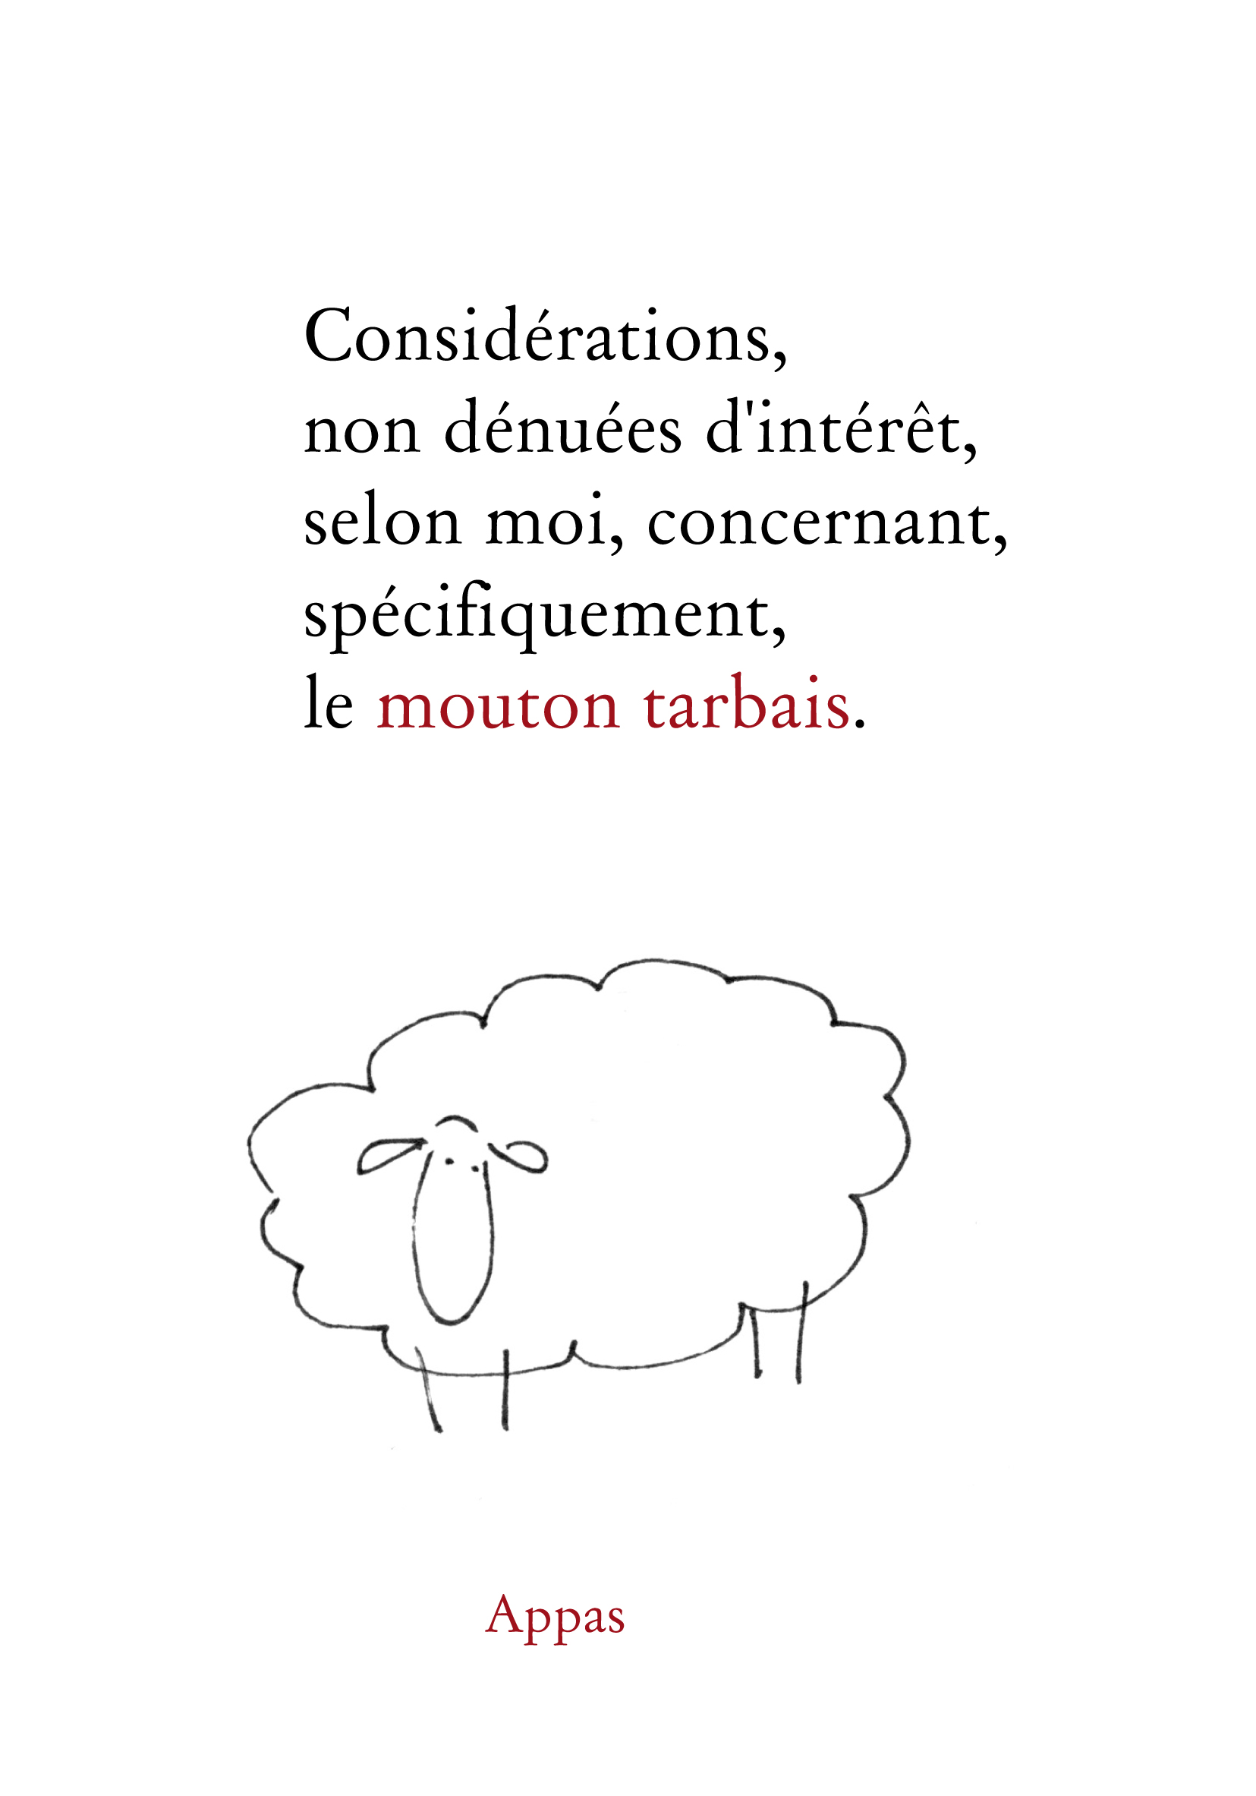 | 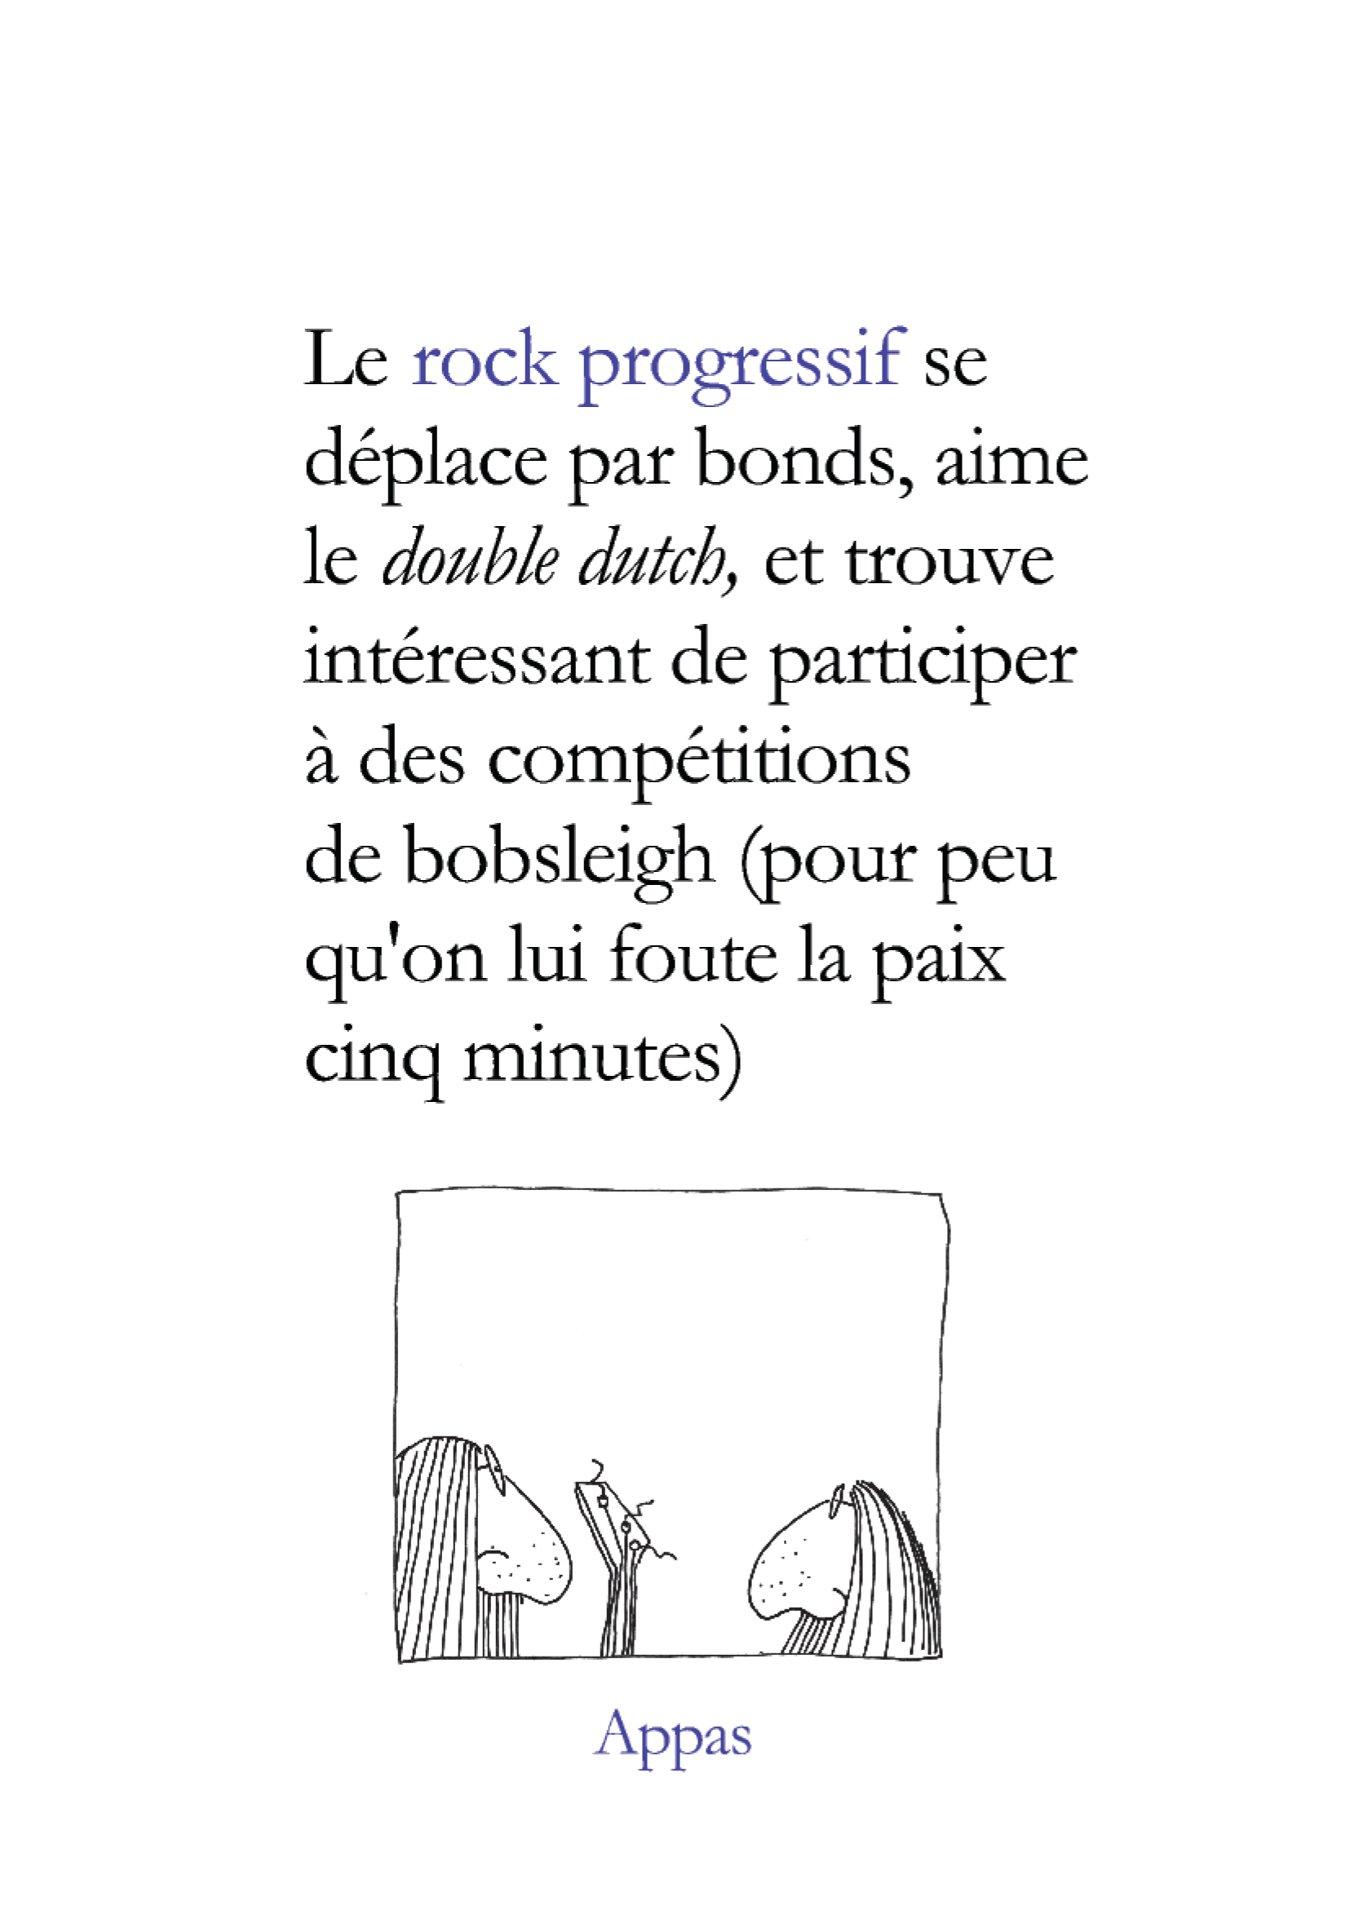
▪ Considérations non dénuées d'intérêt, selon moi, concernant, spécifiquement, le mouton tarbais - 2010 (épuisé)
▪ Le rock progressif se déplace par bonds, aime le double dutch et trouve intéressant de participer à des compétitions de bobsleigh (pour peu qu'on lui foute la paix cinq minutes) - 2010 (frétillant)

Pour en savoir plus sur ces joyaux, rendez-vous sur appas.org, diaspora ou facebook

Si le gardien de but arrête
la balle dans laquelle tu viens de shooter, ne te décourage pas et pense plutôt au mignon girafon en caoutchouc qui t'attend dans ta baignoire pour
le bain du soir

AppAS

c2012 - Si le gardien de but arrête la balle dans laquelle tu viens de shooter, ne te décourage pas et pense plutôt au mignon girafon en caoutchouc qui t'attend dans ta baignoire pour le bain du soir, par Appas, est mis à disposition selon le contrat « Paternité - Pas d'utilisation commerciale - Pas de modification- 2.0-France » disponible en ligne à http://creativecommons.org/licenses/by-nc-nd/2.0/fr/
ou par courrier postal à Creative Commons, 171 Second Street, Suite 300, San Francisco, California 94105, USA.
▪ Édité par AppAS.
14, route de Sartrouville,78110 Le Vésinet, France
appas@appas.org
Composé en Garamond sur OpenOffice.
ISBN : 978-2-9535765-2-8
▪ Illustrations : © Martin Singer
Son blog Bigger than life sur http://martinsinger.over-blog.net
Merci Martin.
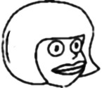
Encore plus d'amusement : appas.org et ventscontraires.net

Quel beau but que de ne pas en prendre.

Un à zéro

Comme tous les autres, il est persuadé qu'il va y arriver. Il connaît pourtant ma réputation, mon sérieux, mon efficacité, mon total manque de fantaisie et ma passion absolue pour la victoire. Il sait, ce jeune attaquant naïf, que je suis l'homme qu'on appelle Fusant Starsky et que lui, vulnérable débutant, est à la veille de ne pas réussir à me mettre un but. J'ai du mal à les comprendre, tous ces buteurs acharnés. Ils continuent d'espérer que la balle franchisse, indemne, le barrage de ma diabolique agilité et de mon impériale force de gardien de but invaincu. Et lui, ce jeune, aux bras et à la nuque tatoués, qui est là, dans la surface de réparation, et qui s'apprête à tirer, qu'a-t-il fait avant le match ? Je le sais, moi. Avec son sélectionneur, son préparateur physique, sa maman, avec sa peluche de Bourriquet, produit dérivé — en totale dérive, oui — du dessin animé Winnie l'Ourson, avec aussi des tas de faux amis opportunistes et sournois attirés par sa notoriété médiatique, il a visionné et revisionné des heures et des jours de séquences vidéo où j'apparais en train d'arrêter des buts (si vous trouvez une vidéo où je prends un but, je vous paye une glace trois parfums à Poppyland — et je suis sérieux). Épaulé par son gros bolos de président de club, ce jeune attaquant, a étudié mes habitudes et mes (mouhaha, excusez-moi) points faibles. Le voilà désormais persuadé, le malheureux, que je ne suis pas infaillible, alors que, depuis que j'ai l'âge de 16 mois, toutes les statistiques affirment le contraire : « Depuis que je suis cellule dans ce tableur, je n'ai jamais affiché un résultat négatif pour M. Starsky. » « En tant que microprocesseur, je cesserais, sur le champ, de fonctionner si je devais calculer ne serait-ce qu'un but encaissé par Fusant Starsky. » « Je suis une feuille de papier A4. Si un jour, on imprime sur moi le résultat d'un match perdu par l'Atomic, je jure que je bourre l'imprimante. » Vous l'avez compris. Jamais, moi vivant, une balle ne violera l'espace inviolable de ma cage, chapelle immaculée aux barres inheurtées, infrottées, ineffleurées et aux filets parfaitement immobiles — et propres —, depuis que j'assure la fonction de goal à l'Atomic de Longicourt, mon club. La seule fois où j'ai encaissé un but, c'était pendant le match contre la plate-forme pétrolière U408 NW-SW « Lincoln ». N'allez pas imaginer que les dix gars et moi-même on jouait contre des morceaux de béton et des gros piliers en acier... non. La plate-forme « Lincoln » était un territoire indépendant que son propriétaire avait doté d'une véritable équipe de foot. La match avait lieu dans le stade Éclopes-Genveux (un bel équipement sportif au nom très drôle) dans une banlieue de banlieue dont le nom m'échappe (telle une truite frétillante aux éclats d'argent), mais dont je ne manquerai pas de vous fournir, ultérieurement, le nom. Pilou Download, mon jeune cousin, m'avait supplié, avant le match, alors que je me massais, seul, et un peu tristement, le mollet dans les vestiaires, de faire exprès de prendre un but. Pourquoi cette exorbitante demande ? À mes questions pleines de sollicitude, le mignon garçon avait opposé le mutisme résolu de sa bouille de boutchou trop chou. J'avais tenté de le corrompre en lui promettant un beau livre de Victor Hugo illustré de gravures, et un sachet de caramels durs. Sans succès. J'avais renchéri en lui proposant l'achat d'un jeu dont je savais que les jeunes de son âge étaient friands : Death Penalty of the Total Overwhelming Pinocchio, mentionné dans les réseaux sociaux par le sigle DTPOP. Je n'obtins pas plus de succès. Ce qui m'obligea à lui taper sur les cheveux avec une serviette trempée roulée en torsade. Grâce à ce petit truc, appris auprès d'un défenseur du FC Limoges doté de nombreux frères et neveux à l'intelligence précoce, j'eus le plaisir de constater que mon jeune interlocuteur émettait le souhait de coopérer. Il m'avoua que s'il tenait tant à ce que je prenne un but, c'est qu'il avait fait un pari imprudent avec un élève de troisième. Étaient en jeu un yacht, une résidence à Ibiza, et une chaîne de livraison de pizzas à domicile. Ayant en main toutes les données du problème, j'acceptai de tirer Pilou de ce mauvais pas. Mais il allait me falloir réussir à ne pas arrêter une balle. Ce qui, chez moi, relève de l'exploit impossible, comme, par exemple, de se gratter le gros orteil gauche avec le gros orteil gauche. Des fanfarons et des mirliflores vont affirmer qu'ils ont déjà pratiqué plus compliqué et vont joindre le geste à la parole et se retrouver totalement bloqués, au point qu'il faudra appeler les pompiers d'élite de la prestigieuse section des catcheurs kinésithérapeutes de la caserne de Cachan. Moi, je suis humble, même si je suis connu sur toute la planète comme étant l'unique gardien de but invaincu de l'histoire du football, et même de tas d'autres histoires comme celle de la France rurale – 3.Apogée et crise de la civilisation paysanne (de 1789 à 1914) ou bien du castor qui rencontre un casoar bègue. Au lieu de continuer à parader, devant vous, en tenue d'opérette surchargée de brandebourgs (comme le ferait sans scrupule un joueur ordinaire), je vais donc poursuivre mon récit et vous narrer comment j'ai pu satisfaire la demande de Pilou Download qui, je vous le rappelle, souhaitait que je prenne, volontairement, un but. La situation est simple : dès qu'une balle fonce vers ma cage, aussitôt je capte cette balle. Au pire, je la détourne. Quand je jouais à l'Olympique de Chassemagne, M. Carrel, le président du club, m'avait offert une Porsche pour que je laisse passer un but lors de la finale de la coupe InterFédé Européenne. M. Carrel a été obligé de me reprendre la Porsche, parce que j'avais arrêté tous les tirs, alors que, sincèrement, je ne voulais pas les arrêter. Dans ces situations, je ne maîtrise pas mon corps, je ne maîtrise pas mes bras, je ne maîtrise pas la corne que j'ai sous les pieds, je ne maîtrise pas la surévaluation de l'euro par rapport au dollar. Mes mains, et leurs dix doigts au complet, choppent la balle sans me demander mon avis. Et elles ont raison. Donc pour aider Pilou, il m'a fallu ruser. J'ai réfléchi longtemps, puis, comme je ne trouvais pas et que j'avais très mal à la tête, j'ai décidé de trouver. J'ai demandé à Walid, le remplaçant qui ne joue jamais, de mettre le même maillot que moi, d'enfiler une perruque de cheveux bouclés mi-longs et bruns (comme les miens), de se coller un moustache postiche (comme la mienne, sauf que la mienne est vraie), et de prendre ma place au moment où l'arbitre sifflerait un penalty en notre défaveur, non sans m'avoir, au préalable, menotté à un radiateur dans les vestiaires. Comme ça, Pilou a eu son but. Et Walid m'a remercié, parce que c'était la première fois depuis son entrée au club qu'il mettait les pieds sur le terrain pendant un vrai match. Dans les secondes qui ont suivi le marquage (ou la marquation ?) du but, de nombreux témoins ont vu, derrière les vitres des loges VIP, une sorte de grosse balle de squash bigarrée et hirsute rebondir en tous sens. Ça ressemblait aussi à des serviettes de plage tournant derrière le hublot d'une machine à laver. Cette balle — ce paquet — c'était Pilou qui, avec l'enthousiasme, la vigueur et les joues grassouillettes de sa jeunesse, exprimait sa joie d'avoir gagné son pari. Ce garçon ne suscite pas chez moi un grand élan de sympathie. Mais j'aime aider les jeunes lorsqu'ils sont confrontés aux méchants tours de passe-passe que la vie, illusionniste internationale, cupide et menteuse, leur fait subir. Ai-je éprouvé du désagrément lorsqu'on m'a appris que Pilou avait entièrement, par ses rebonds juvéniles, dévasté la loge VIP ? Non. J'estime qu'il est bon et sain que les sentiments profonds de l'individu remontent à la surface. Moi, quand j'arrête un ballon, ce n'est pas mon corps, qui arrête le ballon, c'est moi. Oui. Moi. Toute ma personnalité, toute mon histoire, tout le tissu de mes opinions et désirs, cet ensemble complexe et précieux qui échappe à toute définition... eh bien cet ensemble, il remonte de tous les coins de mon cerveau et de mon corps pour se concentrer en une masse d'énergie invisible qui assure le blocage du ballon. Quand j'arrête un tir, je ne suis plus Fusant Starsky, je ne suis plus un gardien de but, je ne suis plus un individu frisé de type caucasien, je ne suis plus un bénéficiaire des prestations de Sécurité Sociale, je ne suis plus l'occupant de mon slip, ou de mes chaussettes sponsorisées. Je ne suis — et seulement cela — qu'un arrêt de ballon. Je ne suis pas celui qui arrête, je suis l'arrêt lui-même. Comprenez-vous ? Tout ça parce que je sais libérer, depuis le fond mystérieux de toutes les parties de mon corps, le désir puissant — et qui gigote diablement —, de voir le ballon rester hors de ma cage. Je refuse de le voir mourir dans le filet. Je refuse de le voir photographié sous les flashes hystériques de la presse. Évidemment, je le sais, je vous entends vous agiter dans les tribunes et sur les canapés de vos salons... nombreux sont ceux, qui, comme vous, m'ont lancé à la figure le nom du buteur infaillible Marek Tartine, « la déconfiture de tous les défenseurs ». Laissez-moi vous dire, en toute amitié, et sans élever la voix, que Marek Tartine est une légende. C'est une pure création publicitaire imaginée par les propriétaires de la pâte à tartiner Nutristella. Marek Tartine est un pantin, un dessin animé, une baudruche. Marek Tartine, j'y insiste, est un personnage imprimé sur les étiquettes de Nutristella. Il n'a jamais existé en vrai. Et si certains d'entre-vous affirment l'avoir vu sur un terrain de foot, c'est qu'ils sont incapables de faire la différence entre un vrai joueur et une animation incrustée dans une vidéo. Quant à l'éventuel individu qui se nommerait Marek Tartine, je lui transmets mes sincères salutations et lui souhaite de garder courage.



Deux à zéro

Non, non, non. L'homme véritable qui, un jour, risque de me poser un problème s'appelle Dada Mosley. C'est l'avant-centre de l'équipe finlandaise des Helsinki Hells. Depuis qu'il joue au foot, pas une fois il n'a manqué un tir au but. Nous, à l'Atomic de Longicourt, nous n'avons jamais rencontré l'équipe où joue Dada. Mais quand ça arrivera, comptez sur moi pour être aux premières loges, sur le terrain, là où il y a de l'herbe et des lignes blanches (que notre ailier Philip De Woonkt sniffe quand il est foncedé). Je serai présent dans ma cage, plutôt deux fois qu'une, en tenue irréprochable, avec mon maillot où il y a écrit « 1-20-Q ». Campé sur mes deux jambes (musclées), le short suffisamment ample pour qu'une circulation d'air m'évite une transpiration désagréable, j'empêcherai, par tous les moyens légaux, que ce Dada ne fasse son habituel numéro de bogoss en venant mettre sa balle de dribbleur maniéré dans ma cage sérieuse et respectable. D'après ce ce que j'ai vaguement entendu dire — car je ne m'intéresse pas à cette question de façon obsessionnelle — la configuration de l'équipe de Dada Mosley est identique à la mienne. Il y a une quinzaine de joueurs sous-payés, qui sont les plus énormes boulets de l'histoire du football depuis bien avant l'invention du football. Et ces boulets sont complétés par un joueur exceptionnel, un génie infaillible. Voilà comment les Helsinki Hells remportent tous leurs matches, sauf quand ils sont forfaits pour grève. La dernière fois qu'une telle chose est arrivée, c'était pendant la coupe des vainqueurs de coupes vainqueurs des coupes de vainqueurs de coupes. Un des joueurs des Helsinski's avait choisi de faire savoir à son entraîneur que celui-ci pouvait « aller se faire enculer » au motif qu'il était « un sale fils de pute ». Plutôt que de se féliciter de cette suggestion, l'entraîneur avait répondu, assez violemment — et sans vraiment peser le poids de ses paroles — par un odieux « Je crois pas. » L'équipe de Dada Mosley s'était alors enfermée dans un autocar et avait entrepris de rédiger une déclaration de protestation à destination de la presse mondiale. Mais du fait de quelques désaccords quant aux tournures de style, l'équipe s'était disputée puis avait sombré dans le sommeil. Dans notre équipe à nous, l'Atomic de Longicourt, ce genre de choses n'arrive pas. Ceci mis à part, nous fonctionnons, sur le même modèle que les Finlandais. Nos dirigeants, messieurs Di Lullo, M'Bya, Koulichev, Abercrombie et Boivin savent que j'arrête tous les ballons partout, et à toute heure. De ce fait, la politique de recrutement de notre club est assez fantaisiste et cool. Nous prenons des joueurs pas chers afin d'augmenter les bénéfices des dirigeants précités et de moi-même. Rassurez-vous, ces bénéfices, nous les reversons scrupuleusement en grande partie à l'État, par le biais de l'impôt. En plus je fais des dons à des associations caritatives. Ce système est moral. Tout est clair, transparent, sans aucune zone d'ombre, à tel point que, parfois, j'ai besoin d'épaisses lunettes de soleil pour regarder autour de moi. M. Di Lullo m'a dit, un jour, à propos de ces histoires d'impôts, que si j'avais besoin de conseils pour optimiser mes solutions de défiscalisation ou créer, facilement, une société offshore aux Îles Marshall, il serait heureux de me donner un coup de main. Je n'ai pas bien compris ce qu'il voulait dire. Je n'ai pas compris, non plus, pourquoi, il entrecoupait ses mots de petits « héhé » de connivence. Un jour, j'approfondirai cette question. Car, voyez-vous, je suis le genre de gars à ne pas aimer ne pas comprendre ce qu'on lui fait comprendre qu'il doit comprendre. Je disais, précédemment, que le recrutement du club était assez « fantaisiste ». Le mot n'est pas trop fort. Je vous ai déjà parlé de Walid, le remplaçant qui ne joue jamais. Nous avons, aussi, un nouveau défenseur qui est le richissime propriétaire de la chaîne de magasins Butte (Pour l'ameublement, l'électroménager / Choisissez bien, choisissez Butte !) laquelle chaîne nous sponsorise avec gentillesse et désintéressement. Par conséquent, M. Boivin n'a pu que donner une suite favorable à la demande formulée par M. Marouani (le propriétaire de Butte) qui souhaitait rejoindre les rangs de notre équipe. Marcel Marouani est un garçon très jovial et sympathique, qui a dépassé les 65 ans. Il est en surpoids, il fume, il mange gras et sucré et, en plus, sur le terrain, il est de mauvaise foi. Il n'est jamais content et, au lieu de mettre son maillot dans son short et de remonter ses chaussettes, il nous engueule et nous dit que nous ne comprenons rien au foot. Pourtant, lui, il joue avec des chaussures de ville (en cuir) et fume le cigare sur le terrain. Je le déteste et je m'arrange pour ne jamais lui donner la balle lors des remises en jeu. En plus, le nom des magasins dont ce mec est propriétaire, les magasins Butte, sonne désagréablement à mes oreilles, comme vous le comprendrez aisément. Pendant la seconde mi-temps de notre match contre le LT Polichinello de Turin, Marouani a essayé, de m'expliquer que lui et moi on était des types de la même trempe. Ha, ha ! C'est comme si je disais que Walid (notre remplaçant qui ne joue jamais) s'était fait un claquage après quatre-vingt-neuf minutes de match. J'aimerais que Marouani sache, un jour, pour de vrai, au fond de lui, deep inside his inside, à l'intérieur même du lieu secret de toutes ses joies et peines, où se morfond, en couinant parfois, un dauphinou en peluche toute douce — j'aimerais donc, que du fond de cet endroit profond et intime, Marouani comprenne qu'il a la chance inouïe de côtoyer un gardien de but exceptionnel comme moi, qui n'a jamais pris un but depuis l'âge de 16 mois. J'aimerais que Marouani comprenne, s'il en est capable, que des mecs comme moi, on n'en trouve, au maximum, qu'un seul par siècle. A-t-il déjà vu, Marouani, un gardien qui, pendant un match de finale du Mondial des Vainqueurs de Clubs joue tranquillement sur sa vieille Game Boy Advance SP, car ce gardien-là sait, de toutes façons, d'une manière ou d'une autre, tôt ou tard, bon an mal an, aussi sûr que l'hirondelle fait le printemps et l'habit pas le moine... ce gardien-là sait qu'il va arrêter tous les ballons ? Tu vas comprendre ça un jour, Marouani !!! Excusez-moi, je crie, je me laisse emporter et, dans les vestiaires, ça résonne de façon désagréable. De plus, il est inutile que je m'énerve, puisque Marcel Marouani ne m'entends pas. Il est sous la douche. Comme d'habitude, il a fait un match catastrophique, mais il est content. Ta gueule, Marouani, arrête de siffler sous la douche, car tu siffles !!! Tu fais souffrir l'eau qui coule sur toi. Tu terrorises le carrelage. Les joints sont sur le point de craquer (et pas que psychologiquement). Ton sifflement pleure de honte d'être aussi faux et moche. Ton sifflement pleure, en cachette, dans la nuit de ton inconscient. Arrête, s'il te plaît, de siffler, Marouani, je t'en conjure, ou je demande à Ito Rüpperthal, notre attaquant japonais obèse, ex-champion de sumo — qui est mon ami car nous aimons, tous les deux, les romans de Maurice Blanchot —, je lui demande, à Ito, de défoncer la porte de ta douche et de te traîner au milieu des gars de l'équipe auxquels je demanderai de scander « Marouani = petit zizi ». Tu t'en foutras, je le sais, car tu n'as pas un petit zizi. Je leur demanderai donc, aux gars, de scander « Mariani = gros zizi », en les priant, au demeurant, de remplacer « Mariani » par « Marouani », car Mariani est le patronyme de ma maîtresse de CE1. À force de gueuler tout seul dans les douches, j'ai dérangé Ito (Rüpperthal) qui devait être plongé dans un vieux numéro de la Nouvelle Revue Française (NRF). « Je le suspend par les pieds ? » me demande Ito, qui vient de faire irruption dans la salle des douches et qui, l'air farceur, plisse de façon amusante ses yeux déjà naturellement plissés. Quand Ito affiche cette moue coquine, je le trouve trop chou, et je me dis que suis trop content d'être son pote. Finalement, je réponds « Non » à Ito, lui signifiant par là qu'il ne me semble pas opportun, cette fois-ci, de suspendre M. Marouani à la canalisation de chauffage. Et pourquoi, me demanderez-vous, cette subtile manœuvre de retraite de ma part, moi qui semblait décidé à faire passer un sale quart d'heure à ce Marouani prétentieux et riche, et sournois, et menteur, et capricieux, et pathétique, et émouvant, et qu'on aime presque, tellement c'est un gros loser qui, par dessus le marché — et je ne signifie pas, par cette expression vieillotte, que M. Marouani se propulse au dessus d'étals de fruits et légumes... un Marouani, donc, qui porte des polos de marque Lacoste, à col relevé, laissant apparaître son nombril poilu et qui utilise une eau de toilette dont le nom est Black Lagoon ? Pourquoi, oui pourquoi, empêché-je Ito d'accrocher cet individu au plafond, comme il le mérite ? Quelque chose me retiendrait-il ?

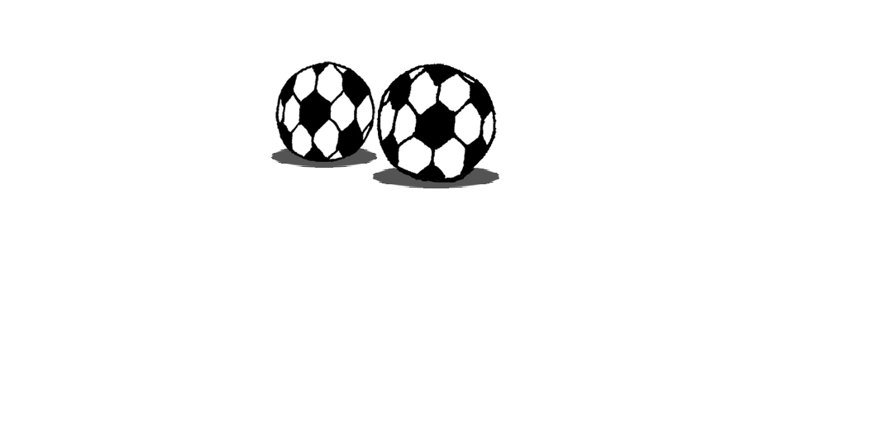
Trois à zéro

Je ne demande pas à Ito de suspendre Marouani par les pieds, parce que j'ai entendu dans le couloir la voix de M. Koulichev, l'un de nos puissants actionnaires, citoyen de la Fédération de Russie. Il n'aurait pas été opportun que Koulichev nous voie, moi et Ito, donner des claques — mêmes modérées — à un Marouani attaché par les pieds au tuyau de chauffage du plafond. Je pense que le Russe ne kiffe pas ce genre de petites taquineries et que, même, il doit les trouver infantiles et inefficaces, comparées à celles qu'on pratique dans son pays. En plus Koulichev et Marouani ont, je crois, des affaires en cours et, de ce fait, je suppose que le Russe a plutôt envie que la santé de son associé ne soit pas menacée. M. Koulichev est donc entré dans la salle des douches et nous a regardé, Ito et moi, avec ses habituels yeux bleu pâle qui me font toujours penser à l'eau d'un pédiluve de piscine vétuste hongroise. Je n'ai pas envie de lui passer la main dans les cheveux, à ce Koulichev, comme j'aime à le faire dans les miens, brillants et bouclés, car les siens sont plats, filasses, couleur de navet jaunâtre et manquent, donc, du volume et de la texture qui donnerait envie d'y passer la main. D'ailleurs, je n'ai jamais vu Koulichev passer la main dans son casque capillaire. Ni même y passer un peigne, ni même rajuster une mèche (rebelle) au moyen de la paume de la main gauche — car ce Russe est gaucher. Je suppose qu'il est coiffé comme ça depuis l'âge de 14 ans et que ses cheveux poussent au rythme d'un millimètre par siècle. Je veux dire par là que ce Koulichev est une sorte d'animal à sang froid qui me fait peur. D'autant plus peur que je l'ai vu descendre un bouteille de vodka sans en ressentir le moindre effet alors que cette bouteille de vodka était une bouteille de térébenthine. Koulichev est en pierre (ou en plastique spécial). Je préfère éviter de l'énerver car, ne l'oublions pas, il fait partie des actionnaires qui financent mon salaire et celui de mes camarades. « C'est Marouani qui siffle comme ça sous sa douche ? » demande Koulichev, en anglais, avec son habituelle voix coupante et sans couleur. Ito et moi avons hoché de la tête de la façon la plus empathique possible. Le Russe est resté silencieux ainsi qu'immobile pendant quelques secondes, puis il a dit « Vous pouvez lui demander d'arrêter de siffler comme ça sous sa douche ? » et il s'en est allé rejoindre, probablement, les autres actionnaires dans le salon VIP du stade, un ensemble de grandes pièces blanches décorées d’œuvres pénibles de Jeff Koons, Maurizio Cattelan, Takashi Murakami, Jean-Michel Basquiat et Damien Hisrt. Dans ce salon, un personnel d'hôtesses, aux looks de danseuses RnB, a pour fonction de servir boissons et plateaux-repas. Ces jeunes femmes se comportent avec un telle afféterie et un tel professionnalisme que même Pépé Kalanpakis, notre défenseur grec, n'a jamais essayé d'en séduire une. C'est vous dire. Parce que Pépé, les meufs, c'est quand même l'une de ses principales préoccupations, à égalité avec l'étude des fous de Bassan (Morus Bassanus), ces oiseaux dont le cri rauque et peu mélodieux fait penser à un cochon qui crie dans un tuyau. Pépé applique-t-il aux femmes la même grille d'analyse qu'aux oiseaux marins ? Personnellement, je lui conseillerais d'aménager ses grilles d'analyse car, comme chacun sait, les femmes n'ont pas de bec, pas de plumes et ne se déplacent pas — sans équipement additionnel ou aéronef — dans les airs en planant, les ailes grandes ouvertes. Elles ne pénètrent pas non plus dans l'eau à 100 km/h sans se blesser. Certaines, il faut le reconnaître, peuvent, en revanche, ingérer de 400 à 700 g de poisson par jour (maquereau, sprat, sardine...) et produire, en des occasions diverses, des cris rauques et peu mélodieux. Mais le parallèle doit s'arrêter là. Car les femmes, il faut bien l'admettre, n'ont pas d'ailes mais des bras. Ce qui est bien mieux. Car les ailes, et donc, les plumes, ça doit chatouiller, voire même, gratter, lorsqu'on se retrouve tout nu avec elles. Marouani, dont le bout des ailes n'est pas noir et la tête n'est pas jaune, est sorti brusquement de sa douche avant qu'Ito et moi ayons le temps de nous esquiver. « Vous avez entendu la mélodie que j'ai sifflée sous ma douche ? Je vais trouver une chanteuse sexy, un DJ-producteur, et ma mélodie deviendra l'hymne de l'Atomic ! » Je réponds, sans ménagement, que ça ne sert à rien, car un hymne, le club en a déjà un. Moi et Ito, en chantant très fort (et très bien), on lui a chanté l'hymne.

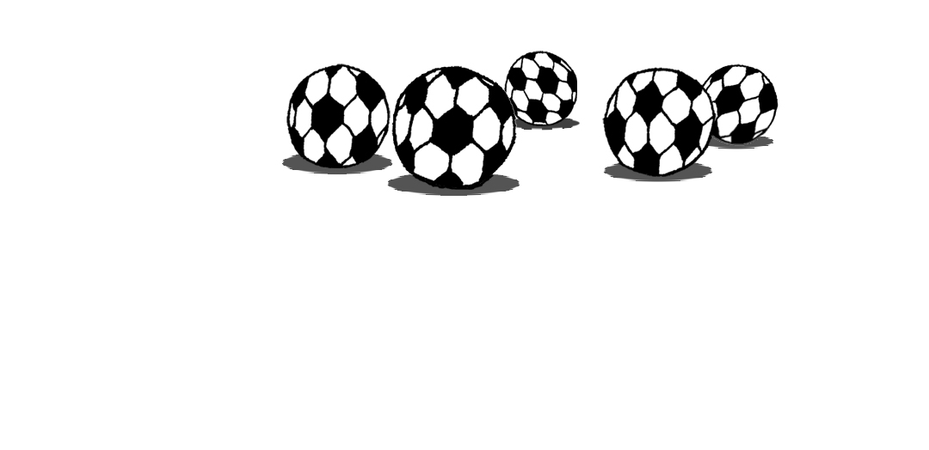
Golidvera, Golidvera,
Jamais un but, tu ne prendreras.
Golidvera, Golidvera,
Toujours vainqueur, reviendreras.
Goli, Goli, Goli, Golidvera !
}bis
Atomic, Atomic, Tommy Cat !

Le vieux-riche en surpoids pondéral, avec sa voix rocailleuse et glapissante (pire que celle, du Morus Bassanus), n'a pas hésité à interrompre notre prestation vocale. « Cet hymne est un poisson mort ! éructe-t-il. La mélodie n'est pas catchy. Les lyrics sont nuls. Ça veut dire quoi Kolivera ? » Ito (Rüpperthal) répond que Golidvera est, chez certains Péruviens, la divinité qui joue au ballon dans le ciel avec toutes les planètes et que cette croyance vient d'une très ancienne légende inca. Pour défendre notre hymne, Ito déclare que les paroles sont à la fois très poétiques et très euphoniques. C'est vrai que « Golidvera » rime pas mal avec « prendreras ». Mais Marouani ne s'est pas contenté de cette explication. « Et à la fin, Tommycat, c'est quoi ? » s'emporte-t-il, en nous montrant des yeux luisant d'une huile de haine malsaine. « Tommy Cat, c'est le nom du chat de M. Mangeclou !!! » décochè-je impitoyablement dans la face méfiante et agressive de Marouani. Je reprécise ici que Mike Mangeclou est notre préparateur physique et qu'il travaille au club depuis la création du club. Marouan se moque de ma réponse et se contente de nous ricaner à la figure. « Quand j'aurai trouvé une petite biatch, ultra-bien roulée, qui cartonnera dans toutes les radios et les clubs, vous pourrez ranger votre hymne ringard dans votre vitrine à trophées des années 1930. La fille s'appellera Atomica — des producteurs allemands ont bien sorti, il n'y a pas longtemps, une chanteuse qui s'appelle Cascada, alors pas d'inhibition pour les noms, messieurs ! Tous les supporters débiles achèteront son DVD et son poster où on la verra nue en train de jouer lascivement avec un ballon. Et sa toison intime caressera les brins d'herbe du terrain. Les mecs, ça les rendra fous. » Je vois qu'Ito s'apprête à ouvrir la bouche pour dire un truc du genre « Pourquoi pas, après tout ? J'aime l'idée des poils et de l'herbe... », mais je l'en empêche en pinçant l'un de ses 42 ou 44 plis de ventre. Ito sait que quand je le pince comme ça, c'est que la situation est grave. Que « ça chie dans le ventilo », ainsi que je lui ai appris à dire. Comme j'ai pincé un peu trop fort, Ito m'envoie un énorme pain dans la gueule (ce qui est normal). N'ayant pu chausser à temps mon casque de gardien de hockey, j'ai par conséquent un peu bobo au nez. Mais — et c'est là le principal —, Ito n'approuve pas le projet vulgaire de Marouani et le lui fait comprendre avec des grimaces rituelles absolument terrifiantes. La présence de Marouani dans la pièce n'est, désormais, plus perceptible que par sa cochonnerie d'odeur de Black Lagoon. Marouani est parti.

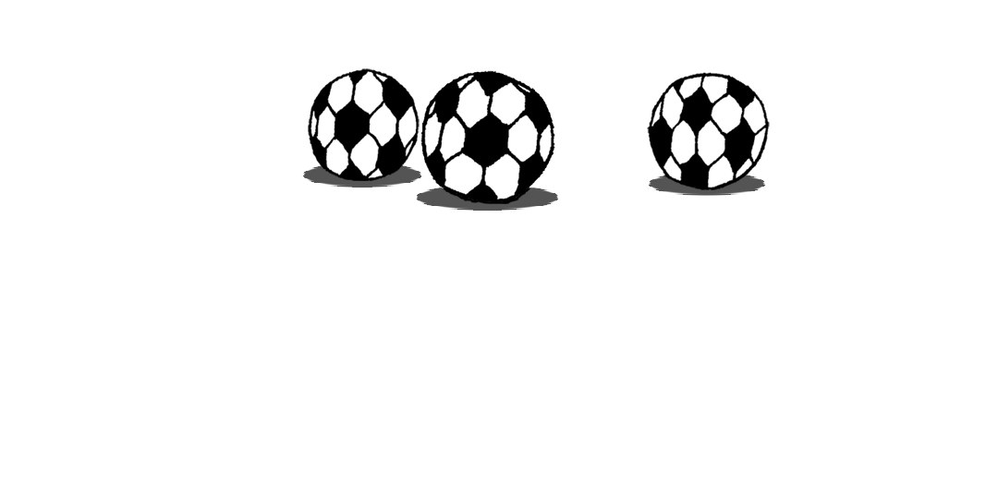
Quatre à zéro

Je suis bien content que Marouani se soit cassé des vestiaires. Car quand ce mec me parle, j'ai l'impression qu'on me met de la colle sous les pieds et que je ne peux plus bondir pour dévier les tirs. C'est affreux. C'est presque aussi horrible que si on mettait la Sarthe dans les Côtes d'Armor ou Gérard Larcher dans un costume de Nicolas Kartozy. Pour me rassurer, je demande à Ito Rüpperthal de faire le ballon. Il se met en grosse boule et s'envoie vers moi à une vitesse que vous ne pouvez imaginer tellement elle va vite. Et j'arrête Ito sans difficulté. Je veux dire, par là, que mes mains, ainsi que le reste de mon corps se trouvent, instantanément, sur sa trajectoire. Comme Ito n'est pas un vrai ballon, il m'écrase un peu. Mais je suis rassuré. L'influence malsaine de M. Marouani ne m'a pas retiré mon don extraordinaire de stoppeur de balles. Du coup, ne pouvant refréner ma joie, je dis à Ito le passage d'un texte de Spirou Becker, l'un de ses poètes favoris.

Adhésion
Lésion
À tes légions
Sans ce sillon
Tu sens
Les ions
Légers pions
Qui tout
Ont
Pillé
À tes
Pieds.

De joie, Ito me saute dans les bras. La grosse commotion que je ressens aussitôt me rappelle un match contre les Italiens du Super FC Gaillardino où, suite à un centre tiré par l'excellent Ange Anikoumba, j'avais fait une sortie aérienne et percuté un gros tas d'Italiens dont 6 ex-joueurs de rugby et 8 anciens lutteurs gréco-romains turcs, plus un contrôleur de train de gabarit normal. La puissance de ma détente m'avait permis de faire exploser ce conglomérat hostile et de retomber, un peu K.O., non loin du rond central d'où j'eus, malgré tout, la présence d'esprit de propulser, à la main, le ballon dans la cage italienne, marquant ainsi un point pour mon équipe. Le Super FC Gaillardino a fini le match avec zéro buts marqués et nous avec onze. Zéro buts marqués ? Mais oui, c'est normal car, je vous le rappelle, je suis un gardien de but qui arrête tous les ballons, sans exception. Évidemment, vous devez vous demandez, une fois de plus, (comme moi), ce qui se passera le jour où nous rencontrerons les Helsinki Hells, l'équipe où joue Dada Mosley, l'attaquant qui ne rate jamais ses tirs au but. Bien malin celui qui peut prévoir ce qui arrivera. En tout cas, moi je peux vous dire qu'avec ou sans Mosley, je continuerai à stopper tous les ballons, d'où qu'ils viennent, quelle que soit leur couleur, leur forme, leur vitesse, leur odeur et leur prix public de vente TTC. Me demander de ne pas arrêter un but, ça serait comme demander à une pomme verte de ne pas être verte ou à un boudin blanc de n'être ni boudin, ni blanc. Ou alors demander à la Lune de ne plus être Lune, mais un simple morceau de gruyère suspendu dans le ciel et couvert de moisi. Ça serait, aussi, comme de demander à Mickey ® d'avoir les oreilles de Walt Disney, ou de demander à un Russe de parler français en utilisant uniquement des mots anglais... Je cesse là les comparaisons, car certains me font signe qu'ils ont compris. Oui, vous êtes convaincus (et je vous en remercie) que l'arrêt de but et moi sommes les profils d'un seul et même visage : celui d'une cage où n'entre jamais de ballon adverse. Et ceci, à tel point que, pendant les entraînements, quand Federico Gelatini — notre entraîneur-sélectionneur italien — ou bien M. Mangeclou, me demandent de faire exprès de laisser passer un but pour que nos attaquants s'exercent, je n'y arrive pas. Et ceci, quelles que soient les conditions dans lesquelles je me trouve. Je me souviens aussi de ce mardi après-midi de l'été caniculaire de 2009 où mes coéquipiers m'avaient supplié d'aller leur acheter 2009 boissons rafraîchissantes au supermarché qui est derrière le stade. Au moment de passer à la caisse, malgré les soucis que me causaient le déplacement des palettes de boissons, j'ai senti, au plus profond de moi, qu'une menace planait sur ma cage. Je suis sorti en courant du supermarché et — ne me croyez pas si vous voulez — je suis arrivé à temps sur le terrain pour bloquer la balle que Ivanohé Çaissure, un de nos moins mauvais attaquants, venait, miraculeusement, de frapper plein cadre. Si je n'avais pas été là, Ivanohé aurait marqué son but. Ce petit épisode vous montre que même quand je ne suis pas dans ma cage, je suis dans ma cage. La cage, elle est dans ma tête H 24. Tirer dans ma cage, c'est tirer dans mon cerveau. Et ça, de tirer dans mon cerveau, vous le comprendrez aisément, je ne peux pas le tolérer. Accepteriez-vous que des garnements prennent votre crâne, le posent sur quelque terrain de jeu poussiéreux, et s'amusent à envoyer des billes dans les orbites ? Non, évidemment. Vous leur interdiriez de faire ça de façon extrêmement ferme. Et vous auriez raison. Il faut savoir se défendre et ne pas se laisser importuner par des gens qui ne comprennent rien à toutes les subtilités de votre personnalité, à la fois kaléidoscopique et versicolore.

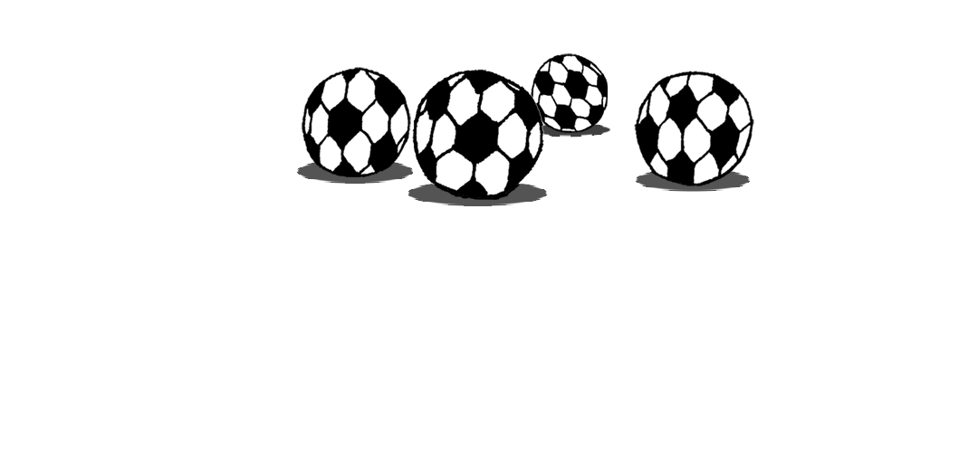
Cinq à zéro

Parfois, des supporters de l'équipe adverse me crient « How le cul-de-babouin, tu t'éclates les gerçures des fesses dans ta cage ? » Il est vrai que le maillot de l'Atomic, décoré de motifs végétaux bleus et noirs, est agrémenté, à l'arrière du short, d'un large dessin de feuille de platane violacée. D'où la comparaison établie par les supporters (adverses). Oui, on nous appelle souvent les « Culs-de-Babouins » sur les stades. Je pourrais facilement échapper à ces lazzis en portant (comme le font d'ordinaire les gardiens de but), une tenue différente de celle des autres joueurs de l'équipe. Mais Jessica, ma copine, refuse. Elle pense que ce n'est pas bon pour moi de me différencier du groupe où je suis. Elle dit que je suis déjà assez différent comme ça (j'arrête tous les buts). Donc, je mets le même maillot que les autres. Mais c'est vrai, quand même, que je suis un peu différent. N'est-ce pas moi, l'année dernière, qui ait eu l'idée, pour le quart de finale du Tournoi Jacques Maritain, de faire entrer sur le terrain, au lieu de notre équipe normale, des babouins portant notre maillot ? Nos supporters ont beaucoup aimé cette énorme claque ironique envoyée dans la face des supporters adverses. Les babouins, il est vrai, ont quelque peu semé le désordre dans le stade. Les babouins sont des animaux très agressifs. Heureusement, notre ailier droit, Slimane, qui a travaillé dans un zoo avant de passer pro, a réussi à ordonner aux babouins de se regrouper, séance tenante, dans ma surface de réparation. L'un des babouins, un mâle très athlétique, avait chipé un ballon sur le banc de touche et l'avait envoyé dans mes buts. Mais ça ne comptait pas, puisque je n'étais pas dans mes buts. Et puis c'était un babouin, et non un humain. Mais ça m'a quand même fait du mal de voir ça. J'étais bien puni d'avoir eu cette idée stupide de babouins. Grâce à Slimane, le vrai match a pu commencer. Les singes sont restés assez tranquilles, alignés au bord de la touche. J'ai eu l'impression que ça les intéressait de nous voir courir avec nos shorts. On a gagné le match par 2 à 0. Ce n'était pas extraordinaire. À cause des babouins, notre sélectionneur-entraîneur, M. Federico Gelatini était énervé et n'a cessé d'agiter ses gourmettes et ses montres Cartier en invectivant les joueurs. Or, quand on crie sur un joueur de l'Atomic, on fait une erreur, il faut le savoir. Ces garçons, diversement doués pour le foot, sont généralement de grands sensibles. Ito (Rüpperthal) est resté cloué pendant les deux mi-temps sur sa zone de jeu en se frappant le front avec un recueil de poèmes de René Char. Ivanohé Çaissure n'a fait que des tirs dans les tribunes. Il a même envoyé un ballon qui est retombé très loin, hors du stade, frappant en pleine tête Maéva Tassart, membre du club de tir à l'arc de Banet (la ville où on jouait) et ce, à l'instant où elle décochait une flèche. Laquelle flèche est allée se planter dans le réservoir de pesticide d'Emmanuel Semel, jeune agriculteur dont l'un des salariés dormait — et pourquoi pas, après tout — au pied de ce réservoir. Le salarié d'Emmanuel Semel, Thomas Barnier, 24 ans, a reçu des projections de pesticide, heureusement non toxiques, qui ont à moitié effacé les motifs de son T-shirt « Fuck the System », ce qui l'a beaucoup irrité et lui a donné envie d'envoyer un coup de poing dans le nez d'un de ses collègues, Gilbrett Senaine, qu'il soupçonnait, à tort, « d'aimer le système ». Résultat, Gilbrett Senaine a dû être transporté au Centre Hospitalier Universitaire dans un hélicoptère de la Sécurité civile piloté par Cyril Maletta, jeune pilote encore novice qui, on se demande pourquoi, a été obligé de se poser en catastrophe sur la pelouse du stade où on jouait. Malgré les injonctions de Slimane, les babouins n'ont pu résister à la curiosité d'aller voir l'hélicoptère, et il paraît que Gilbrett Senaine (le jeune agriculteur blessé au nez) s'est fait pisser dessus. Heureusement notre match était presque terminé et l'arbitre nous a laissé jouer tranquillement les deux dernières minutes tandis que les pompiers de Banet (la ville où on jouait) s'occupaient de Gilbrett Senaine (l'agriculteur blessé au nez) ainsi que de Cyril Maletta (le pilote de l'hélicoptère) qui avait fait une sorte de malaise parce que nous étions en train de battre l'équipe de Banet sur la victoire de laquelle il avait parié une forte somme, très mal conseillé par sa tante, Véronique Maletta-Cissoux, laquelle aurait quand même pu se douter qu'avec l'Atomic et son gardien, les chances de victoire de Banet étaient tout juste égales à zéro. Mais, que voulez-vous, tout ça, c'est la loi du sport, avec ses impondérables, ses moments de joie, de peine, de joie, de peine, puis de nouveau de joie, puis de peine, et puis encore de joie, et tous les événements inattendus que le hasard fait surgir devant nos yeux tels des ombres chinoises qui s'agitent, vainement, dans l'obscurité la plus totale. Attention, quand même, le hasard a ses limites. Je vous rappelle que je suis un gardien qui arrête tous les ballons, sans exception, qu'ils soient en cuir, en plastique ou en granit poli à la main. Je suis bien plus qu'un mur de forteresse. Je suis l'incarnation d'une loi de physique fondamentale que la science a complètement oublié de découvrir. Ou qu'elle a fait semblant d'oublier de découvrir, tant cette loi lui a fait peur du fait de l'incroyable bouleversement qu'elle est susceptible d'apporter dans notre conception de l'Univers, département de la Sarthe compris. Nous sommes, donc, face à un phénomène puissant, magnifique et inexplicable, dont je suis l'incarnation unique. Parfois, moi-même, je suis surpris par ce qui se passe.

Six à zéro

Je me souviendrai longtemps, par exemple, de ce match de Ligue 1 contre les Mechanic Bastards de Streetfield, dans le nord de l'Angleterre. Pour une fois, les gars de notre défense ne faisaient pas un trop mauvais boulot. Pépé Palankakis, survolté par les regards admiratifs des jeunes Anglaises donnait son maximum. J'étais, donc, relativement tranquille. Après avoir fait un peu de Mario Kart, j'avais commencé à visionner (sur ma tablette numérique) un drame psychologique danois où des couples passaient des heures à discuter dans des voitures garées en pleine campagne et en plein vent. Je fus interrompu dans mon visionnage par le vibreur de mon portable. C'était Jessica, ma copine, qui avait trouvé dans une friperie une « géniale » redingote en velours vert et qui voulait savoir si elle m'allait car c'était une affaire unique à ne pas rater. Mais Jessica, qui a peur des terrains de foot, refusait de me l'apporter. Il a fallu donc que je rejoigne ma copine dans les vestiaires du stade pour procéder, vite fait, à l'essayage. « Woow ! m'exclamai-je. Cette redingote de style Restauration va super bien avec le pantalon de zouave jaune que tu m'as acheté au Portugal ! » J'étais vraiment content de la trouvaille de Jessica. Elle aussi était joyeuse. « J'ai pensé, me dit-elle, qu'avec tes sabots rouges cloutés, ça pourrait faire un ensemble sympa. » De joie, je battis des mains. Jessica fit pareil. Puis je la pris par la taille et nous esquissâmes quelques pas de Zoumbou-Paillass. Au moment où j'attrapai son pied pour le faire passer sous mon aisselle, les couloirs des vestiaires retentirent d'un vacarme que je connaissais bien : celui du ballon de foot qui rebondit sur les murs. Mettant brutalement fin à ma joyeuse séance de danse et ignorant — de façon peut-être un peu mufle — les cris de détresse de Jessica qui me parvenaient depuis le sol, je plongeai à travers la porte (ouverte) pour bloquer la balle folle. Je sus, après-coup, qu'un attaquant des Bastards de Streetfield avait balancé un puissant boulet de canon, plein cadre dans mes buts, mais que la balle avait opéré un curieux virage en direction de l'entrée des vestiaires. Cette anecdote vous donne, je pense, une petite idée de l'infaillibilité qui est la mienne. Même quand je ne suis pas sur le terrain, j'arrête les tirs ! On peut, dès lors, comme vous le faites certainement en ce moment, se poser la question de savoir ce qui se passe au juste, dans mon cerveau, et dans l'atmosphère terrestre, quand un ballon passe dans le coin. Si le ballon ne vient pas à moi, est-ce moi qui vais à lui ? Suis-je aimanté par le ballon ou est-ce l'inverse ? M. Boivin (l'un de nos dirigeants-actionnaires), président d'un énorme groupe pharmaceutique, s'est également interrogé sur le sujet. Peu après ce fameux match, il m'a fait convoquer dans un laboratoire où des tas de médecins travaillaient sur le fonctionnement du cerveau. Ces spécialistes, loin de se montrer désarçonnés par le caractère exceptionnel de mon cas, m'ont collé des électrodes sur le crâne et m'ont demandé de participer à un match spécial organisé pour l'occasion. Malgré mes électrodes de singe de laboratoire, j'ai arrêté tous les buts que des attaquants chevronnés ont essayé de me marquer. À la vingtième minute, on m'a enfermé dans une cabane en béton aux murs doublés de plomb. Quand l'arbitre a sifflé la reprise du match, mes buts étaient vides, car je n'y étais plus. Oui, je vous le jure. Et dans mon bunker sans éclairage, je n'avais aucun moyen de voir ce qui se passait sur le terrain. Mais, de temps en temps (comme cela m'arrive quand je fais une sieste pendant un match), mon système d'alarme instinctif faisait tinter dans mon cerveau la mélodie de la série Captain Solar et ordonnait à mon corps, avec la voix de Thanyâh (la fiancée de Captain Solar) de plonger dans une direction précise. Rassurez-vous, grâce aux parois capitonnées de ma prison, je n'ai pas eu à déplorer de grosses blessures. Mais j'ai passé le reste du match à me jeter contre les murs, à droite, à gauche, en haut, en bas (et en avant aussi). Les enregistrements de mon activité cérébrale ont montré, par la suite, que chacun des bonds que j'exécutais correspondait aux trajectoires des tirs, qu'à l'extérieur, les joueurs (chevronnés) avaient envoyés vers mes buts vides. Comme c'est extraordinaire, n'est-ce pas ? Les médecins du laboratoire m'ont indiqué qu'ils allaient rassembler les données collectées lors de cette intéressante expérience et s'en servir pour mettre au point une méthode de calcul pour gagner au Loto. Quatre années ont passé, et je n'ai toujours pas de nouvelles. Quand je pose la question à M. Boivin, il me répond qu'il a reçu un rapport qui conclut, preuves à l'appui, que mon cas est vraiment étrange. M. Boivin attend un second rapport, beaucoup plus étoffé, prévu pour 2015, dans lequel son équipe de chercheurs s'est engagée solennellement à présenter la transcription en croate des patronymes des citoyens français dont le nom comporte au moins une lettre de l'alphabet. Mais moi, je ne suis pas dupe. J'ai bien compris ce que cache l'apparente sérénité de nos amis chercheurs. En fait, ils sont totalement désorientés. Vous avouerais-je que j'adore cette situation ? Ça signifie que je suis un individu pas comme les autres, dont l'inexplicable secret demeure inexplicable, et secret, même pour les meilleurs scientifiques. Mon hypothèse à moi, c'est que ma volonté de bloquer la balle est tellement puissante que je dois diffuser autour de moi des ondes très bizarres et très fortes qui chamboulent, à la fois le fonctionnement cérébral de mes adversaires et les lois de la physique universelle. Pour cette histoire du match contre les Bastards (quand la balle a atterri dans les vestiaires), je parie que je m'étais arrangé, inconsciemment, pour laisser derrière moi, sur le terrain, un double invisible de moi-même, une sorte de champ de force intelligent, et que c'est lui qui a détourné, fraternellement, la balle vers les vestiaires. C'est très pratique d'être comme ça, mais c'est aussi, je pense, psychologiquement dangereux. J'ai vu de nombreux films mettant en scène des héros doués d'ubiquité ou victimes de dédoublement de la conscience. Ce genre de phénomènes semble fatiguer énormément les héros et les entraîne dans des histoires compliquées et pénibles. Donc, depuis ce match, j'ai décidé de ne plus m'absenter aussi loin de mes buts. Si Jessica trouve un truc génial chez un brocanteur, nous sommes convenus qu'elle s'arrangeait pour le faire passer à Walid (le remplaçant qui ne joue jamais) qui se chargeait ensuite de l'apporter dans ma cage. « Et si c'est un truc lourd et encombrant comme par exemple une barque de pêcheurs crétois ? » m'a demandé Jessica. J'ai répondu que Walid pourrait toujours se faire aider par Raphaël Petit, l'avant-centre qui est toujours blessé — mais qui, par esprit d'équipe, assiste à tous les matches sur le banc de touche. Dommage qu'il soit si fragile, ce garçon. Il dispose d'une technique de jeu assez bonne par rapport au reste de l'équipe. Généralement, il se blesse dès les premières minutes d'entraînement. Il se prend un coup de crampon qui le fait se tordre de douleur sur le terrain jusqu'à ce que le Dr. Zendko Petrijak, notre médecin, lui vaporise 400 ml de bombe de froid (soit la totalité de la bombe) sur l'endroit où il a mal. Après, Raphaël Petit se relève et, faiblement, clopine vers les vestiaires, les dents serrées, les larmes aux yeux, en gémissant « Putain ça me fait mal, nettement beaucoup plus mal que si j'avais super mal. » La dernière fois qu'on a vu Raphaël en compétition, c'était il y a trois ans. Il venait d'être engagé et jouait son premier match... qu'il a dû quitter à la cinquième minute à cause d'une griffure d'ongle sur les adducteurs.

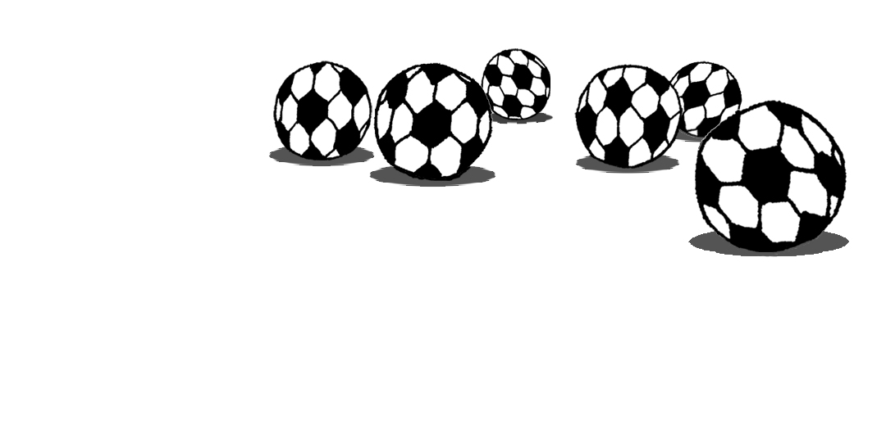
Sept à zéro

Pour moi, pour mon corps, pour mon esprit, les blessures, ce n'est pas un problème. Même blessé, j'arrête les buts. Un été, j'avais été victime d'un accident de parapente aux Pas-Bas, et les médecins, dans le but — louable — de me soigner, m'avaient installé des plâtres sur de nombreuses parties du corps. C'est donc dans un fauteuil roulant électrique que j'avais assuré, quelques jours plus tard, la finale du 8th Pultram & Mackenzie Fellowship Trophy. Un attaquant espagnol qui m'avait percuté sur un coup-franc, s'était retrouvé, lui aussi, en moins de quinze minutes en fauteuil roulant et plâtré de la tête aux pieds, grâce à l'unité sur échasses de plâtrage mobile de l'hôpital voisin de Bon Gabon Sainte Yolinde. Mais les plâtres de l'Espagnol avaient une couleur jaunasse inesthétique, contrairement aux miens qui faisaient de moi, sur le vert de la pelouse, comme une sorte de chevalier en armure de yaourt nature. « N'est pas Fusant Starsky qui veut », pourrait-on dire en guise d'adage. Mais cet adage est idiot. Comment quelqu'un pourrait-il avoir l'idée stupide de devenir Fusant Starsky puisque la place est déjà prise ? Puisque Fusant Starsky existe et que Fusant Starsky, c'est moi ? Soyons raisonnables. Que tous les gens qui voudraient devenir Fusant Starsky se dirigent plutôt vers des noms libres, dont plus personne ne veut. Comme Paul Hochon, Ruth Abaga, Louis XIV ou Glxzytrak Foudrtklnem. En plus de défendre ma cage en fauteuil roulant, j'ai également dû, pendant toute ma période plâtrée, affronter de gros problèmes de démangeaisons sous les plâtres. Un gardien de but qui ne cesse d'avoir envie de se gratter et qui constate qu'il ne pourra jamais se gratter, est un homme dont il faut plaindre la grande souffrance. Heureusement, j'ai bénéficié, dans cette épreuve pénible, de l'incomparable soutien de notre nouveau milieu droit, Robert 'Nakassomba, ingénieur multi-diplômé, qui, avant de rejoindre l'Atomic, périclitait comme formateur dans une société de vente de jeux d'adresse constitués de deux boules suspendues à deux ficelles réunies par un anneau, que l'on nomme, je crois, « tac-tac » en référence au bruit que fait le jeu quand les boules s'entrechoquent. Lorsque Robert s'était présenté à l'Atomic, M. M'Bya (l'un de nos dirigeants-actionnaires) s'était opposé à son recrutement à cause, semble-t-il, d'un différent d'ordre financier et juridique opposant les familles M'Bya et 'Nakassomba depuis trois siècles, loin là-bas, au cœur du continent africain dont tant de secrets nous échappent. Heureusement, Robert 'Nakassomba avait pu être engagé en bénéficiant du soutien de M. Abercrombie, un autre de nos dirigeants-actionnaires. Le jour de son entretien de recrutement, Robert était parvenu, en effet, à restaurer les fichiers de contacts et de mails qui avaient disparu de l'iPhone de M. Abercrombie, suite à une opération de piratage commanditée par M. Di Lullo (un autre de nos dirigeants-actionnaires) dont l'entreprise de fabrication de cabines de plage est en concurrence avec la chaîne de campings nudistes détenue par M. Abercrombie. Robert 'Nakassomba est un garçon qui se fiche totalement des cabines de plages et du nudisme, mais qui, en revanche, se débrouille sacrément bien avec tous les trucs techniques. Et c'est justement cette pharamineuse compétence qui m'a évité d'avoir envie de me gratter sous mes plâtres pendant les matches. Me voyant souffrir le martyre, Robert 'Nakassomba a eu l'excellente idée de me soulager avec un robot utilisé en chirurgie cardiaque, une sorte de sournois microcylindre en métal équipé de pointes rétractables et d'une caméra. Notre talentueux Robert a rajouté à ce machin des roues, des pneus, un gyrophare, un autoradio lecteur de 45 tours microsillons, ainsi que (et c'est là l'essentiel) des bras articulés terminés par des mains avec des ongles. Ces bras, et ces ongles, vous l'aurez deviné, étaient destinés à gratter les endroits susceptibles de me démanger sous mes plâtres pendant les matches. Le minirobot, (que Robert prit plaisir à baptiser Jessy la Teigne), fut testé pour la première fois lors de la finale du 5e Tournoi Brossettes Interdentaires, à Calgary. Comme Robert 'Nakassomba, en tant que milieu droit était obligé de jouer face à nos adversaires néerlandais, la télécommande de Jessy la Teigne fut confiée à Walid (le remplaçant qui ne joue jamais) qui sauta en l'air à l'idée de pouvoir participer, à sa manière, à un vrai match. Walid et moi communiquions par micros H.F. et ce fut extra. Il me suffisait de dire à Walid « Dans le dos, à droite, plus bas, encore plus bas, c'est bon, rââh, ouf », et l'obéissante Jessy me soulageait de ma démangeaison. N'oubliez pas que, dans le même temps, j'avais, moi-même, à assurer le pilotage de mon fauteuil roulant. Cela vous donne une idée de la complexité de mon métier de gardien, ce jour-là. Et pourtant, je ne cessais d'arrêter tous les ballons que les Néerlandais, fourbes et violents, s'acharnaient à envoyer, de façon fourbe et violente, dans ma cage (innocente). Les plus agressifs étaient, évidemment, les jeunes joueurs, qui n'avaient jamais tâté du Fusant Starsky. Parfois, quand je vois de jeunes footballeurs, comme eux, produire de si magnifiques efforts pour me balancer de jolis « parpaings » bien cadrés, j'ai presque envie de leur laisser marquer le but. Mais, étant donné les étonnantes capacités dont je bénéficie, je doute que cela arrive un jour. Il est physiquement impossible à un Fusant de prendre un but. Même plâtré, en fauteuil roulant et en proie aux démangeaisons. Car il faut signaler que le robot de Robert, lors de cette finale, à Callegary, ne m'a pas totalement préservé des démangeaisons. Oui, je comprends vos cris d'étonnement, mais c'est la vérité pure. J'ai dû effectuer plusieurs parades alors que des endroits de ma peau me grattaient terriblement et que Jessy ne les soulageait pas. Que se passait-il ? La bande de hackers de M. Di Lullo, hâves et drogués, le cerveau déglingué par les jeux vidéos, s'en prenaient-ils, maintenant, au minirobot, dans le but de discréditer Robert 'Nakassomaba, le protégé de M. Abercrombie ? L'explication était plus simple. Walid, aux alentours de la 53e minute de jeu, fut, pendant un court instant, distrait par Raphaël Petit qui tenait absolument à lui montrer le bleu qu'il s'était fait à la cuisse lors de l'entraînement de la veille. Ces quelques secondes d'inattention de Walid furent fatales. Malgré ses efforts désespérés sur la télécommande (qui laissèrent croire à plus d'un qu'il avait l'impudence de jouer à Pokemon Gold), Walid avait perdu le contrôle de Jessy la Teigne ! J'ai immédiatement compris où Jessy était passée lorsque j'ai vu M. Del Bosco, l'arbitre uruguayen, produire une suite de gestes incohérents puis se tordre sur l'herbe du terrain, comme un chien chatouilleux et impudique. Le robot fou, par un hasard malheureux, s'était introduit dans le short de M. Del Bosco. Particulièrement perturbé par la remuante et active Jessy, le « tôlier » uruguayen, siffla un but en faveur des Néerlandais, alors que, pourtant, je venais de bloquer, impeccablement, une tête sournoise du redoutable Figueras. Après cette décision aberrante, M. Del Bosco siffla, successivement, le début du match, le départ du 10 000 mètres, un carton jaune à un vendeur de pop-corn glabre, et un coup-franc en faveur de Saddam Hussein. Sans même reprendre haleine, il enchaîna avec L'Hymne à la Joie et Baby you gonna buy my fuckin' shoes today dans la version « bounce » de Papa Bougereaux. Heureusement, Robert 'Nakassomba vint à la rescousse de Walid, et rapidement Jessy la Teigne retrouva le chemin de mes plâtres. Le but sifflé contre moi par M. Del Bosco fut annulé, mais, pendant près de vingt minutes, le panneau d'affichage avait indiqué :

Atomic : 0 - Brruyckenvaarst : 1

J'aime autant vous dire que ça m'a fait une impression extrêmement désagréable. Parfois, quand je fais un cauchemar, je revois ce score abominable s'inscrire en énormes chiffres lumineux sur fond de ciel d'apocalypse, avec des éclairs, des nuages noirs, et quatre cavaliers funèbres et sans visage qui foncent vers moi. Quand ce vilain cauchemar se produit, Jessica envoie à fond Kroky, bébé alligator sur la sono de la chambre et ça dissipe toutes ces mauvaises images. Car un athlète de mon niveau ne peut se permettre de passer de mauvaises nuits. Pour arrêter des buts avec élégance, j'ai besoin de toutes mes forces. Sinon, le lendemain, j'offre au public un spectacle lamentable. J'en garde des souvenirs cuisants, de ces matches où je me suis traîné, mou et gris, sur ma ligne de buts pendant 90 minutes. Je me souviens, notamment, avec honte, de ce huitième de finale de la Coupe Dobidoï, l'an dernier, à Kiev, en Ukraine.

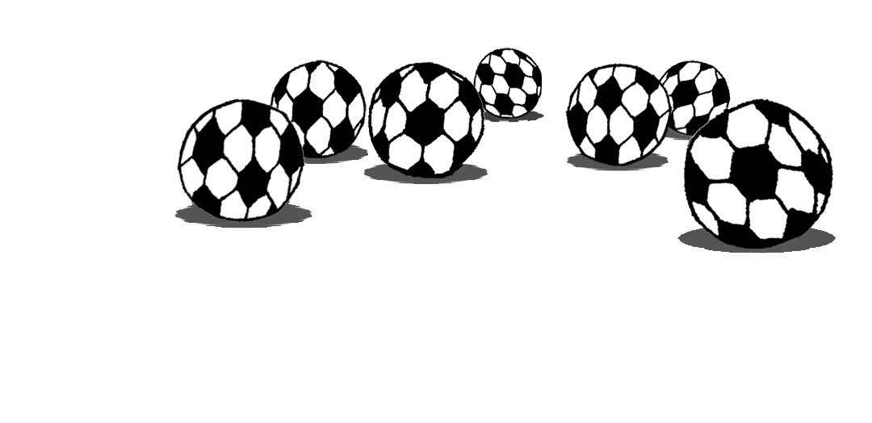
Huit à zéro

La nuit précédant le match contre les Ukrainiens, Ito Rüpperthal et moi avions passé un temps infini à essayer de récupérer un sachet de chips poulet-jambon coincé dans le distributeur de notre hôtel. Ayant constaté l'inefficacité de nos manœuvres, et voyant que le réceptionniste (qui n'aimait que les chips pomme-citrouille) ne voulait pas nous aider, j'avais finalement demandé à Ito (Rüpperthal) de bien vouloir charger le distributeur déloyal sur son dos pour aller faire constater dans le commissariat le plus proche l'irrégularité du fonctionnement de ce distributeur. Les policiers se montrèrent peu perspicaces, ou exagérément méfiants (on se demande pourquoi) et nous accusèrent d'avoir volé le distributeur. J'eus alors la présence d'esprit d'appeler l'hôtel en demandant au réceptionniste de faire livrer au commissariat, dans les plus brefs délais, l'enregistrement de la caméra qui surveillait la pièce où était installé le distributeur. Le réceptionniste ayant refusé (on se demande pourquoi), j'appelai M. Mangeclou qui m'engueula de façon extrêmement vigoureuse. Le fait qu'Ito et moi attendions depuis trois heures de manger des chips que nous avions légalement achetées ne semblait pas (on se demande pourquoi) l'émouvoir. « Je viens vous chercher demain à 10 heures pour le décrassage. D'ici là vous aurez le temps d'étudier à fond les prestations hôtelières que vous proposeront vos amis de la police. » M. Mangeclou est dur avec les joueurs, c'est vrai, mais ses réparties ne manquent pas d'humour. Nos « amis de la police »... des « prestations hôtelières »... Ha, ha ! Excellent. Après avoir fini de nous tordre de rire, Ito et moi décidâmes de faire une démonstration à nos « amis de la police » ☺. Nous branchâmes le distributeur, introduisîmes une pièce et appuyâmes sur la touche « chips poulet-jambon ». Comme nous le redoutiâmes redoutions, le sachet demeura coincé une nouvelle fois dans le ventre de la machine. La démonstration eut l'air d'intriguer les policiers. Le plus haut gradé m'emprunta une pièce et tenta d'obtenir, lui-même, des chips poulet-jambon. Évidemment, son sachet, comme les nôtres, resta coincé. Stimulé et mis en confiance par l'initiative de son supérieur, un policier suggéra d'acheter un autre produit pour déterminer si le problème concernait uniquement les chips au goût poulet-jambon ou bien touchait, également, les autres produits du distributeur. L'idée, en effet, n'était pas mauvaise. Le gradé se dépêcha de la mettre en pratique et, après m'avoir emprunté la somme nécessaire, choisit une canette de soda à l'orange. Pendant quelques secondes, le distributeur demeura inerte, comme s'il réfléchissait. Puis, tremblant de toute sa carcasse, et produisant un bruit comparable à celui d'un tracteur embourbé dans un étroit chemin de forêt ardennaise, il propulsa violemment à l'extérieur de lui-même une canette qui partit pulvériser une statue de policière sexy en short construite avec des allumettes. J'aime autant vous dire, qu'en moi, l'instinct du gardien de but ne tarda pas à se réveiller en rugissant de colère, de révolte, de courage, de droiture, de joie, d'inquiétude et, de nouveau, de colère et de révolte, puis de joie. Croyez-le ou non, mais je parvins, au moyen de spectaculaires parades, dépassant l'imagination des scénaristes de films de free-fight hongkongais, à intercepter les vingt-neuf canettes que la machine psychopathe éjecta de ses flancs, en l'espace de quatre minutes (soit une effarante cadence de tir de 1/8 de canette seconde). Durant cette courte période, je dus, entre autres prouesses, dévier du bout de mon chausson norvégien en peau de renne une canette en passe de fracasser le crâne du chat en plastique du chien d'une vieille femme qui passait dans la rue en skate-board motorisé. Je retombai, un peu rudement, il est vrai, sur la vieille femme en skate-board, mais il me sembla comprendre, à travers les nombreux grincements qu'elle produisait, que, tout compte fait, elle n'était pas mécontente de mon intervention. Je pus sauver également, avec brio, la machine à café du commissariat (et donc, l'équilibre psychologique d'une équipe entière de serviteurs de la justice) en repoussant des deux poings une canette félonne qui s'apprêtait à fracasser le précieux appareil cafetier. Je me fis super mal aux phalanges, mais je ne jugeai pas utile de me plaindre. Je préfère détourner avec les phalanges une canette lancée à 90 km/h plutôt que de détourner cette même canette avec les dents. Je ne vous fais pas de dessin, ni même de simulation en 3D, ni même de maquette en contreplaqué... vous m'aurez compris. Je me permettrai de mentionner également, si la lectrice ou le lecteur m'y autorise, une très-belle et très-méritante interception réalisée au quatrième étage de l'immeuble, dans l'appartement de la famille Dassaïev où un grand aquarium (rempli de poissons aux couleurs enchanteresses) avait failli voler en éclat sous l'impact d'une canette. Après que j'eus dévié l'objet, M. Dassaïev, vêtu d'une robe de chambre rouge blasonnée de la marque Ferrari, me reprocha, avec de grands gestes accusateurs, tant des mains que des pieds, que des cuisses et des bras — ainsi que des cils — d'être responsable de la perforation de son parquet par la canette de soda à l'orange. M. Dassaïev soulignait ses propos en brandissant un pistolet automatique Calvin Klein. Je trouvai ce monsieur un peu ingrat. J'avais quand même sauvé de la suffocation Joël, Peter, Vanessa, Luigi, André, Pimprenelle, Sébastien, Miranda, Soukaïna, Gibert, Antoine et Marie-Paule (sans oublier l'huître Marco). Pour faire comprendre à mon détracteur que l'objet qui avait troué son parquet était une canette indépendante de ma volonté, je lui balançai cette même canette en « travers de la gueule », comme on dit. Je n'eus pas le temps de discuter plus avant avec mon interlocuteur car, alerté par mon sixième sens de goal infaillible, je dus fuser, aussitôt, au deuxième sous-sol de l'immeuble, où une canette fanatique était sur le point de percuter le fragile corps de chauffe externe de la chaudière. Sans mon intervention, qui consista en un blocage de la canette sur la poitrine, un immeuble ukrainien entier était privé de chauffage, ce qui, au mois de février, n'aurait pas été sans causer quelques désagréments aux uns et aux autres. À la suite de cet arrêt de la poitrine, j'ai toussé pendant de longs mois. Mais ne vaut-il pas mieux qu'un seul goal non-ukrainien tousse seul au chaud plutôt que ne tousse une cinquantaine d'Ukrainiens non goals victime du froid ? Je tenais aussi à signaler, que j'avais, dans le grand parc public voisin, sauvé une cannette d'une canette — n'hésitant pas, pour ce faire, à bondir dans l'eau glaciale d'un petit lac. Au travers de ces anecdotes, bien divertissantes, ma foi, vous pouvez apprécier, une fois de plus, de façon à la fois concrète et surprenante, l'étendue de mes facultés de « gardiennage ». J'arrête les ballons pendant les matches, mais je suis aussi capable d'attraper des projectiles de toutes sortes, dès lors qu'ils sont susceptibles de menacer la sécurité de mes concitoyens et, plus largement, de mes amis les humains. J'inclus, bien volontiers, il va sans dire, dans ce large groupe, l'ensemble des policiers d'Ukraine. Vous allez peut-être me dire « Fusant, tu es un garçon sympathique, on aime bien te voir jouer au foot, mais tu nous énerves à toujours être sûr que tu arrêtes tous les ballons de tous les matches de ta vie. » À cela, je réponds que je suis heureux d'être un garçon sympathique. Je me doutais bien, quelque part, au fond de moi, que j'étais un garçon, sympathique. Mais de l'entendre dire par une voix extérieure, franchement, ça fait du bien. Vous indiquez, aussi, si je me souviens bien, que je vous énerve à force d'être toujours certain d'arrêter tous les ballons. Mais attendez. Il y a une faille, en moi... dont la béance, douloureuse, ne cesse de réapparaître durant les mauvaises nuits où je digère mal un dönner kebab, ou bien pendant celles où je rêve que j'arrête des têtes de Stéphane Bern lancées sur moi par des voyous cruels. Cette faille psychologique s'élargit aussi comme une bouche de géant narquois et minéral, lorsque mon jeune cousin Pilou Download, avec la fausse naïveté de ses 11 ans, me demande « Et quand tu seras en face de Dada Mosley, tu feras quoi ? » La question est cruelle. En effet, Dada, ne rate jamais un seul de ses tirs en direction du but (comme je vous l'ai déjà, me semble-t-il, expliqué). Ce démon est capable de marquer avec deux pieds dans le plâtre et un maillot dont l'étiquette lui gratte le dos. Je vous jure. Vous pensez pouvoir le perturber en diffusant, à fond, sur la sono du stade, la chanson C kool, T bonne ma meuf du groupe Bâtar 2Rue? Ha, ha ! Dada s'en contrefiche. Il bougera sur le groove de façon féline, il ambiancera la totalité du stade, mais n'oubliwa pas, pouw autant, de mawquer ses buts. Si on obturait la cage du gardien avec des parpaings de très bonne qualité, Dada arriverait à marquer. Inutile d'espérer que ça changerait quelque chose si on ajoutait des nids de mitrailleuses devant les buts. Dada marque toujours. Des médecins du sport ont tenté de mesurer, de façon précise, sa vitesse de frappe. Le jour de l'expérience, leurs instruments ont affiché, à chaque tir : « Erreur Système - Retour Menu. » D'une certaine manière, il est préférable, pour un gardien, de ne pas arrêter les tirs de Dada. Lors du quart de finale du Trophée Fraise-Escargot, un gardien, incroyablement chanceux, qui était parvenu à anticiper la trajectoire du tir de Dada, avait eu la main droite emportée par le ballon. On avait retrouvé la main tout en haut des gradins, et un habile chirurgien qui faisait partie du public avait opéré le gardien, à la bonne franquette, avec de la ficelle et un couteau en plastique. Ce qui permit au blessé de finir le match en toute sérénité avant d'aller se faire soigner dans un hôpital où travaillait un nombre important d'infirmières lubriques. Jusqu'à présent, on n'a pas enregistré d'autre accident avec les tirs de Dada. Mais imaginez le jour où le ballon traversera le ventre d'un gardien ! Je ne suis pas sûr qu'un toubib, même équipé d'une agrafeuse de bureau, d'un rouleau de gros adhésif marron et d'un recueil des 1000 meilleures blagues de Jean-Pierre Saint-Hilaire (Éditions Inter-Monde, 1973) puisse faire quelque chose pour sortir l'infortuné garçon de la mort, profonde et immédiate, où il aura été précipité. Que se passera-t-il lorsque moi et Dada, on sera face à face ? Je pose la question en hurlant mentalement d'angoisse et de peur superstitieuse. Au risque de me répéter, et de vous agacer très-sérieusement, je tiens à rappeler les notions suivantes. Dada ne rate jamais un seul tir, je ne rate jamais un seul arrêt. Dada marque toujours, j'arrête toujours. Nous sommes donc, osons l'expression, l'exacte antithèse l'un de l'autre. J'avoue que, certaines nuits, l'idée de cette rencontre me file des cauchemars pas rigolos. Je nous vois, moi et Dada, avec des yeux et une bouche de ballons de foot. Nous flottons sur l'océan Pacifique. Et les mouettes se moquent de nous. Ou alors, autre cauchemar, j'arrête le tir de Dada, mais je réalise que ce que j'ai entre mes gants, c'est la tête, gonflée de haine, de M. Koulichev.

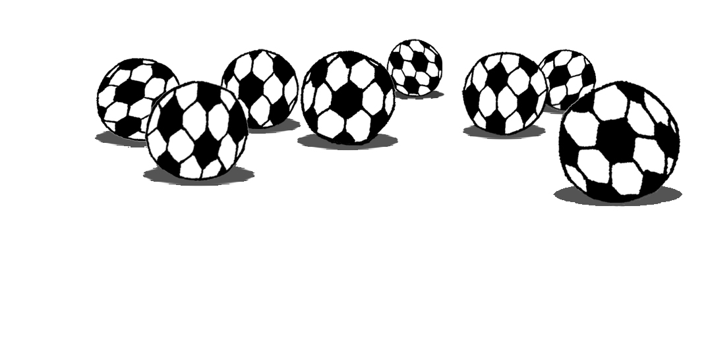
Neuf à zéro

Ces exemples de cauchemars terrifiants vous montrent que j'ai des faiblesses et que je ne suis pas un gardien sans âme, une machine à bloquer les ballons, un athlète monofonction, un coureur cycliste, un organisme unicellulaire... Je suis un humain comme les autres. Et les gars du club, je les aime bien. Quand ils ont un souci, je tente de les aider, en évitant, autant que faire se peut, d'aggraver les choses. J'ai, par exemple, déployé des efforts immenses pour secourir notre ailier gauche, Philip De Woonkt, le soir de notre victoire à Miami. Le pauvre De Woonkt était sorti en ville après le match et avait rapporté avec lui toutes sortes de drogues sous forme de cigarettes, pilules, poudres, spacecakes, champignons et chapelets de saucisses autrichiennes. Muni de ses précieux achats, il s'était installé dans un confortable fauteuil-crapaud, au bar de l'hôtel. Je m'étais assis, en face de lui, dans un non moins confortable fauteuil-pou, me délectant d'un cocktail rouge et bleu baptisé Red and Blue. Ce qui était vraiment un chouette nom bien imaginé, pensai-je. Oui, tout était calme dans la paisible pénombre de ce bar d'hôtel, placé sous la protection de la nuit. De Woonkt mâchonnait benoîtement une tranche de spacecake en examinant avec intérêt la dissolution d'un comprimé effervescent dans une flûte de champagne. Après avoir siroté un cocktail vert et orange baptisé Green and Orange (encore un nom bien trouvé), après avoir ensuite siroté un second cocktail de couleur rose appelé Then after having siroted a second pink coloured cocktail called je sombrai lentement dans le sommeil. Je fus réveillé en sursaut par un gémissement rauque. Un client, figé de terreur dans son fauteuil-pet de lapin, regardait avec effroi mon camarade De Woonkt se tordre de douleur dans un fauteuil-os de chameau. Bondissant de mon fauteuil-pimprenelle, sautant par dessus un canapé-casse bonbons et un groupe de chaises-bille de clown, je fus en quelques secondes auprès de mon ami Philip De Woonkt. D'après ses paroles hachées (comme du steak) et gargouillantes (comme un décor sculpté extérieur de Notre-Dame-de-Paris), je compris qu'un dealer indélicat avait glissé parmi ses pilules de Zulu Rain un certain nombre de dragées à l'anis de l'abbaye de Joligny, ce qui avait causé dans l'organisme de mon coéquipier l'effet d'un coup de botte au cul d'une poule tranquille. Avant d'être saisi d'une nouvelle crise de convulsions, De Woonkt eut le temps de me dire que seule une pipe de tabac béninois pourrait le sortir de là. J'étais, évidemment, perplexe. J'avais joué deux fois contre l'équipe du Bénin et je n'avais pas remarqué que les joueurs fumassent la pipe. Tandis que je menais ces réflexions, le corps de De Woonkt convulsait de façon inquiétante, pareil à celui d'un adepte de footwerk gigotant en position couchée. Avant de partir à la recherche de tabac béninois, je pris soin de confier notre ailier gauche au barman de l'hôtel qui l'installa gentiment sur un coin de plancher, derrière le comptoir, en m'expliquant, d'un air intéressé, que mon coéquipier allait lui être très utile pour préparer, au shaker, les 27 cocktails que, par coïncidence, un groupe de joyeux clients venait de lui commander. « Je vais fixer les shakers sur votre ami avec du gros adhésif, m'expliqua-t-il. Bonne idée, n'est-ce pas ? » Je le félicitai pour son inventivité, non sans lui demander de faire attention au zones poilues du corps de Philip, car, quand on arrache l'adhésif, ça fait mal. Puis je me lançai, avec mon énergie et ma détente habituelles, à la recherche d'un vendeur de pipes et d'un vendeur de tabac béninois. Je n'écartais pas de mes recherches un éventuel vendeur de pipes proposant également du tabac béninois, ou alors un vendeur de tabac béninois proposant des pipes. Je ne devais négliger aucune piste. La santé de Philip, mais aussi l'équilibre footballistique de l'Atomic, en dépendaient. Je j'ignorais pas que mes investigations, dans Miami, la nuit, sans ami, ni demi-ami, sans croûte sympathique ni mie amie, allaient être difficiles. Et le fait de prononcer Miami « Maïeumi » ne changeait pas grand chose à l'affaire. Avisant dans la rue un passant qui marchait avec un gros casque audio sur les oreilles, je lui demandai de me citer en moins de 10 secondes une chanson du groupe Maxx Traxx commençant par la lettre « d ». « Don't Touch It », me dit-il, sans hésiter et sans retirer son casque, car il savait lire sur les lèvres. Voyant que le gars avait l'esprit vif, je lui demandai s'il connaissait un point de vente de tabac béninois. « Ah non mec, me dit-il. Je ne connais que le tabac caïne. » Ce qui était, évidemment, un jeu de mot, car, en anglais, le mot « tabac » se dit « tobacco ». En version originale, la réponse de mon interlocuteur donnait « No man, I only know tobacco caïne ». Ayant, sans problème compris la blague, je pris le parti de rire à gorge déployée en faisant ruisseler sur le plaisantin une pluie de gloussements cristallins. À tout hasard, je l'interrogeai sur l'existence, éventuelle, d'une boutique de pipes. Il me répliqua « You mean pipeline, man ? » Comprenant que cet homme ne percevait pas toute la gravité de la situation, je le gratifiai d'un amical « Thank you, man » et d'un exemplaire dédicacé du calendrier de l'Atomic en bottes. « Nom d'une pipe, ne pus-je m'empêcher, cependant, de plaisanter in petto. Où trouver une pipe de tabac béninois dans cette mégapole inconnue ? » Je n'allais quand même pas m'aventurer dans les marais pour le demander aux alligators. Et puis les sauriens ne savent rien. Mais ils ne sont pas, pour autant, des vauriens. ☺ Pourquoi n'y avait-il pas des panneaux, facilement visibles, implantés aux principaux carrefours de Miami, indiquant les magasins de pipes et les détaillants de tabac béninois ? « Quelle incurie dans la gestion de cette ville, » pestai-je, de nouveau, in petto. « Tu cherches du tabac béninois ? » fit, soudain, une voix à mon oreille. Mon oreille demeura muette et ne répondit pas. En revanche, ma bouche fut plus bavarde. Elle affirma que « non, pas du tout », que je me promenais « juste pour profiter de la chaleur suintante et chaude » de cette rue sans charme de ce quartier périphérique délabré. Effrayé et surpris, je n'en dis pas plus, craignant de révéler à un quelconque policier en civil l'objet illicite de ma quête. Puis, opportunément, je me ravisai. « Oui, en effet, je cherche du tabac béninois », avouai-je dans un souffle sans tabac. L'homme qui me faisait face fumait tranquillement une pipe en bois de bruyère d'où s'échappait une fumée à l'odeur agréable. Apparemment l'inconnu n'était pas affolé par le fait que le contenu de sa pipe fût en train de se consumer, et qu'une forte chaleur s'en dégageât. J'admirai son sang froid, ses nerfs d'aciers et une chaise en aluminium tubulaire éclatée sur le trottoir, en notant qu'elle aurait pu convenir pour une série télé policière des années 1980. Dans la pénombre, j'apercevais des silhouettes variées d'individus des deux sexes qui, tous, eux aussi, fumaient la pipe (mais pas la pipe de mon interlocuteur, chacun ayant sa propre pipe). « Nous sommes les membres de la fédération de Floride des fumeurs de tabac bruxellois, m'expliqua l'homme à la pipe de bruyère. Nous revenons du Barocco Stadium (100 000 places) où nous avons assisté à l'excellente comédie musicale Jambo San et la pipe magique des 4 Rivières. Mais il y avait trop de fumigènes dans la mise en scène. » J'approuvai poliment et déclarai que, moi-même, j'avais été aussi gêné par l'abus de fumigènes et d'acrobaties à moto lors d'une récente Romance sicilienne pour flûte et orchestre de Weber donnée à la Philharmonie de Berlin. Puis je demandai « Et pour le tabac béninois ? » Mon interlocuteur, un grand dandy timburtonien aux cheveux noir corbeau, se tourna vers le gros nuage qui stationnait derrière lui. « Est-ce que quelqu'un connaît quelqu'un qui connaît quelqu'un qui connaît quelqu'un qui connaît quelqu'un qui... » Malgré ma politesse et ma patience, je fus obligé de l'interrompre en lui expliquant que c'était urgent car mon camarade footballeur gigotait de douleur sur le plancher rugueux d'un bar. Le dandy demanda alors au nuage « Tabac béninois quelque part ? » Le nuage demeura muet. Comme un vrai nuage. Mon interlocuteur me confia, alors, qu'il connaissait un fumeur de pipe insomniaque et togolais, « membre de la fédération du Dakota des fumeurs de tabac bruxellois ». En prononçant ses mots, son long visage glabre se crispa de rage rentrée. « Ne vous tracassez pas, lui dis-je, il finira bien par rejoindre, un jour, la fédération de Floride, car "Floride", je suis d'accord avec vous, est plus que "Dakota".» Mais le dandy tonna « Vous n'y comprenez rien ! Si je suis en colère, c'est parce que ce chien pouilleux a pris la nationalité togolaise ! Petit Soleil de Lune, c'est son nom, appartient à la tribu des Hurons Cendrés. Il a renié ses origines ! » J'expliquai que le Togo était un pays respectable et accueillant, situé en Afrique, et que Petit Soleil de Lune souhaitait, vraisemblablement, répandre la cérémonie du calumet de la paix sur ce vaste continent. « Okay, je t'emmène », lâcha le grand dandy dans un soupir qui dévasta mes fosses nasales et mes poumons.

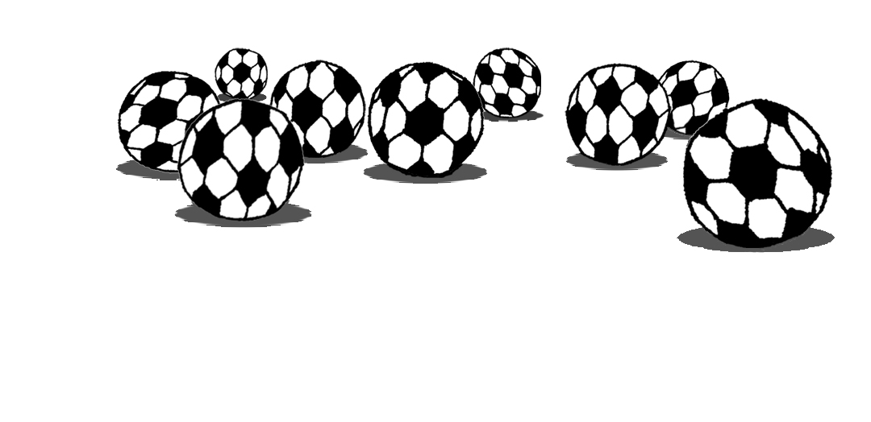
Dix à zéro

Le pipophile togolais de la fédération du Dakota habitait au dessus d'un cinéma des années 1950. Pour accéder à son appartement, il fallait passer par une salle sombre aux fauteuils arrachés et aux moulures de stuc mangées par les champignons. Le dandy ouvrait la marche et, derrière lui, le nuage piétinait bruyamment dans les gravats. « Arrêtez-vous ! » cria une voix en provenance de la scène. Le ton violent de l'apostrophe immobilisa, immédiatement, tout le monde sur place. Le chef dandy de la fédération de Floride répondit d'une voix forte que nous cherchions Petit Soleil de Lune pour lui acheter du tabac béninois. « Pas d'accord ! répliqua la silhouette qui s'avançait sur la scène. Ici, c'est notre secteur. Interdit à la racaille floridienne ! » Le personnage qui nous interpellait ainsi de façon peu amicale portait un uniforme de la cavalerie sudiste des années 1860. Il tirait de petites bouffées d'une pipe aux couleurs du drapeau sécessionniste. Dans son poing, le mufle d'un gros automatique noir était dirigé vers notre pacifique groupe floridien.
« Le tabac béninois, gronda le cavalier sudiste, c'est notre (puff) affaire. C'est trop sérieux et important pour des amateurs comme vous (puff, tousse, puff ). Pas question que vous voyiez Petit Soleil de Lune.
— Mais j'ai un ami qui manque de tabac béninois, criai-je. Il risque de trépasser derrière un bar, le corps ceinturé de shakers !
— Petit Soleil de Lune ne peut rien pour lui. Cassez-vous ! Retournez dans votre local de club floridien méprisable !
— Je refuse de céder à vos injonctions agressives », répondis-je avec bravoure.
D'un pas vif et assuré, j'avançai le long des rangées de fauteuils. Alors le pistolet automatique commença à cracher les projectiles mortifères qu'il recélait en ses flancs, sinistres. Le cavalier sécessionniste ne savait pas que, face à lui, se trouvait Fusant Starsky. L'instinct extraordinaire du gardien de but infaillible, ouvrit, en moi, sa large gueule de tigre impérial assoupi. Bondissant à une vitesse qui dépasse 1000 fois la vitesse à laquelle vous, lecteurs entraînés, lisez le mot « vitesse » ou même le mot « Hou ! », je parvins à détourner chaque balle tirée par le sinistre sudiste enragé. Alimentées par ma volonté féroce d'arrêter ce que mon inconscient considérait comme étant de petits ballons de foot, mes mains avait acquis la dureté d'un alliage métallique insensible aux balles de pistolet. Cela m'était fort utile pour ne pas avoir bobo. Et je ne pouvais me permettre la moindre blessure au moindre de mes doigts, car l'Atomic disputait, dans deux jours, un match important en Alsace. « Qui a mis des balles à blanc dans mon chargeur ! » hurlait l'homme sur la scène tout en battant en retraite. Derrière moi, le nuage de la fédération des fumeurs de Floride continuait de flotter, soutenu par un murmure de « puff » et de « tousse ». Je leur demandai « Tout va bien les gars ? Ça fume ? Les pipes fonctionnent ? » Un grommellement satisfait de « Hon, hon » et de « Mu, hu » m'indiqua que le brave groupe de pipohiles avait le moral au beau fixe. Je remerciai alors chaleureusement le grand dandy en lui expliquant que, désormais, je pourrais me frayer un chemin seul, jusqu'à Petit Soleil de Lune. « Parfait, se réjouit-il. Dis-lui que tu viens de ma part. Tu seras bien accueilli. Mon nom est Fletcher Wooddenclough-Lavelle van Durbuym de l'Étang Espinasse Santander du Cul. Je te l'écris sur un ruban de papier spécial de 15 cm. » Après avoir frappé dans la main ouverte de Machin-Truc, puis tapé de mon poing sur son poing, puis cogné mon front contre le sien, puis refrappé dans sa main gauche, puis dans la droite, puis mordillé son lobe d'oreille après qu'il eut mordillé le mien, puis exécuté un roulé-boulé entre ses jambes et lui entre les miennes, puis frappé ma poitrine du plat de la main et lui, pareil, le grand dandy et moi nous emmêlâmes un peu dans notre check d'adieu et conclûmes par deux bisous sur les joues. Ce qui fit monter du nuage floridien un frémissement de petits applaudissements discrets et émus. Afin d'éviter de perdre du temps dans les gravats et les rangées de fauteuils éventrés, je bondis directement sur la scène, en un saut de quinze mètres que je parvins à mettre en œuvre en imaginant que quelqu'un avait tiré un ballon en direction de cette même scène. Quand j'y repense, une scène, c'est comme une grande cage de foot. Une scène, c'est aussi un endroit où on peut se tenir debout, assis, couché... Une scène, c'est un espace extrêmement pratique. Beaucoup plus qu'un coffre à pain, ou qu'un trou dans l'argile humide. Après avoir essayé un certain nombre d'escaliers, et même un souterrain qui arrivait dans une longue salle basse où une chorale d'hommes aux cheveux rasés, et habillés en uniformes noirs, interprétait des chants danois, je parvins devant une porte d'appartement sur laquelle quelqu'un avait collé des autocollants — je tiens en effet à souligner qu'un autocollant, contrairement à ce qu'on pourrait croire, ne se colle pas lui-même, mais qu'il faut que quelqu'un, c'est-à-dire une personne humaine, le colle. Les trois autocollants que j'avais en face de moi représentaient un veau, un soleil et une lune. Il s'agissait d'un rébus. Qui indiquait, sans ambiguïté, que Petit Soleil de Lune habitait derrière cette porte. Comme je ne vis ni sonnette, ni cloche, ni gong, ni basson, je fis « toc, toc » sur la porte. Auquel me répondit un « toc, toc, toc » assez neutre. Je produisis, alors, un « toc-toc, toc-toc » de politesse qui fut — bien — accueilli par un sympathique « toc » plein de vivacité. J'enchaînai aussitôt sur un « toc-toc, toc, toctoc ? » interrogatif. Quelques secondes s'écoulèrent. La porte me fit un « toc ? » un peu inquiet. Je la rassurai en lui fournissant un franc et solide « bâm ! » complété d'un joyeux « Tagadap-tagadap » donné du bout des ongles. Quelqu'un, alors, ouvrit la porte. Petit Soleil de Lune était un jeune gars, aux cheveux blonds et longs, qui portait un T-shirt noir floqué d'une photo du groupe Megadeth. « Fusant Starsky ! s'exclama-t-il. Je suis fou de joie de te rencontrer. Entre, je t'en prie. » Les murs et le plafond du salon de Petit Soleil de Lune étaient couverts de photos de moi et de l'Atomic. « Je savais, sanglota-t-il, qu'un jour les esprits muets de la montagne plate des hautes plaines où se cachent les mobil-homes des Ancêtres, te conduiraient jusqu'à moi. Je kiffe trop ton style. J'aime quand tu arrêtes les penalties d'un doigt tout en sirotant un Coca Light. C'est géant. » Je laissai Petit Soleil de Lune déverser son (légitime) enthousiasme sur moi pendant quelques secondes, puis je mis sur la table le sujet urgent du tabac béninois en lui expliquant la situation critique de mon coéquipier Philip De Woonkt. L'Indien blond ouvrit un gros buffet de style Henri II où des rangées de calumets à rubans étaient installées sur un râtelier. « Celui-ci est chargé à bloc avec du Béninois, me dit-il. Connaissant De Woonknt, je pense que c'est la dose qui lui faut. » Nous échangeâmes nos numéros de portables, puis on se les rendit puis on se les redonna pour se les rééchanger ensuite. C'était l'émotion de nous être rencontrés qui nous troublait. Nous prîmes cependant soin de bien garder chacun notre portable. Avant de partir, je demandai « Tu es vraiment indien ? » Il me répondit « Aucun mélange depuis la nuit des temps. Mon arrière, arrière, arrière arrière, arrière, arrière grand-père a serré la main du général Montclos de la Rougerie en 1780. Après, ils se sont disputés pour une histoire de fourrure de cochon d'Inde. Et ce fut la guerre. Mais tout cela est loin. Va sur Myspace et écoute ce qu'on fait avec mon groupe Kuör Algöath. Tu me diras si tu kiffes notre son. » Je lui répondis qu'il y avait de grandes chances pour que je kiffasse son son, car j'avais toujours eu un faible pour le brutal death. « Ahnon, dit-il, nous c'est du black metal. » Je le rassurai en lui affirmant que je kifferais, sans aucun doute, également, le black metal, puis je m'esquivai en courant de toute la force de mes deux jambes, relayée par celle de mes pieds et de leurs orteils, en direction de mon hôtel. Pour accélérer ma progression, je me stimulais en imaginant qu'un type (malfaisant) se préparait à tirer un coup franc dans ma brosse à dents clignotante, placée dans le verre Atomic de Longicourt sur la tablette de ma salle de bains. Sans percuter aucun des vingt-sept touristes chinois qui stationnaient dans le hall de l'hôtel, j'atterris debout sur le bar en proclamant bruyamment, mais calmement, et avec une voix suffisamment forte pour être entendue, mais pas une voix fébrile, une voix sonore et sereine, même si un brin d'émotion pouvait y transparaître... je prononçai donc ces mots, vibrants de joie et de victoire : « J'ai le babin tabénois ! » tout en brandissant le calumet de Petit Soleil de Lune. « Donne-moi ce truc, ça va me détendre », fit la voix du barman. Le pauvre garçon était tassé sur un tabouret, le front piqueté d'une fine rosée de sueur, certainement glaciale. « Je suis resté assis sur ton copain pour qu'il ne foute pas le camp, me dit-il d'une voix rauque et cassée. Si j'avais passé trois jours sur le dos d'un jeune kangourou hyperactif non traité à la Ritaline, je me sentirais mieux » De Woonknt était assis dans un fauteuil face à un adolescent, et tous les deux manipulaient des Rubik's Cubes à une vitesse incroyable. « L'ado a commandé un Fanta Orange, ton copain aussi. Ça l'a calmé immédiatement », fit le barman en allumant le calumet. Notre attaquant était désormais tiré d'affaire. La fatigue accumulée durant ma course folle me retomba d'un coup dans les pieds. « Tu m'en passeras une taffe », demandai-je au barman. Mais j'étais heureux de voir De Woonkt sorti d'affaire. C'est un bon attaquant. Il a tellement l'air de ne pas s'intéresser au jeu, que les défenseurs ne font pas gaffe. Et des fois, quand il frappe la balle, ça nous fait un but. D'autres fois, il s'allonge et parle à la balle. Ça ne fait pas de but, mais ça déconcerte les joueurs d'en face et ça permet, par exemple, à Raphaël Petit de subtiliser le ballon et de rater ses dribbles puis à Robert 'Nakassomba de lâcher son fer à microsouder, et sa carte-mère, et de venir en soutien pour marquer un but. N'oublions pas que le fonctionnement de l'Atomic est des plus simples : j'arrête tous les buts, et mes coéquipiers en marquent, des fois, par hasard. Fréquemment, aussi, affolés par notre désorganisation, nos adversaires marquent contre leur camp. Cet affolement est également alimenté par la crainte que je leur inspire. Je rappelle à ceux d'entre-vous qui auraient été un peu inattentifs tout au long de ces dizaines de pages (ou qui prennent ce récit en marche après avoir brillamment sprinté sur le quai), je leur rappelle que je suis Fusant Starsky et que j'arrête tous les buts. Jamais personne, même pendant les entraînements où on joue pour du beurre, même dans mes pires cauchemars, jamais personne, être humain, coléoptère ou bactérie sournoise, n'est parvenu à me mettre un but.

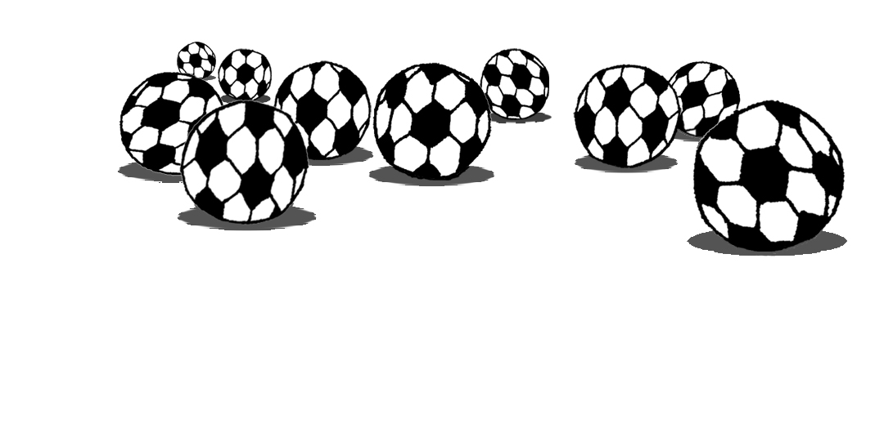
Onze à zéro

Ne prenez pas ces affirmations pour de l'orgueil ou de la — méprisable — vantardise. Je suis Fusant Starsky, je suis moi. Quelque chose est là, deep inside me, qui m'empêche de laisser un ballon de foot entrer dans mes buts, et qui me permet, aussi, comme vous l'avez vu (notamment à l'occasion de la narration que j'ai faite de mes séjours ukrainien et floridien), d'intercepter toutes sortes d'objets en déplacement rapide dans l'espace. Non, je n'ai jamais interrompu la trajectoire d'une météorite menaçant la Terre. Ne faites pas de moi, s'il vous plaît, un ridicule super-héros fabriqué à la va-vite dans une officine de la Marvel Comics, avec des muscles de réemploi, et des tenues moulantes peu viriles. Je suis un être de chair, de sang, d'os, de cheveux, de poils et de fausses dents. Et j'essaie de vivre, du mieux que je peux, dans un monde où les gardiens de but prennent des buts. Je suppose que Dada Mosley (l'attaquant des Helsinki Hells qui marque toujours ses buts) doit éprouver les mêmes joies et difficultés que moi, malgré le fait que nous fonctionnions à l'envers l'un de l'autre. Moi, je refuse que la balle entre dans ma cage ; lui, refuse que la balle n'y entre pas. Que se passera-t-il lorsque nos deux équipes se rencontreront ? Nous le saurons, vous et moi, à la fin de cet ouvrage, puisqu'un match entre l'Atomic et les Hells est prévu dans les dernières pages. Mais n'allez pas les lire ! Cela serait déloyal que vous fussiez au courant, avant moi, du dénouement de cette histoire. Convenons ensemble, ici, à la page 73, si vous en êtes d'accord (et que Liliane de Volker nous y autorise), que vous n'irez pas lire la fin de ce livre. Vous souhaitez que je demande tout de suite à Liliane si elle nous donne le feu vert pour ce petit arrangement ? Okay. Je l'appelle. Je vais utiliser le Brainphone ® conçu par Robert 'Nakassomba. Par un procédé dont la simplicité s'apparente à une complexité située bien au delà des capacités intellectuelles d'un Prix Nobel de physique non-décédé — car les Prix Nobel morts n'ont, hélas, plus beaucoup leur mot à dire —, le Brainphone ® permet de téléphoner directement dans le cerveau de votre correspondant. Il suffit, pour cela, de disposer de son numéro de Sécurité Sociale et du nom de jeune fille de son père. J'y vais, j'appelle maintenant Liliane de Volker. Avec mon Brainphone ®. Voilà ça sonne... et j'entame avec ® Lilane un dialogue © dont je vous retranscris ici le contenu.
« Bonjour Liliane. Toujours au taff ?
— Je gère.
— J'appelais pour savoir si on pouvait dire aux lecteurs d'attendre les dernière pages de ce livre avant de lire les dernières pages de ce livre. L'auteur s'appelle Appas.
— Encore lui...
— On se tape de trop-bons délires, ensemble.
— Mais vous n'avez plus 16 ans. Alors calmez-vous !
— T'es reloue, Liliane.
— Concernant ta demande, c'est d'accord. Les lecteurs sont invités, fermement, à ne pas lire la fin de l'histoire avant que la fin (de l'histoire) n'arrive. Ils ne doivent pas sauter des pages.
— Cimer, Liliane. Ciao et bigup à toi. On se fait un resto un de ces soirs ?
— Si tu veux, bogoss. Mais n'oublie pas que, moi aussi, je sais défendre ma cage.
— Ha, ha ! Sacrée gaillarde ! »

J'interromps ici le dialogue, car la suite concerne des sujets d'ordre privé. Et Liliane m'en voudrait de rendre publiques nos badineries verbales. Badineries qui ne peuvent prendre toute l'ampleur qu'elles prennent d'habitude, puisque M. Abercrombie, l'un de nos dirigeants-actionnaires vient d'entrer à l'instant dans le salon de réception de l'Atomic où je suis allongé — une fois de plus — sur la fourrure synthétique de Prakash, le tigre-mascotte des Dumahrakpuhr Churchill Brothers, une équipe d'Inde que nous avons battue l'hiver dernier, par un but à zéro. Un point décisif, marqué contre son camp par un joueur des Brothers, peu habitué à nos hivers européens, et qui avait pris beaucoup de plaisir à bombarder son gardien de grosses boules de neige au nombre desquelles, évidemment, figurait le ballon du match.

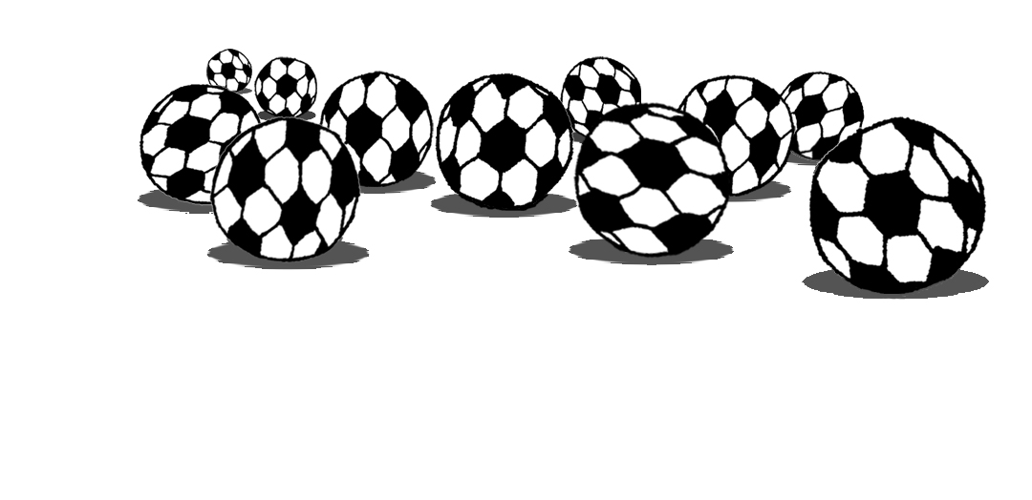
Douze à zéro

« Hello Starsky », me lance, d'une voix glaciale, M. Abercrombie. « Hello, vous », lui réponds-je sans hésiter. Heureux de voir que je ne mets aucune ironie dans mon ton de voix, Abercrombie ose venir s'asseoir devant la table basse où s'entassent les manettes de Wii que certains de mes camarades aiment utiliser pour développer leur culture générale et leur connaissance — approfondie — des langues finno-ougriennes flexionnelles. « Vous avez entraînement cet après-midi ? » me demande Abercrombie, avec son visage carré en carton gris pâle et sa voix lugubre et morose. Je lui réponds que M. Mangeclou a juste programmé une séance de balle à l'épervier pour développer la combativité de l'équipe. Mais, du fait de mes relations un peu spéciales avec les balles, ballons, et objets aériens de formes diverses, je ne suis pas convié à l'exercice. « Quel dommage pour vous ! » s'exclame Abercrombie sur un ton soudainement joyeux. Son visage prend des couleurs, ses yeux brillent, sa bouche s'étire en une sorte de sourire. Ho, ho... Abercrombie n'est pas dans son assiette. Le coeur empli de compassion, je lui propose d'aérer la pièce, d'appeler le Dr Petrijak et de sacrifier un dindon. « Ça ira, me dit-il. Ne vous faites pas de souci. Ce n'était qu'une petite bouffée d'enthousiasme. Rien de grave. » Un silence de crypte retombe aussitôt entre nous. Pour aider la conversation à redémarrer, j'interroge mon directeur-actionnaire sur le fonctionnement de son iPhone. Il me répond, d'un air affligé, que Robert 'Nakassomba lui a installé une application qui permet de savoir si un chien veut ou non devenir votre ami. Je fais remarquer que cette application sera beaucoup plus amusante le jour où les chiens seront également équipés d'iPhone. Abercrombie approuve sans conviction. Quelque chose le tracasse. « Un chien vous a insulté ? » prononcè-je avec sollicitude. « J'aurais un service à vous demander », me confie Abercrombie, d'une voix faible et caverneuse, comme s'il me parlait à travers une canalisation en béton. « Je dois jouer au golf, dans deux heure, avec le détestable Marouani. Je veux que vous m'aidiez à gagner. » Abercrombie n'a pas besoin d'en dire plus. J'ai compris son idée. Il veut que je sois sur le link, en embuscade, pour dévier les balles de Marouani. Sans hésiter, j'accepte sa proposition. J'aime bien me moquer de Marouani et, en plus, ça me fera un bon entraînement pour le match contre Dada Mosley. Si, d'ailleurs, ce match pouvait se jouer avec une balle de golf, au lieu d'un ballon, ça serait génial. J'ignore pourquoi ça serait génial, mais je ne vois pas pour quelle raison je m'empêcherais de le dire.

En attendant qu'Abercrombie vienne me chercher pour aller au golf, je m'installe dans un coin du salon de l'Atomic et je regarde en accéléré huit épisodes de Kant met la pâtée à Hegel, ma série philosophique préférée. Puis je descends aux vestiaires et passe dix bonnes minutes à m'entraîner dans ma Cajafou ®, une brillante réalisation (une de plus), de Robert 'Nakassomba, installée spécialement pour moi dans une petite pièce. Je serai ainsi au meilleur de ma forme pour dévier les balles de golf de ce lourdaud de Marouani. À la fin de cette bonne séance de « Cajaf », je m'énergise avec quelques pulvérisations nasales de CycloTramp, un produit « absolument sans danger » que m'a fourni Philip De Woonkt, et qui donne la très satisfaisante sensation de voir le décor autour de soi comme si on était au sommet d'une grande roue. Je parle de l'attraction foraine, évidemment, et non d'une roue de charrette ancienne. Dominer le paysage du haut d'une roue de charrette ancienne présente, admettez-le, peu d'intérêt. Sauf si vous êtes un enfant de cinq ans, ou une poule. Grâce au « Cyclo », comme j'aime à l'abréger, je dispose d'une vision panoramique, ainsi que d'une ouïe sursensible, qui vont m'être très utiles pour mon intervention sur le terrain de golf. Tiens qu'entends-je ? « Blêk ! Blêk ! » Je reconnais le Klaxon de la petite voiture de sport d'Abercrombie. Il m'attend dans la rue de Derrière le Stade qui, je vous le donne en mille, donne devant le stade. Ha, ha ! Ces élus locaux, quand ils baptisent les rues, quels galopins ! En voyant Abercrombie, je ne peux retenir une exclamation de surprise. « Par le bois de la Vraie Croix ! Exhalè-je. Mais pourquoi avez-vous revêtu une cote de maille du Moyen-Âge ? » De voir cette carcasse taciturne d'Abercrombie, pliée en quatre au volant de sa minuscule voiture bleu ciel (décorée de têtes d'écureuil marrants) et, qui plus est, vêtue comme un homme de guerre du XIIe siècle, provoque en moi des ondes sismiques d'étonnement, et d'admiration. À travers ma vision panoramique (due à l'efficace CycloTramp), Abercrombie m'apparaît comme une sorte de figure de Playmobil triste, brillante et colorée, perdue dans un immense décor de grise mégalopole sans destin. « Je ne me sens jamais en sécurité sur un green, m'explique-t-il. Ces balles, ces clubs et ces voiturettes sournoises constituent une menace permanente. Alors je me protège avec cette armure. » Pendant qu'il me raconte tout ça, je tente de prendre place à ses côtés. J'ai l'impression de me tortiller avec inélégance à l'intérieur d'un avion de manège enfantin. J'ai mal aux genoux. Et le moteur nous assourdit d'un « potte, potte » particulièrement désagréable. « Je vous ai apporté ça », m'annonce mon directeur-actionnaire en désignant le siège arrière bourré de clubs de golf. De sa main pâle, il soulève un tas de tissu vert. Stupéfait, je bredouille « Mais c'est un déguisement de crapaud ! » Abercrombie esquisse une grimace mélancolique. « C'est une grenouille, me dit-il. Il y en a des tas sur le terrain de golf, à cause de ces faux étangs qu'ils ont semé sur le parcours. Ainsi, votre intervention sera plus discrète. Ça évitera que Marouani ne vous reconnaisse et m'accuse de tricherie. En route, maintenant. Et bouclez votre ceinture, bon sang ! » Malgré va vision panoramique, qui me permet de bien replacer les choses dans leur contexte, et donc de relativiser les événements, le démarrage de la « Tuture » d'Abercrombie me prend par surprise. Hurlant comme un éléphant qui souffre d'une carie à la défense, le brave moteur ne fait plus son tranquille « potte, potte ». Il barrit furieusement, transmettant à ma colonne vertébrale des coups de marteau très rapprochés. Abercrombie conduit comme « une petite vieille sous amphètes », dirait mon Pilou Download. Je suis dans un cauchemar. Au lieu de doubler les poids lourds, Abercrombie passe en dessous. Pour éviter les feux, il roule sur les trottoirs en insultant les enfants dans les poussettes. Il percute les chiens sans s'excuser. Et ne respecte jamais les priorités à gauche, ce en quoi, je l'admets, il n'a pas tort. « Riiihanheuhon ! », c'est le bruit de son moteur poussé à fond. J'ai vu, à la terrasse d'un döner kebab, de jeunes amateurs de speed-metal se protéger désespérément les oreilles avec des frites. Et des personnes âgées arracher frénétiquement leur appareillage auditif. J'ai vu des massifs entiers de tulipes se faner sous l'effet terrifiant des gaz d'échappement de « Tuture ». Et à mes côtés, Abercrombie, la mâchoire serré, marmonne d'une voix glaciale « Vas-y Tuture, oupela. oupela. » Apocalyptique, n'est-ce pas ?
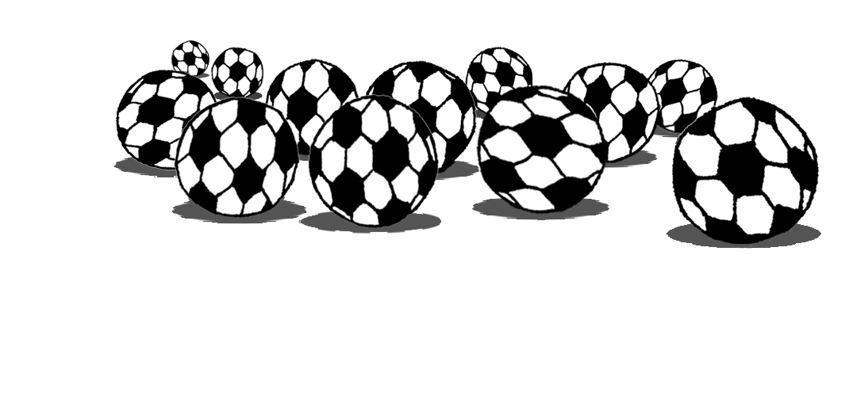
Treize à zéro

Le terrain de golf du Moulin des Gueux est une vaste étendue verte, parsemée d'îlots boisés. Au creux d'un vallonnement, je vois un petit objet blanc qui renvoie le soleil à faire mal aux yeux, comme dans les publicités — truquées — des marques de lessive. C'est Marouani qui est en place, vêtu d'une tenue blanche neuve et coûteuse, égayée, çà et là, par des taches de nourriture. Discrètement, je quitte « Tuture » et vais me cacher dans un bosquet — accueillant — de noisetiers, car je n'aime pas me cacher derrière les bosquets de roseaux. Ce qui est mon droit. D'ailleurs, y a-t-il des roseaux au golf du Moulin des Gueux ? C'est loin d'être prouvé, je vous l'assure. « Abercrombie ! s'écrie Marouani. Vous allez souffrir, mais je ne vous en veux pas ! » De mon côté, pendant que les adversaires se préparent à entamer la partie, je progresse, par bonds à travers le rough, en direction du premier trou. Quelques minutes s'écoulent. Soudain, une balle slicée s'élève dans le ciel. Je la vois. Elle vient d'être frappée par Marouani. Je jaillis du sous-bois, fais trois sauts sur le green et, d'une détente magistrale, je dévie la balle avec la paume, l'envoyant finir dans un ruisseau. Lorsque, à son tour, la balle d'Abercrombie arrive, je répète le même exploit, mais, cette fois, en la dirigeant vers le trou. « Mais qu'est-ce que fait ce varan sur le green ! » C'est Marouani, furieux, qui arrive en courant (lourdement). Je m'esquive aussitôt dans le sous-bois où je me perche sur la branche d'un solide cèdre. « Cette saleté de bestiole a intercepté nos balles ! » hurle Marouani. Mais Abercrombie, d'une voix tranquille, affirme qu'il n'a rien remarqué. Et d'un léger putt sournois il envoie sa balle se loger dans le trou, réalisant ainsi un magnifique birdie. « Prêt pour le second trou ? demande-t-il à son adversaire. Mais Marouani, suant, haletant, le visage rouge brique, fonce dans le sous-bois comme un sanglier. Manque de chance pour moi, il voit sur le sol ma patte gauche de grenouille que j'ai perdue lors de mon escalade. « Abercrombie, je le tiens ! » beugle Marcel Marouani. En fait, cet idiot tient seulement ma fausse patte gauche de grenouille. Donc il ne me tient pas du tout. « Je le vois ! Rebeugle-t-il en agitant ses doigts poilus. Il est là-haut ! » Cette fois, c'est vrai, Marouani a levé les yeux et il me voit vraiment, à cinq mètres au dessus de lui, cramponné à ma branche dans une position de caméléon crispé. « My Godness, quel curieux animal, prononce Abercrombie, d'une voix mal assurée. Laissons-le. Venez, Marouani. On ne sait jamais avec ces amphibiens. Il est capable de nous sauter à la gorge. Ou au nez. Ou au ventre. Ou à l'oreille. Ou au porte-monnaie. » Marouani n'écoute pas. « C'est un singe dressé que quelqu'un a déguisé en varan, dit-il. On veut m'empêcher de jouer au golf. C'est un coup de ce tordu de Boivin. » Benny Boivin, l'un des actionnaires-dirigeants de l'Atomic, ne cache pas son hostilité à l'égard de Marouani depuis que celui-ci l'a battu — en trichant —
à Medal of Honor. M. Marouani (qui, en plus des magasins Butte possède une société de négoce en armes de guerre) extirpe de son sac un tube oblong vert kaki. Ce dingue me vise avec un lance-missile Stinger ! Heureusement, Abercrombie vient à mon secours. Il glisse à l'oreille de Marouani : « Si vous défoncez ce cèdre planté en 1867 par l'impératrice Eugénie de Montijo, vous risquez d'être radié du club par Marianne Sabiran, dont vous connaissez, comme moi, le caractère impulsif. » Marouani abaisse son arme et déclare : « J'aime beaucoup Marianne Sabiran. C'est une femme délicieuse, et je m'en voudrais de la contrarier de quelque manière que ce soit. » Le propriétaire des magasins Butte garde son lance-missile à l'épaule et examine le paysage. De l'autre côté du mur qui ceinture le terrain de golf, à une centaine de mètre de distance, s'élève, jusqu'aux cimes des arbres, la structure métallique d'une sculpture monumentale en forme de poulet triomphant, une œuvre installée à cet endroit en 1991 par l'artiste remois Laurent Mulissier (et une cinquantaine d'enfants d'agriculteurs habillés en blanc) pour célébrer la renaissance avicole de la région. Le poulet (car il semble que c'en est un) brille encore, par endroits, de reflets peu convaincants de hotte de cuisine bas de gamme. Le tube de Marouani crache un discret « peuf » et, immédiatement, sans attendre qu'on ne lui dise « Et bien , alors, vous ne réagissez pas ? », le poulet géant en inox bas de gamme se casse la gueule dans un jaillissement de flammes et de gerbes de terre. Le spectacle est hideux. Mais il pourrait plaire à un amateur de gameplay de jeux vidéos américains fabriqués à la chaîne dans des soupentes texanes. « Marianne Sabiran a toujours haï ce machin, ce poulet, ce truc, cette merde », commente Marouani en refourguant son arme dans son sac. Puis il ajoute : « Le golf me gonfle, vous pouvez pas imaginer. Je fais ça pour le business. Et pour avoir, aussi, des conversations tranquilles avec les gens que j'apprécie. » Avant qu'Abercromie ne puisse exécuter un mouvement de retrait, la main pataude et non manucurée de Marouani s'abat sur son épaule. « Cher associé, dit-il. Je suis heureux d'être aujourd'hui avec vous, dans cet agréable décor végétal, pour que nous parlions ensemble de l'avenir de l'Atomic. »

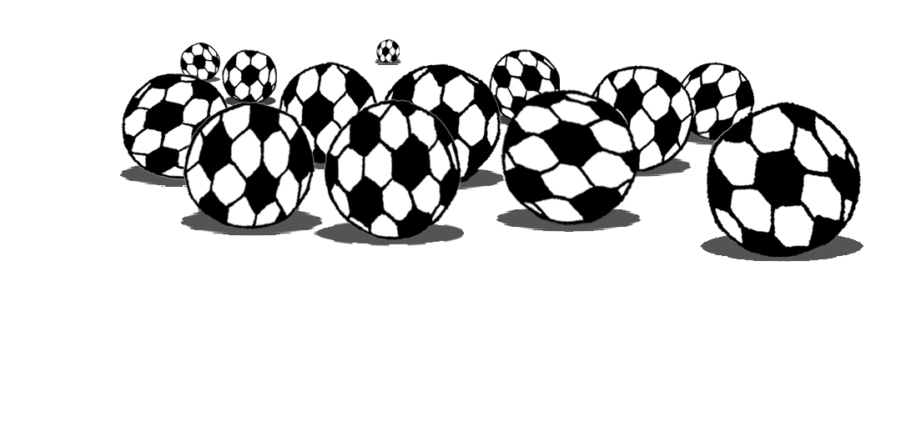
Mi-temps

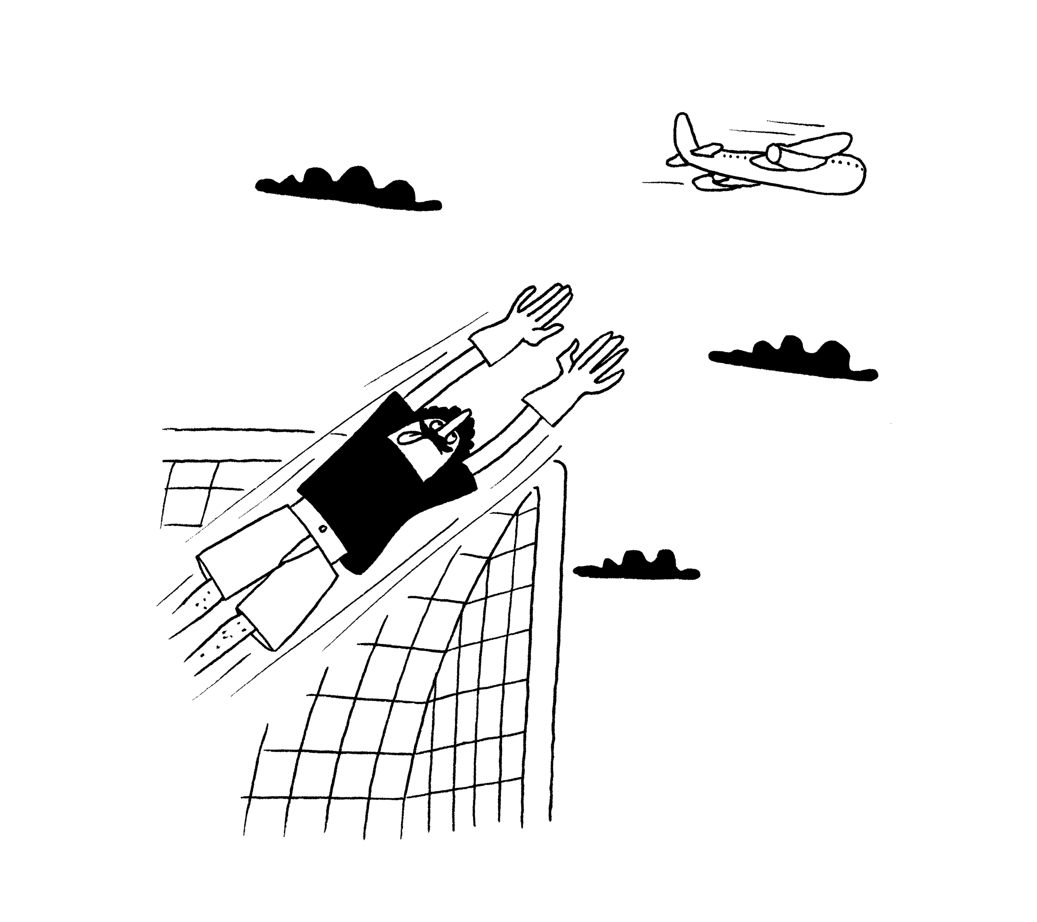
Quatorze à zéro

Assis sur une souche, tel un scout épanoui, Marouani explique à Abercrombie un ensemble de choses assez complexes. « Vous n'ignorez pas, cher Abie, que nous allons prochainement rencontrer les Helsinki Hells. Vous savez que leur attaquant, Dada Mosley, marque tous ses buts. Vous savez également que notre Fusant arrête tous les tirs. Alors, que va-t-il se passer ? Quel sera le score final avec des monstres pareils ? Impossible à prévoir. Cher Abie, j'ai besoin que les Helsinki's l'emportent sur l'Atomic. Sans ce résultat, les Espagnols du Super Atlético de San Cristóbal sont automatiquement qualifiés pour les quarts de finale de la Dolphin Cup. Ce qui signifie pour moi une perte d'argent assez conséquente. » Abercrombie hoche la tête en silence, puis déclare : « Je ne comprends foutre rien à votre affaire, mon vieux. » Marouani lui prend affectueusement la nuque et d'un ton souriant, peiné et chaleureux lui explique son problème. « Si les Espingouins sont qualifiés, je perds 6 millions d'euros en coupures de 10 chez un bookmaker qui est, aussi, un ami et dont le frère est l'ex-mari de ma seconde femme. Ça m'embêterait un peu, voyez-vous ? Le match entre l'Atomic et les Helsinki Hells doit se solder par la victoire des Finlandais. Vous voyez mieux le tableau, Abie ? » Abercrombie fixe les décombres du poulet géant d'un air triste. Marouani tente de lui rendre le sourire en lui chatouillant les aisselles et en lui titillant l'intérieur de la narine avec une plume de doulce colombe. Ce qui ne déride pas Abercrombie d'un millimètre. D'une voix qu'il tente de rendre caressante, Marouani murmure à l'oreille de son co-actionnaire : « J'ai confiance en vous, Abie. Je sais que vous avez de bons rapports avec Starsky. Vous seul pouvez le convaincre de ne pas jouer. Ce n'est pas une unique défaite dans toute une saison qui risque de faire tomber l'action du club. Notre investissement commun ne sortira pas amoindri de cette péripétie. Et si ça peut vous rassurer, je suis prêt à prendre une participation dans votre affaire de campings nudistes. Même si je dois y perdre ma chemise, ha, ha ! » Moi, Fusant Starsky, cramponné à ma branche dans ma tenue de grenouille, j'entends ces minables manigances, et ça me met en colère. Je n'hésite pas à le faire savoir. Je dis à Marouani. « Truand petit et méprisable. Tu ne comprends rien à la mystique du foot ! » Marouani, vaguement surpris, demande à Abercrombie : « Un singe déguisé en varan qui se met à parler ? Vous pensez que je dois lui répondre ? » Mon dirigeant-actionnaire à tête carrée fait signe de la main que ce n'est pas important. « Ne vous embêtez pas avec cet animal, dit-il. Encore une animation débile inventée par les propriétaires. » Moi, je suis traversé par des vibrations de fureur tourneboulante, je m'accroche encore plus fort à ma branche et je coasse à Abercrombie que s'il accepte la proposition de Marouani, je révèle immédiatement la raison de ma présence en ces lieux. Le visage d'Abercrombie prend une teinte terreuse de yaourt bio aux myrtilles. Marouani agite son corps de tortue pour tenter de m'apercevoir à travers le branchage. « Qu'est-ce qu'elle raconte, la bestiole ? » crachote-t-il. Je réponds que j'ai dit tout ce que j'avais à dire et que je n'ai rien d'intéressant à ajouter à part un « gouêlk ! » de dégoût. Marouani éclate alors d'un rire composé pour moité de crachats et pour un quart de grincements de lit délabré. Le quart restant n'étant pas utilisé par le rieur. « Ha, ha ! J'ai compris, s'exclame-t-il. Sacrée fripouille que vous êtes, Abie. Vous avez utilisé les services de ce singe parlant déguisé pour essayer de me faire perdre notre partie de golf. J'aime quand les gens essaient de me rouler. J'aime quand ils mentent. Ça me rappelle moi-même. Bravo, Abie. C'était bien tenté. Arrêtons la partie. Je n'ai plus envie de jouer. Que diriez-vous si nous allions au casino pour tricher au Skybone Treasury ? » Abercrombie, les joues couleur de livide yaourt à la cerise décline l'invitation de Marouani. « Je dois ramener mon singe parlant au dresseur qui me l'a loué », explique-t-il. En guise de réponse, le propriétaire des magasins Butte éclate de son rire de lavabo vétuste. Il gratouille le dessous de menton d'Abercrombie et le félicite pour sa tentative de grosse gruge. « Vous manquez d'expérience, mais vous êtes sur la bonne mauvaise voie, lui dit-il. On reparlera de cette affaire de match contre les Helsinki Hells. Si vous me donnez un coup de main, je peux faire des tas de choses pour vous. En plus de prendre des actions dans votre affaire de campings nudistes, je vous réaménage votre maison avec notre ligne de mobilier haut-de-gamme White Manhattan. Gra-tui-te-ment ! Et je prends une participation dans votre société de taxidermie de caméléons qui a, je crois, quelques soucis en ce moment. » Marouani, satisfait de lui-même, quitte les lieux en fredonnant « Toona-ight, babe / You a-are my number one », une médiocre chanson d'italo-disco du début des années 1980. Les bribes de voix discordante de Marouani se répandent à travers l'atmosphère paisible du sous-bois, provoquant la terreur des petits habitants du rough (musaraignes, pucerons, lombrics, lapinous, piafs, belettes, papillons, kikoulols...). Sans réfléchir, j'intercepte d'un bond puissant une tourterelle qui passe devant moi. Je me réceptionne, plutôt confortablement, sur les épaules d'Abercrombie qui, sous le choc, s'écroule dans l'herbe et les petites fleurs. Entre mes mains, la tourterelle me picote en roucoulant de façon aiguë. « Étranglez-là, me dit Abercrombie. Mrs Abercrombie la fera cuire pour notre chien. » Une remarque d'une telle brutalité me choque. J'embrasse la tourterelle dans le plumage et la laisse prendre son envol vers les hauteurs mystérieuses des arbres dans lesquels filtre la lumière du soleil, un peu comme dans un film d'heroïc fantasy au moment où le héros découvre, à travers la brume d'un matin magique, le territoire paisible des elfes de la vallée des Elfes de la Vallée. Et moi, je prononce d'une voix rageuse : « Abercrombie, vous êtes un homme sans âme, un robot cruel inféodé aux forces du marché et de l'argent-roi. Osez me dire en face que vous refusez d'aider Marouani à nous faire perdre contre les Helsinki's. » Mon actionnaire-dirigeant me demande de retirer mon genou de sa bouche. Je donne suite à sa requête et en profite, par la même occasion, pour libérer ma patte de grenouille qu'Abercrombie tient — on ne sait pourquoi — dans ses mains crispées. « Je suis avec vous sur ce coup-là, prononce Abercrombie, d'une voix éteinte. Je hais ce Marouani. Je hais le golf. Je hais le foot. J'abhorre les médiocres romans de Daniel Picouly. Je vomis sur le vomi des admirateurs de Daniel Pennac. Je précise que je n'ai pas d'hostilité systématique — ni systémique — envers les Daniel. Je conspue les blavancs à dreadlocks et les jeunes de province tatoués qui boivent de la bière dans les rues en compagnie de gros chiens et de copines gothiques qui te demandent si t'as pas une clope ou un euro pour dépanner. Je déjecte les gens qui parlent de jeunes issus de la diversité. Je conspue les renois (et les autres) qui arborent les coûteux casques audio, prétendument conçus par le producteur de hip hop Dr. Dre. Je dis un énorme fuck au Président de la République Française Sakolo Nobody... » Une vanne secrète, et verrouillée depuis des siècles, semble s'être ouverte dans le cerveau d'Abercrombie, libérant des millions de mètres cubes de rancœur, de frustration, de lourd chagrin mais aussi, et on ne sait réellement pourquoi, de porridge, de stilton et de Cadbury Daily Milk. Alors moi, un peu à la manière d'une tendre maman qui apaise son enfant en proie aux images d'un affreux cauchemar, je pose doulcement ma paume sur la bouche d'Abercrombie et je lui dis « D'accord avec vous sur la plupart des points que vous venez d'évoquer. Je vous propose, maintenant, que nous rentrions chacun chez nous et que nous préparions le mieux possible le match contre les Helsinki Hells. Je vous promets de mobiliser la totalité de l'équipe pour obtenir une victoire et mettre en échec les tentatives de sabotage de Marouani. Donnez-moi l'assurance que vous mettrez à ma disposition, et à celle de l'Atomic, les moyens financiers que nécessitera la réussite de ce match capital et hors du commun. » Abercrombie me répond qu'il est d'accord. Il me dit aussi qu'il voit, à deux mètres, un écureuil mort, et me demande si Mrs Abercrombie pourrait le faire cuire pour le chien. Je réponds que l'écureuil, en tout état de cause, n'est plus en mesure de donner son avis, et que Mrs Abercrombie sera certainement heureuse d'exercer ses talents culinaires sur un animal inhabituel. Abercrombie fond en larmes et m'embrasse en ne cessant de me remercier. Cette situation me remplit d'émotion. Mais les gantelets médiévaux de mon dirigeant-actionnaire me font mal aux joues. J'abrège mes effusions et lui enjoins d'aller vite rapporter la dépouille de l'écureuil à Mrs Abercrombie.

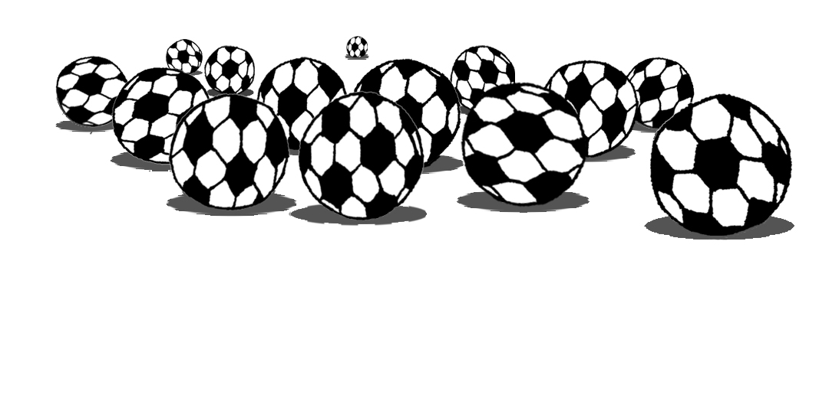

Quinze à zéro

« Je vous ramène dans Tuture ? » me demande Abercrombie dont le visage a retrouvé sa couleur habituelle de paroi de frigo. Je lui réponds, calmement, que je dois rejoindre Jessica dans une heure à la boutique de décoration Maizon Bizou, juste à côté du parc du Centre, et que je vais en profiter pour faire mes 1000 aller-retours de balançoire dans ce même parc. « C'est au programme de votre entraînement ? » s'étonne mon dirigeant-actionnaire. « C'est une recommandation de Mike Mangeclou, lui dis-je. Et attention, pas question de tricher en faisant les 1000 aller un jour et les 1000 retours le lendemain ! » Je suis un gros menteur. Je voulais me débarrasser d'Abercrombie et surtout ne pas monter dans Tuture. Je ne vais pas au portique des balançoires et je n'ai pas rendez-vous à Maizon Bizou. Je rentre chez moi, tout simplement. Quelques minutes plus tard, je débarque dans une cour d'immeuble encombrée de statues d'hommes barbus de la IIIe République et d'une collection très complète d'impressionnants extracteurs-broyeurs miniers soviétiques des années 1950. C'est sur cette cour que donne le rez-de-chaussée où je vis avec Jessica. Notre appartement n'est plus un appartement. C'est un magasin de brocante rempli d'objets de toutes sortes et de toutes tailles qui portent des noms étranges que j'ai du mal à mémoriser. Pas facile de localiser ma copine dans ce fatras. Mais, quand même, je me souviens de son prénom. C'est « Jessica ». En farfouillant un peu, et grâce à la vision aérienne que me procurent les derniers effets du CycloTramp, je la trouve allongée, nue, dans une pirogue kamoumbée d'Afrique de l'Ouest. Décidé à mettre les choses au clair, sans détours, directement, « droit au but » (si je puis me permettre), je dis : « Je te vois, tu es allongée nue dans une pirogue. Et pourtant, il me semble évident que tu n'es pas captive d'une tribu hostile. » D'une voix calme et énervante, elle me répond qu'elle établit, avec l'objet, une relation d'échange psycho-énergétique d'environ 1500 kilojoules par jour. Elle transmet sa chaleur à la pirogue et, en retour, l'objet lui envoie les histoires immémoriales de sa texture, de ses blessures d'arbre et des vilaines farces que les petits vauriens du village lui ont faites. Intéressé par cette expérience, je me déshabille rapidement, ne conservant que mon masque de grenouille, et vais m'allonger, sur le ventre, sur le ventre de Jessica. Ma compagne émet des protestations virulentes qui sont, aussi, il faut le savoir, je vous l'indique au préalable, des mots qu'on peut qualifier sans hésiter de mots d'amour. « Qu'est-ce tu m'chies là ? » « Casse-toi pov con », etc. Sous nos poids conjugués, la pirogue kamoumbée s'effrite d'un coup, comme une biscotte de médiocre qualité. Jessica fond en larmes. Pas moi. Cette histoire de Dada Mosley commence à me trotter dans la tête. C'est la première fois dans ma carrière que j'ai peur avant un match. Je tente, rapidement, de consoler Jessica en lui promettant de demander à Robert 'Nakassomaba si sa famille n'aurait pas en stock, dans quelque village du Bénin, une vieille pirogue du même genre. « Garde ta tête de vache verte, me braille Jessica. Tu es beaucoup moins laid comme ça. » La nullité de l'injure me fait rire. D'autant que je ne porte plus mon masque de grenouille. Ha, ha ! Pour tenter de m'humilier, Jessica attrape une statuette d'opossum en porcelaine de Saxe et la lance en l'air en criant « Allez, le chien-chien, la ba-balle ! » Ma compagne sait que je ne peux m'empêcher de bloquer la course des objets en déplacement aérien. Mais cette fois, certainement galvanisé par la haine, je parviens à ne pas faire un geste. Muette, le visage décomposé, Jessica contemple les débris de son opossum. Puis elle me regarde et demande, d'une voix où pointe une certaine inquiétude, « Tu es sûr de pouvoir encore arrêter des buts ? » La question me trouble. Je bredouille « Oui, évidemment, cela va sans dire, quelle idée extravagante, allons, tu le sais bien, je suis Fusant Starsky. Teste-moi avec un autre objet, si tu veux.» Jessica ramasse une de mes cartouches de Game Boy Advance SP et la propulse à la verticale sous le plafond mosaïqué du dôme néo-byzantin de notre salon. Et là, je le sens... quelque chose me bloque. Impossible de bondir. Et pourtant je veux intercepter la cartouche, qui retombe avec fracas dans une bassine pseudo-égyptienne en bronze doré. Je suis resté figé comme une personnage Playmobil immobil. Jessica et moi nous dévisageons mutuellement. Je murmure « J'espère que mon Donkey Kong Country 3 fonctionne toujours. » Jessica me rétorque « Heureusement que ta saloperie n'a pas touché ma pendule à automate autrichiennes du XVIIIe siècle en albâtre très fragile. » Puis elle ajoute, d'une voix pleine de fiel (acide et nauséabond) : « Apparemment, tu vas avoir besoin de t'entraîner très sérieusement avant le match contre les Helsinki's. » J'enveloppe ma copine d'un regard amoureux, tendre, coquin, piquant, indulgent et haineux. Je lui dis que je comprends sa colère. Que sa pirogue était un bel objet. Je lui dis que j'aime cette pirogue presque autant que je l'aime elle, et que je ferai tout le nécessaire pour en trouver une autre. Une autre pirogue, pas une autre copine... Je retourne dans notre bibliothèque et je ramasse un fragment de la vieille embarcation africaine que je fourre dans mon sac Lapin Malin. J'allume ensuite l'ordi de Jessica et imprime une photo de l'objet. « Je vais montrer tout ça à Robert 'Nakassomba, expliqué-je. Ne t'inquiète pas, mon chou, ta collection ne restera pas longtemps sans pirogue kamoumbée ! » Jessica éclate en sanglots et vient s'accrocher à moi comme le lierre sur un arbre innocent. « Bouhou, dit-elle. Tu es trop gentil. Je ne mérite pas d'être la future mère de tes enfants. » Je rassure la pleureuse en lui assurant qu'il n'est pas prévu que nous ayons des enfants. Ce qui n'est pas une bonne remarque, puisque Jessica redouble de larmes, de reniflements, de crispations et de hoquets humides. Je lui propose d'aller dormir ensemble dans l'hippopotame empaillé du deuxième étage. « Je vais avoir trop peur, mon amour, me chuchote-t-elle. Allons plutôt à la cave, dans le cercueil capitonné de soie noire du pape dément Urbain XXIII, si ça ne te dérange pas. »

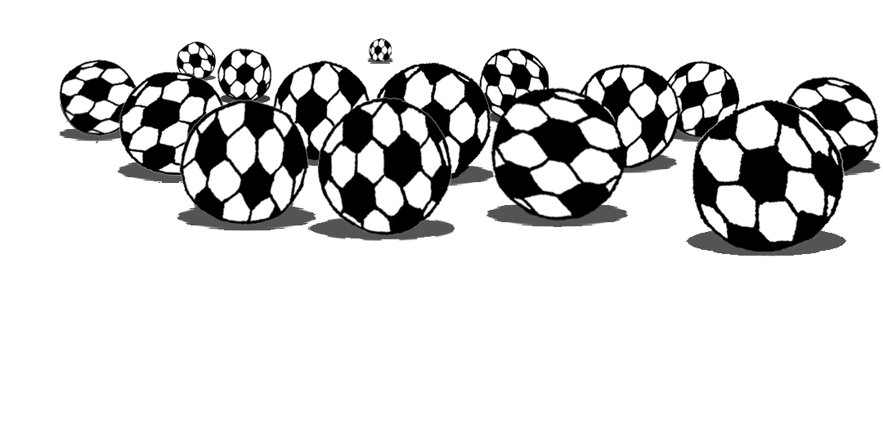
Seize à zéro

Voici une journée nouvelle, et ensoleillée, qui se lève sur le stade de Longicourt. Mike Mangeclou nous a tous rassemblés pour notre première session de préparation au match contre les Helsinki Hells. « Alors les sauterelles, nous interpelle-t-il, on va pas faire de discours, ni d'hommage, ni d'élégie, ni d'ode, ni de sonnet, ni de comptine, ni de poule. On va y aller direct, comme d'habitude. Trois, quatre. » Et, dans un bel ensemble polytonal parfaitement maîtrisé, nos 16 voix vibrantes entonnent Rocheflamme, chaque jour, ton nom soutient nos âmes, suivi de Petit Castor, ferme ta bouche mais tu es gentil et de Grand Flandrin tu n'aimes pas les enfants. Ensuite Mike nous distribue des téléphones portables à touches et demande à chacun d'envoyer en SMS l'article douze des statuts du club dans sa rédaction de 1997 en vingt secondes maxi. Puis on sautille sur place, le temps que Mike aille prendre son petit déjeuner au Pénalty, le café-tabac où, depuis trente-cinq ans, il a ses habitudes. En revenant, il a vérifié soigneusement si on sautillait encore tous correctement. Après, nous avons fait une demi-heure de rattrapage d'omelette. Walid, qui a été traumatisé dans son enfance par une histoire d'omelette confisquée, a été, évidemment, dispensé de l'exercice. À la place, il a dû faire trente minutes d'élevage de poulets au grain. Mike Mangeclou n'est pas un tendre ! C'est un gars de la vieille école, celle avec les murs lézardés et le toit qui fuit. Avec lui, pas question de s'absenter pour rattraper un prétendu « cours de poterie » qu'on aurait en retard, ni même d'écrire, en cachette, pendant qu'il a le dos tourné, une symphonie pour orchestre en cinq mouvements. Mike ne le supporterait pas. Et serait capable d'asséner au coupable une pichenette sur la joue. Ce que personne, bien évidemment, parmi nous, ne souhaite. Après le rattrapage d'omelettes, M. Mangeclou nous a fait passer au niveau supérieur : exercices de mime par groupe de deux sur des chansons de Christophe Maé et de Pascal Obispo. Et là, je dois avouer que nous formons tous un sacrée équipe de durs à cuire. Même si mes coéquipiers sont des footballeurs médiocres, il font preuve, et moi avec, d'une résistance mentale exceptionnelle. Vingt minutes de mime ont passé et nous ne déplorons ni malaise ni claquage. Ce qui encourage Mike Mangeclou à corser bigrement le programme. En quelques phrases brèves, précises, toutes conjuguées au présent de l'impératif, il nous enjoint, virilement, d'entamer une partie de volley avec Ito comme balle. Vous imaginez la difficulté. Je ne vous fais pas de dessin. Le tableau est éloquent. Ça coule de source. C'est clair comme de l'eau de roche. Il n'y a pas photo. Ça crève les yeux... De plus, mon ami Ito Rüpperthal est exagérément chatouilleux. Ce qui ne facilite pas les chose, convenez-en. C'est l'évidence même. Il n'y pas à chercher midi à quatorze heures. Un enfant de cinq ans le comprendrait aisément. C'est à la portée du premier venu. Il n'y a pas photo. C'est clair (une fois de plus) comme de l'eau de roche. Et si M. Mangeclou nous avait intimé l'ordre de faire un basket-ball, un base-ball, voire même un troll-ball, ça n'aurait rien changé. À chaque contact, tout comme maintenant, Ito aurait poussé un rire nerveux en falsetto enluminé de quelques « Oula », un de ces rires qui vous font regretter de ne pas habiter près d'une scierie, ou d'un centre de formation pour opérateurs en souffleurs de feuilles mortes. Mais, dans le mélange d'exaspération et de bonne volonté brouillonne qui nous anime, l'accident idiot ne tarde pas à se produire. « M. Mangeclou, j'ai envoyé la balle par dessus le mur », se lamente Raphaël Petit, notre calamiteux dribbler. M. Mangeclou ne se fâche pas. Il reste rose et ne broie pas son chronomètre entre ses ses molaires. D'abord, il me reproche de ne pas avoir intercepté la balle. Je lui réponds qu'Ito n'est pas un projectile comme les autres et que ses gloussements de souris diminuent fortement mes capacités de gardiennage. Mike Mangeclou fait un petit « gnahem » pour exprimer son scepticisme puis, très calmement, il demande au pauvre Raphaël Petit s'il reconnaît le mur par dessus lequel Ito a disparu. « C'est le mur de la maison des Poulailler », répond piteusement le tireur malchanceux. M. Mangeclou vient planter son regard bleu et broussailleux dans celui de Petit. « Tu sais ce que cela signifie pour toi ? » Petit hoche la tête d'un air résigné. La famille Poulailler compte un nombre d'enfants que personne, encore, n'est parvenu à dénombrer. Et la majorité de ces enfants sont des monstres de cynisme et de cruauté. Je demande à Raphaël Petit s'il veut que j'aille sonner avec lui au portail des Poulailler. Tremblant à la fois de peur et de reconnaissance, notre dribbler me répond « Oui » dans un souffle qui ressemble, en tous points, à ce qui pourrait être son dernier. Mais, une fois arrivé au portail, au lieu de sonner, je balance un grand coup de latte dans le vantail en tôle verte, escomptant impressionner les habitants avec le terrifiant tonnerre wagnérien que cette manœuvre est censée produire. Malheureusement, le seul orage qui se déclenche est celui, pitoyable, de mes beuglements de douleur. Depuis ma dernière visite, les Poulailler ont fait poser, sournoisement, un portail de marbre peint en vert. Voyant combien ce changement me contrarie, le pauvre Raphaël Petit se précipite sur moi en hoquetant d'angoisse et de compassion, serrant dans sa main la bombe de froid qui ne quitte jamais la poche secrète de son short. Un peu énervé par la douleur qui rougeoie dans ma cheville, je réponds à cette offre de secours par une double-baffe-dans-la-gueule que Petit ne mérite pas mais qui l'envoie, néanmoins, percuter, de la tête, le nouveau portail. Là-haut, une fenêtre s'ouvre et la voix de Sheila Poulailler nous crie qu'elle nous fera payer jusqu'au dernier centime les importants dégâts causés à son portail. Je réponds à Madame Poulailler en lui balançant Petit dans la figure. Ce qui marche assez bien, puisque la voix discordante de cette femme cesse d'agresser mes tympans de mélomane. Comme il se trouve que j'ai dans la poche de mon survêtement le Brainphone ® de Robert 'Nakassomba, je le mets en service et Robert, parfaitement alerté par mes ondes cérébrales, ne tarde pas à débarquer, muni d'une charge de plastic qui envoie un gros morceau du portail défoncer sauvagement le général de Gaulle en fleurs qui orne le parterre du rond-point de l'Appel du 18 Juin. Et là, de l'autre côté du portail noirci et amputé, je vois enfin notre balle, submergée par une montagne de chattes ronronnantes. Ces affreux enfants Poulailler ont badigeonné notre pauvre Ito avec un répulsif anti-rat qui diffuse (allez savoir pourquoi) une odeur de chat mâle.. Mon camarade enseveli n'ose pas faire un geste, de peur de déplaire à ces félins qui, dans la secte shintoïste réformée dont il est adepte, sont considérés comme des êtres surnaturels dont les pouvoirs terrorisants dépassent, de loin, ceux d'un cadre financier vêtu d'un polo Lacoste, d'un short sable et de chaussures de bateau, sans chaussettes. Même une femme de soixante-cinq ans, à cheveux courts colorés et lunettes rectangulaires, équipée d'un sac à main en bandoulière et d'une veste pliée portée sur l'avant bras, ne pourrait effrayer Ito autant que la moitié d'une de ces chattes. À mes côtés, Robert 'Nakassomba laisse échapper un gémissement de désespoir. « Dans une demi-heure, souffle-t-il, notre pauvre Ito sera étouffé par la masse des chats femelles de toute la ville. Je dispose d'un diffuseur de pensées de chien qui pourrait les faire fuir, mais, malheureusement, cet appareil n'est qu'à l'état de prototype. Je n'ai implémenté qu'un seul fichier de pensées. Celui d'un chien qui rêve d'un hypermarché uniquement rempli de boîtes de Touf-Touf. Ce qui n'est pas de nature à faire fuir toutes ces chattes, hélas. » Je suggère à Robert que nous imitions, tous deux, les aboiements enragés d'une meute de chiens de chasse à la poursuite d'un cerf. Mais Robert refuse catégoriquement. « Je suis opposé à la chasse à courre, me dit-il. N'essaie pas de me faire changer d'avis, tu n'y arriveras pas. Je déteste ces gens qui obligent des chevaux à courir toute la journée dans la boue en transportant sur leur dos des personnes habillées en rouge. C'est inhumain. As-tu lu les études qui montrent que le son des cors de chasse augmente de 30% le risque de mycose du sabot chez le cheval ? Moi non plus. Mais avoue que c'est salaud de forcer des vétérinaires à écrire des pages et des pages de documents à cause du plaisir égoïste qu'on trouve à jouer ses airs favoris sur un instrument à vent ! »

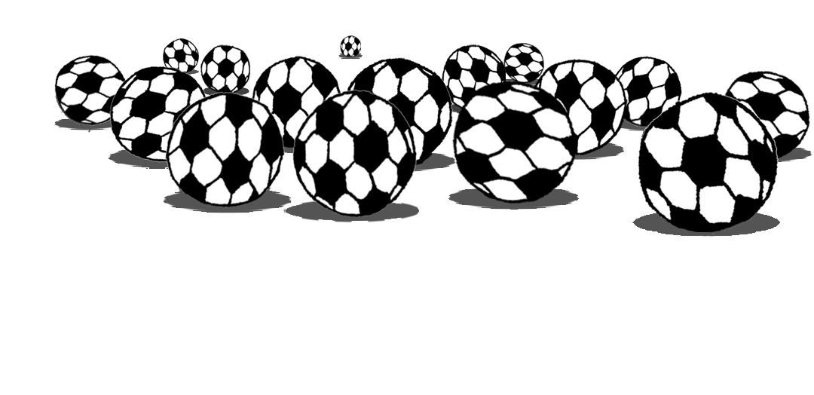
Dix-sept à zéro

Mais moi, Fusant Starsky, je ne me laisse pas gagner par le pessimisme et la colère de Robert, mon co-équipier noir, désemparé, et insensible aux beauté de la vénerie traditionnelle. D'une voix ferme et sonore, je lance à Ito ces mots : « Tiens bon, vieux, et sache que même si tu meurs étouffé, aucune de ces chattes, je dis bien aucune, n'échappera à au moins trois tapes sur le museau ! » Ito me répond que huit tapes seraient mieux. Je fais la grimace. Non, huit tapes, c'est trop. Avec le nombre de chattes qu'il y a, ça risque de faire dans les deux mille cinq cent tapes. En plus, l'arrêté municipal sur les tapes stipule qu'on ne peut, pour les chats, dépasser le nombre de quatre. Heureusement, une idée fuse en moi (qui suis Fusant). « Ito ! crié-je. À "trois", on chante Pousse la roue qui te roule. Okay ? » La voix, déjà lointaine, de mon ami me parvient, filtrée par la fourrure. Il est d'accord. Il a compris. Il attend que je compte jusqu'à trois. Mais, dans la fébrilité de l'instant, j'oublie soudain les chiffres qui précèdent « trois ». Je me tourne vers Robert et lui demande, affolé : « Avant trois, qu'y a-t-il Robert ? » Il répond que ça dépend de quel côté on vient. Sous la pression du stress, j'explose. « Imbécile, je ne te parle pas de la ville de Troyes, mais du chiffre ! » Après avoir échangé quelques baffes, tirages d'oreilles et morsures de cuisses, je me réconcilie avec Robert qui m'indique les bons chiffres. Et je crie à Ito (Rüpperthal) « Un, deux, trois ! » Ce qui nous permet d'entonner, dans un ensemble parfait, le premier couplet de Pousse la roue qui te roule. Aussitôt, la mer de chattes qui bouillonne autour d'Ito se fige en bloc hérissé. Au premier vers du refrain (Libre comme la roue...) les premiers animaux décampent au triple galop pour se réfugier dans la maison des Poulailler. Au second couplet ( J'aimerais te dire une chose, mais pas deux...), mon ami Ito est libéré de sa gangue de chattes. Il se lève, le visage strié par les empreintes rouges des brins d'herbes de la pelouse, et court vers moi, tel un gros bébé reconnaissant. Il me saute dans les bras, que je ne tendais pas, et nous roulons dans la rue en pente jusqu'au rond-point de l'Appel du 18 juin. Ignorant les plaies qui nous picotent la peau, nous nous embrassons joyeusement tandis qu'un vacarme de miaulements sauvages retentit dans la maison des Poulailler. Ha, ha !

Quand nous revenons sur le terrain, Ito et moi constatons avec amusement que c'est M. Mangeclou qui fait le ballon. Ça n'a pas l'air de plaire aux gars, car le ballon n'arrête pas de faire des remarques désagréables sur leur façon de jouer. Slimane, qui est pourtant habitué aux animaux féroces (il a travaillé dans un zoo), gémit d'une voix d'enfant terrifié « J'ai peur de vous faire mal, M. Mangeclou. » Ce à quoi notre préparateur physique répond « Si tu as peur de toucher le ballon, comment veux-tu que le ballon te dise ce qu'il ressent ? » Sur le bord du terrain, j'ai la surprise de voir Federico Gelatini, notre sélectionneur invisible. Je ne veux pas dire qu'on voit à travers Gelatini comme s'il était un morceau de vitre. Ce que je tente d'expliquer, c'est que notre sélectionneur est rarement présent sur les terrains. Tranquillement installé dans un fauteuil de jardin blanc, habillé d'un affreux smoking-punk de grand couturier, il interpelle notre ballon. : « Mangeclou, je vous sélectionne pour le prochain match. Vous êtes parfait. Robuste, interactif et doté d'un rebond d'excellente qualité ! » Et derrière Gelatini, qui je vois ? M. Marouani qui porte — toujours aussi mal — le maillot du club. Après ce que j'ai entendu dans les bois du terrain de golf, la réunion de ces deux personnages me semble augurer un gros coup de gruge. Finalement, c'est Raphaël Petit qui intercepte Mike Mangeclou d'une magnifique tête plongeante. Avant même que Petit ait fini de s'écrouler au sol, le docteur Zendko Petrijak entre sur le terrain avec deux brancardiers et le soutien aérien d'un hélicoptère sanitaire. Le remarquable médecin administre à notre fragile attaquant (déjà sévèrement commotionné par son choc contre Sheila Poulailler) un anesthésiant de forte puissance, limitant, ainsi, les hurlements du blessé à des gémissements de petit hérisson. Me plaçant à l'écart de toute cette agitation, je farfouille dans mon sac Lapin Malin à la recherche du morceau de pirogue de Jessica. Il faut que je le montre à Robert pour qu'il me dise où trouver une pirogue entière de même provenance et de même forme. « Alors Fusant, ça fuse ? » C'est Federico Gelatini qui m'interpelle en arborant son sourire blanc et menteur. « Qu'est-ce que vous tripotez ? Ne me dites pas que c'est tout ce qui reste de la maison des Poulailler ? Ha, ha ! » Je réponds que c'est un fragment de pirogue kamoumbée qui appartient à ma copine Jessica. « Il manquait un peu de cash pour acheter la pirogue entière ? Si vous avez des creux dans votre budget, Fusant, vous pouvez compter sur moi pour en parler à nos dirigeants. N'est-ce pas, M. Marouani ? » Marouani sautille, lourdement, sur place, pour s'échauffer. Il est déjà tout rouge. Un petit cratère se forme à l'endroit où il sautille. « Oui..., répond-il. Si.... vous.... avez..... besoin d'un chèque... ou même de liquide... je suis là. » J'ai compris. Ces deux individus ont entamé de subtiles manœuvres pour me corrompre. Écœuré par tant de malhonnêteté, j'intercepte une mouette qui passe au dessus du terrain. « Bravo Fusant ! » s'exclame Gelatini en décapsulant une canette de Coca Zéro. Je confie la mouette à Slimane (qui a été gardien de zoo) afin qu'il rassure l'animal et lui attribue un dédommagement en poissons. Pendant que M. Mangeclou et les gars de l'équipe organisent un exercice de reprise de volée avec Marouani qui fait le ballon, Gelatini me retient à ses côtés. Comment procède-t-il pour ainsi parvenir à ce que je ne m'esquive pas ? Ce sélectionneur est un fourbe qui, grâce à sa fortune mal acquise, possède d'importants moyens de logistique. En l’occurrence, il attrape ma manche de maillot au moyen de la robuste pince d'un robot d'exploration sous-marine qu'un de ses garde-du-corps pilote depuis le haut d'un mat d'éclairage du stade. Ce qui est une méthode assez pratique et discrète, il faut en convenir. Et comme je déteste abîmer mon maillot (qui est sacré pour moi) je ne peux fuir.

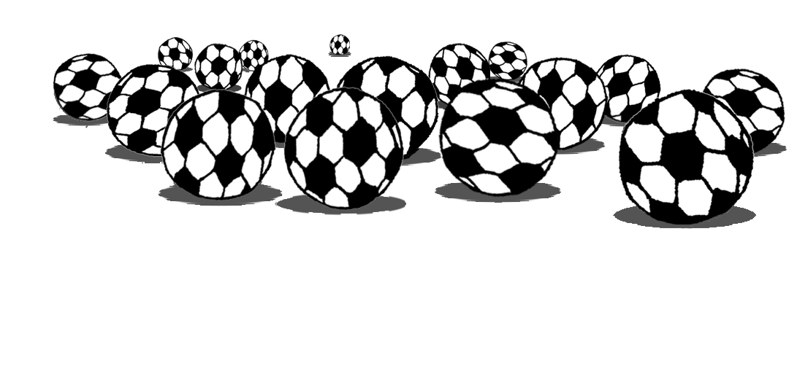
Dix-huit à zéro

« J'espère, Fusant, que tu es au top de ta forme pour le match contre les Helsinki's, me dit mon détestable sélectionneur. Il va falloir que tu mettes en échec la réputation de buteur infaillible de Dada Mosley. Justement, j'ai conseillé à Marouani et à quelques autres membres du conseil d'administration de te faire suivre une préparation physique spéciale. Il est évident que ce n'est pas ce vieux Mike, avec ses méthodes traditionnelles, qui va pouvoir se charger de cette tâche un peu hors du commun. » Je réponds à cet individu malfaisant, dont je déteste la chevelure longue, ondulée, et chargée de gel « effet mouillé », que je suis, avant tout, Fusant Starsky et que l'être vivant qui serait susceptible de se montrer aussi infaillible que je le suis doit, au mieux, exister à l'état d'amibe, avec un bon paquet de milliards d'années d'évolution devant lui. « M'avez-vous jamais vu rater un arrêt ? » demandé-je au trop élégant sélectionneur. Je vois son nez aquilin se plisser entre ses lunettes de soleil. « Justement, dit-il, c'est ça qui m'inquiète. Un joueur qui ne rate jamais finit toujours par rater un jour. » Je lui demande pourquoi. « Parce que, me dit-il, rampe en lui la taraudante curiosité de savoir, enfin, ce que ça fait de perdre. » L'arrogant Gelatini m'explique qu'un confrère du docteur Zendko Petrijak dirige une clinique du sport où va m'être administré un « petit traitement provisoire » qui me permettra d'assouvir mon désir refoulé de ne pas arrêter le ballon. « Comme ça, le jour du match, vous serez au meilleur de votre forme pour mettre Dada Mosley en échec. » J'ai compris leur plan stupide. Ils vont me droguer pour que l'Atomic perde contre les Helsinki's. Comme ça, l'ignoble Marouani ne perdra pas les 6 millions d'euros qu'il doit à son bookmaker. De façon habile, je laisse éclater un grand rire de connivence et frappe dans la main de Gelatini. Je lui dis : « Votre idée me plaît. J'aime les expériences nouvelles, et j'aime gagner ! » Pour faire semblant d'exprimer mon enthousiasme, je bondis à l'autre bout du terrain et vais intercepter une sauterelle qui allait franchir la ligne de but. Je rapporte l'insecte et le glisse dans le col de la chemise Armani de notre sélectionneur. Gagné par une soudaine agitation, Gelatini bondit de son fauteuil en lançant des glapissements qui se réverbèrent avec puissance contre les gradins vides. Le docteur Zendko Petrijak et ses brancardiers, vêtus d'uniformes d'officiers de chevau-léger du royaume du Württemberg, surgissent des vestiaires pour venir en aide à Gelatini qui, en convulsant sur la pelouse, salit affreusement son costume blanc. « Vous pouvez nous l'immobiliser ? » me demande Petrijak. J'atterris, avec joie, sur notre sélectionneur, à qui le docteur s'empresse d'administrer le même anesthésiant qu'à Raphaël Petit. Mon attention est alors attirée par la silhouette de Robert 'Nakassomba qui s'éloigne discrètement de la zone de jeu. Profitant de l'agitation qui règne sur le terrain, mon ami le surdoué s'éclipse discrètement dans une petite cabane à outils. Je connais Robert. Il doit encore être sur le bricolage d'un rasoir télécommandé ou d'un lave-nez numérique, et il a hâte de s'y remettre au plus vite. Je le rejoins dans le petit abri. Tandis qu'il démonte avec soin une figurine en plastique articulé représentant le héros de dessin animé Pulpo Multibrain, je sors de mon sac Lapin Malin le morceau de pirogue de Jessica. « Tiens, un fragment de pirogue rituelle kamoumbée en bois de fromager, marmonne Robert. Qu'est-ce que tu fabriques avec ça ? » J'explique le petit incident survenu chez Jessica et demande comment faire pour trouver une pirogue identique. Sans quitter son Pulpo, Robert me met en garde. « À ta place, je changerais de style de pirogue. Les objets kamoumbés sont dotés de propriétés inhabituelles qui peuvent devenir très vite énervantes. » Robert prend le morceau de pirogue, le pose sur une étagère et articule d'une voix calme un léger « tûtt ». J'observe le petit fragment de bois, mais je ne vois aucun changement. « Excuse-moi, Robert, dis-je, mais ton " tûtt " n'a rien fait à mon bout de pirogue. » Mon co-équipier pousse un soupir de lassitude. « Sois un peu attentif, me dit-il. Tu n'entends pas que, sous l'effet de mon " tûtt ", le morceau de pirogue kamoumbée diffuse les programmes de Radio-Tricot ? » Je m'approche de l'étagère et tends l'oreille. Effectivement, je reconnais la voix de Thierry Legendre, l'animateur-vedette de l'émission Un chandail, mais pour deux. Souhaitant faire de l'humour, afin de cacher ma surprise, je dis, plaisamment, à Robert : « Et on peut choisir sa station ? » Tout en remplaçant la tête de son Pulpo par une hélice, mon camarade de club m'explique patiemment que les pirogues kamoumbées en bois de fromager ne sont pas des objets configurables à volonté. « Ces saloperies ne connaissent que le "tûtt " pour démarrer et le " oh non " pour stopper, marmonne-t-il. Et impossible de prévoir ce qu'elles vont inventer comme idioties prétendument rituelles. » D'un bref « oh non », Robert coupe Radio-Tricot. Je demande si, à mon tour, je peux essayer d'envoyer un « tûtt ». Absorbé par le réglage des genoux clignotants de son Pulpo, mon co-équipier me répond par un faible grognement d'approbation. Je me place bien en face du morceau de fromager, et je module un petit « tûtt », élégant et flûté. Comme s'il était manipulé par une main invisible, le bout de pirogue ensorcelé quitte l'étagère pour s'immerger dans un pot de peinture rouge, puis s'envole à l'extérieur en direction du grand mur blanc du terrain de pelote basque. Après plusieurs aller-retours que le morceau de bois africain a exécuté à une vitesse pharamineuse, je peux lire sur le mur « Fusant, ta gueule dans ton cul. » Et le truc replonge dans le pot où il se met à tournicoter en rond comme un requin dans un bocal. Je lui lance alors un « oh non ! » déterminé. Le facétieux fragment m'obéit et retourne s'immobiliser sur son étagère. Je dis à Robert que, finalement, ce serait mieux s'il pouvait me trouver une pirogue identique mais qui ne vienne pas de chez les Kamoumbés. « Les Yamambalas en fabriquent des quasiment pareilles, me dit-il. Je t'en trouverai une. Tu peux rassurer ta copine. Et reprends ta saloperie kamoumbée. Je suis sur un boulot délicat. Ce n'est pas le moment de me déconcentrer .» J'enveloppe le morceau de pirogue humide et rouge dans un chiffon que je fourre dans mon sac Lapin Malin. Avant de quitter la cabane, je demande à Robert ce qu'il est en train de faire avec son Pulpo Multibrain. « C'est pour mon fils, explique-t-il. Je le transforme en Slimo. Mais un Slimo beaucoup plus évolué que ceux qu'on trouve dans le commerce, tu vois ? » Je fais « oui » de la tête en affichant un sourire complice. A l'occasion, je demanderai à Pilou Download (mon jeune cousin) ce qu'est un Slimo. Depuis le terrain d'entraînement, Federico Gelatini, apparemment remis de sa petite anesthésie, me fait de grands signes amicaux et rieurs. « Vous revoilà enfin, Fusant. Je ne voulais pas partir avant de vous avoir souhaité un excellent séjour dans la clinique de notre très compétent ami le professeur Pouf-Pouf. » Je demande à notre déplaisant sélectionneur si Pouf-Pouf est le vrai nom de ce professeur. « Non, bien sûr, dit-il. C'est un pseudonyme qu'il a adopté pour des raisons professionnelles. Pouf-Pouf, ça rassure les patients. Ça fait sérieux. Et c'est évidemment beaucoup mieux que Monnier. Vous n'ignorez pas, je suppose, que Monnier est le nom du médecin cannibale muet dans la série Vraies vidéos et faux mensonges ? » J'ignore tout de cette série certainement médiocre et je m'en fous. Pendant que Gelatini disparaît dans un 4X4 noir aux allures de véhicule militaire, le docteur Zendko Petrijak me tend une carte de visite au nom de Pouf-Pouf : « Rendez-vous là-bas demain à 10 heures. Votre séjour durera une petite semaine. Le temps de vous gonfler à bloc juste avant la rencontre avec ces pitoyables clowns finlandais que nous laminerons avec des sourires cruels et froids. »

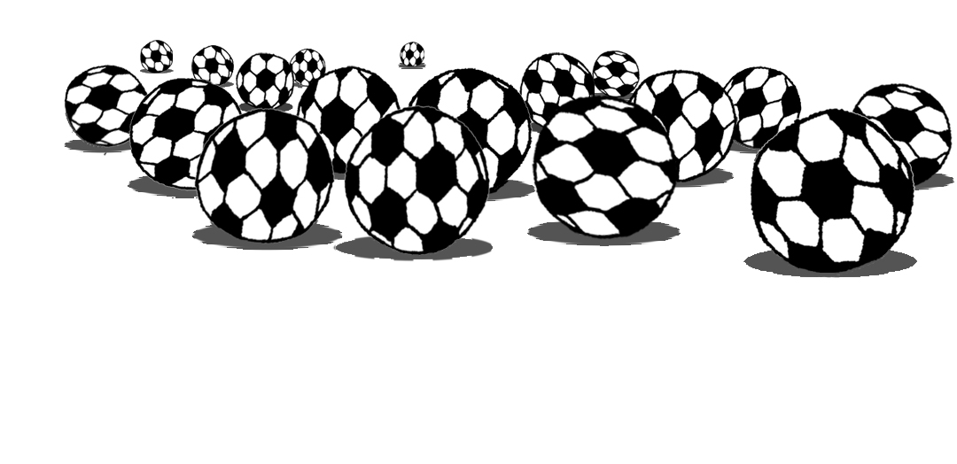
Dix-neuf à zéro

Lorsque je pousse la porte de la clinique de Pouf-Pouf, tout ce qui, en moi, s'appelle Fusant Starsky, hurle de révolte. Des médecins corrompus, en blouses blanches, vertes ou même bleues (et peut-être fuschia), vont essayer de diminuer mes exceptionnelles facultés footballistiques. Ils échoueront, car si je cesse d'être le Fusant que je suis, ce sont les ballons de foot du monde entier qui cesseront d'être ballons de foot. Je suis en relation avec des forces fondamentales, hypertelluriques, dont ces ignorants ne soupçonnent pas l'existence. Si, un jour, une gigantesque météorite fonce sur la Terre, je serai là pour la dévier. Et peu importe si, là-haut, dans la stratosphère, les applaudissements ne sont pas aussi fournis que dans un stade. Je n'arrête pas les ballons et les projectiles divers pour la gloire. Je fais ça car c'est moi qui suis celui que je suis quand je fais ça. Je veux dire que, quand je fais ça, je suis moi. Et personne d'autre au monde ne peut être moi. Ceux qui ont essayé d'être moi se sont retrouvés, à chaque fois, être eux. Je ne peux même pas dire que mon talent, exceptionnel, m'appartient. C'est une chose qui est en moi, sans laquelle je ne serais pas moi mais qui, cependant, n'est pas moi. Demande-t-on à la foudre si elle est bien elle-même ? Va-t-on importuner un fleuve pour savoir si le machin qui coule pendant des centaines de kilomètres vers la mer c'est bien lui ? Lui demande-t-on si ça l'intéresse, s'il a des critiques à formuler et dans combien de temps il envisage d'arrêter ce boulot ? Ha, ha ! Ridicule. Pour tenter de vous résumer, en une formule simple, ce que j'essaie de vous faire comprendre, je dirais « Je ne suis pas Fusant Starsky, mais Fusant Starsky est moi. » Une infirmière aux cheveux permanentés me mord l'avant-bras. « Héé! » m'exclamé-je. « Désolé, me répond-elle. Vous tournez depuis dix minutes dans le hall en parlant tout seul. Je dois vous conduire auprès du professeur Paf-Pouf. » Je m'étonne à voix haute. « Cette clinique n'est-elle pas plutôt celle du professeur Pouf-Pouf ? » La femme me montre son tee-shirt sur lequel je vois la tête ronde et bouclée d'un homme qui cligne de l'œil. Sous la tête, je lis « Jeudi, c'est mistigri ». Comme l'infirmière possède une grosse poitrine, j'ai l'impression que les yeux du personnage pointent vers moi de façon malicieuse. « Le jeudi, m'explique l'infirmière, nous avons le droit d'appeler le professeur de façon facétieuse. Comme vous pouvez le constater, je ne m'en prive pas ! » Mon interlocutrice ouvre une porte à hublot et crie : « Professeur Flok-Flok, j'ai trouvé M. Starsky ! » La tête du vrai professeur ressemble parfaitement à celle qui est sur le tee-shirt de sa collaboratrice. Nous sommes dans un gymnase, et le directeur de la clinique rebondit sur un trampoline. « Avez-vous envie de m'attraper ? » me demande-t-il. Je saute sur la toile et intercepte le professeur Pouf-Pouf (ou Paf-Pouf, ou Flok-Flok) en plein vol. Nous retombons à côté du trampoline, sur un tapis de mousse où je chuchote à l'oreille de l'homme à tête ronde : « Oui, professeur, j'ai envie de vous attraper. Mais en fait, ce n'est pas moi qui ai envie de ça. C'est “ça ” qui a envie de moi. Les traitements que vous prévoyez de m'administrer ne pourrons jamais venir à bout de cette force fondamentale dont je suis l'agent. » Pouf-Pouf pousse un soupir de lamentation comique. « Mais, cher Fusant Starsky, je ne suis pas là pour vous amoindrir, au contraire. Mon confrère Zendko Petrijak, et votre patron M. Marouani, m'ont parfaitement expliqué la situation. En une semaine, nous allons extirper de vous la sournoise envie, refoulée, de prendre des buts. Vous serez invincible à 100% lors de l'important match que vous devez jouer prochainement. Détendez-vous, mon garçon. Je vous autorise à m'appeler autrement que Pouf-Pouf. Allez, je vous écoute. Laissez venir en vous les esprits joyeux de la fantaisie et de la rigolade, et arrêtez de me serrer le cou, je commence à voir des étoiles. » Je relâche — à regret — le professeur. Sa tête ronde me donnait l'agréable sensation de tenir sous mon bras un ballon de foot de taille réglementaire. Je demande d'un air goguenard : « Et maintenant, professeur Foupp-Foupp, si vous m'en disiez un peu plus sur le traitement miracle que vous allez me faire suivre ? » Le directeur de la clinique glousse de façon caverneuse. « Madame Rolland va vous donner un relaxant, dit-il. Ensuite, vous irez dans la salle d'à-côté où vous attend un petit jeu. » L'infirmière au tee-shirt « Jeudi, c'est mistigri » me tend un comprimé et un verre. « Tout s'est bien passé, professeur Tchak-Poum ? demande-t-elle à son patron. Vous avez l'air un peu rougeaud. » Me comportant en pensionnaire (apparemment) exemplaire, je place ostensiblement le comprimé dans ma bouche. Mais avant d'avaler l'eau, je produis un reniflement brusque, et puissant, qui envoie le médicament dans mes fosses nasales. Le moment venu, je pourrai me moucher pour me débarrasser de cette chose. Eh non, Fusant Starsky ne va pas se laisser droguer comme un agneau (ou une poule). Madame Rolland me prend le bras. « Je suis sûre, me dit-elle, que le divertissement thérapeutique du professeur Couik-Couik va vous amuser. » Nous entrons dans une discothèque tapissée de miroirs à facettes aveuglants. Le puissant sound-system diffuse le célèbre chant des supporters de Burge-la-Rue, Goal quand tu goales, on te chante dans la main. Des centaines de ballons pendent au plafond : foot, rugby, basket, airbag, zeppelin, alcotest... Visiblement, on essaie de me déstabiliser. Tous ces ballons me troublent, je l'avoue. Et je sens surgir à la surface de ma peau des gouttelettes de sueur (rondes comme des mini-ballons). Dans l'entrelacs des effets lumineux, émergeant d'un brouillard parfumé de machine à fumée, je distingue un baby-foot à paillettes derrière lequel se tient un homme qui a l'air aussi surpris que moi. « Je vous présente M. Durand, me dit mon accompagnatrice. Comme vous, il est suivi par le professeur Clik-Clak. Tout ce que vous avez à faire, c'est de jouer ensemble au baby-foot. » M. Durand et moi, après une sobre poignée de main, commençons à manipuler les joueurs embrochés. Mais notre partie (de baby-foot) est d'un ennui mortel. Aucun tir, aucun arrêt... Mes yeux picotent de sommeil. Je crois même voir plusieurs balles sur le terrain. Il faut que je me réveille. Je décide d'entamer une conversation avec mon adversaire. C'est sympa de discuter. On ouvre la bouche, on forme des mots, on voit les dents de l'autre. Mais de quoi vais-je parler ? Ah, une idée me vient. Profitant du vacarme de la musique, je demande discrètement (en hurlant) à M. Durand si, par hasard, on ne lui aurait pas fait avaler un médicament avant de venir. Mon adversaire me sourit d'un air complice. « Quand j'avais le comprimé dans la bouche, dit-il (en hurlant), j'ai fait semblant d'éternuer super fort. Je n'avais pas envie d'éternuer, mais je me suis forcé à éternuer. Si j'avais eu envie d'éternuer, je ne me serais pas retenu. Et si j'avais eu envie d'éternuer juste un peu faiblement, je me serais forcé à transformer mon éternuement faible en éternuement fort. Pas vous ? » Je dis (en .......) que je trouve ça parfaitement logique et encourage mon adversaire à poursuivre son récit. Il tourne la tête de côté. Et que vois-je dans son oreille ? L'extrémité arrondie d'un comprimé ! Ce sacré gaillard a eu la même réaction que moi face aux manœuvres de Chum-Chum. Il ne s'est pas laissé manipuler. J'éprouve, de ce fait, une forte sympathie pour lui.

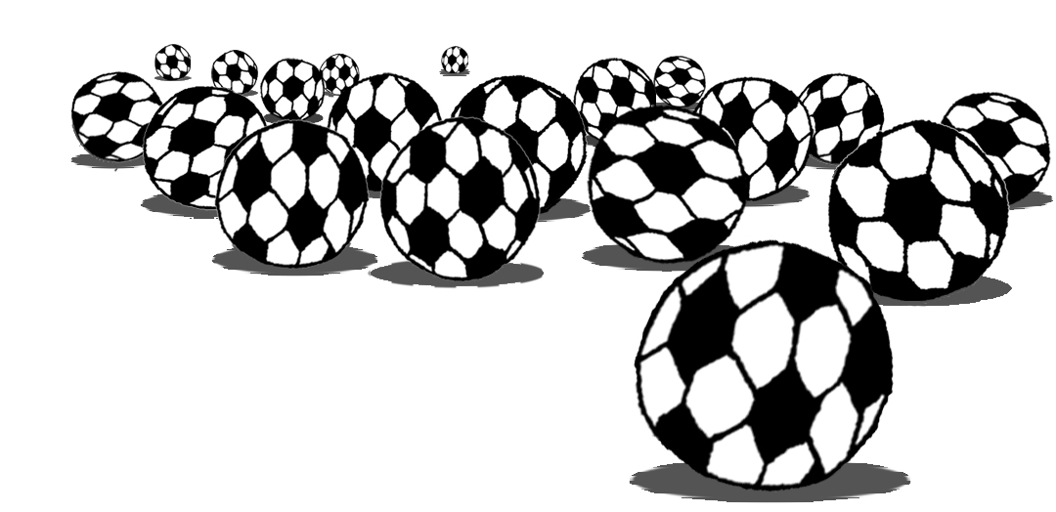
Vingt à zéro

« Pourquoi donc vous a-t-on amené ici ? » demandé-je à mon nouvel ami. Celui-ci m'explique qu'il est attaquant-vedette dans un club de foot finlandais et que ses patrons l'ont envoyé dans cette clinique pour qu'il se guérisse de son envie cachée de rater des buts. Il m'avoue, aussi, que M. Durand n'est pas son vrai nom, et qu'il préfère ne pas dévoiler sa véritable identité pour protéger, et sa famille, et sa réputation. « Quelle coïncidence ! m'exclamè-je, tout joyeux. Je suïs gardïen de but-vedette dans un club françaïs, et mes dïrïgeants m'ont envoyé ïcï pour me guérïr de mon envïe prétendument cachée de rater des arrêts ! Et, comme vous, je préfère ne pas dévoiler mon identité pour protéger ma famille et ma réputation. Dans ce cadre, appelez-moi M. Dupont. » Survoltés par la similarité de nos situations, nous éclatons de rire et faisons les pitres. M. Durand décroche du plafond un ballon-sonde météorologique et, d'un shoot admirable, l'envoie bumper sur les fesses de Madame Rolland. « Ho, ho ! » rigolè-je, pour marquer mon hilarité. À mon tour, je veux me distinguer. Au moment où M. Durand tente un tir vers mes buts, je saute sur le petit terrain de baby-foot et intercepte moi-même la balle en gigotant comiquement, comme si c'était un vrai match, dans un vrai stade. Avec de vrais joueurs. Et des gens dans les tribunes. Et des CRS dans les rues voisines. Et... que sais-je d'autre encore. « Madame ! M. Dupont a cassé le baby-foot, je l'ai vu ! » crie M. Durand avec son accent finlandais à mourir de rire. Madame Rolland n'a pas l'air content du tout. « Je vais prévenir immédiatement le professeur Bling-Bloung, dit-elle. Votre comportement est inacceptable. » Je lui réponds en roucoulant que ses seins sont les deux plus jolis ballons de football que j'aie jamais vus pendant ma longue carrière. M. Durand surenchérit en expliquant que c'est très pratique d'avoir toujours deux ballons, car s'il y en a un qui part dans les tribunes, et que les supporters ne veulent pas le rendre, on peut prendre le second pour continuer le match, et que c'est chouette. Sous le flot des flatteries, Madame Rolland s'adoucit. « Écoutez les gars, dit-elle. Je vous trouve sympathiques — et drôles. À mon avis, vous n'êtes pas malades, et on vous a forcés a venir ici pour de mauvaises raisons. Je vais dire au professeur Fesse-Fesse que le traitement se déroule bien. Vous aurez la paix pendant le reste du séjour. »

Une semaine plus tard, c'est un Fusant Starsky optimiste et détendu qui franchit la porte de son logement. Non sans une certaine malice (car je suis malicieux), je crie : « Jessica, pas mal le cachalot taxidermisé que tu as mis dans la cour ! Mais j'ai l'impression que tu t'es fait sacrément avoir. Il lui manque une dent ! » Je n'obtiens aucune réponse. Je jette un œil dans le confessionnal vénitien à garniture de soie pourpre capitonnée, je regarde dans l'abreuvoir à vaches, et aussi derrière le rideau gris métal de la cabine de Photomaton. Je ne soulève pas la cloche à fromage capverdienne, car l'objet est trop exigu pour que Jessica s'y cache. Tiens, je pourrais surnommer ma copine Jessy Cache ou Jessy Cash. Ce serait spirituel. Je soulève, également, le couvercle d'un coffret en acajou aux armes des Habsbourg recouvert de cuir doré au fer, mais là, c'est juste pour entendre la musique de la boîte à musique qui fait « dou-loune, dou-loune » avec un accent autrichien. Finalement, je trébuche sur une pirogue africaine où ma chérie, toute nue, est allongée. « Ton copain 'Nakassomba vient de la livrer, me dit-elle. Le bois gratte plus que dans l'autre. Mais je sens bien la charge magique de l'objet qui circule dans mon corps depuis mes doigts de pied jusqu'à mon coude. Ensuite, ça va sur le nombril, puis ça remonte dans les dents, ça sort par le menton et ça tourne autour des seins. Après ça saute dans les genoux et ça s'échappe par les tongs. » Je pousse un hurlement d'admiration. En effet, j'en ai assez de « laisser échapper des sifflements admiratifs » ou « d'émettre des claquements de langue approbateurs ». Pareil pour les petits « ho, ho complices ». Risquant, je le sais, de m'arracher les cordes vocales, je produis, donc, un « hrnl » extrêmement puissant. Flattée par ma réaction, Jessica me propose de venir m'allonger sur elle. « Nous allons multiplier par deux les bienfaisantes vibrations kamoumbées », me dit-elle. Je reste muet et statique. Je me sens coupable. La pirogue de Jessica n'est pas kamoumbée mais yamambalaise. Pour cacher mon malaise, je fais la grimace rigolote du bonhomme en pain d'épice dont le pâtissier, distrait, a totalement salopé la cuisson. Puis je saute à plat ventre sur Jessica. Elle crie quelque chose comme « Aïe ! » pour me faire rire et montrer que le jeu lui plaît. Décidé à faire monter d'un cran la joyeuse ambiance, j'extrais de mon sac Lapin Malin mon petit fragment de pirogue kamoubée rouge. Comme Robert me l'a si bien appris, je module un léger « tûtt ». Et alors, là, je suis surpris. Le morceau de bois vient se scotcher sur l'épaule de Jessica et lui dit — au moyen d'une petite bouche élastique noire sans dents : « Si tu crois, femelle stupide, que je suis jalouse de tes cheveux longs, tu te fourres le doigt dans l'œil. En plus, tes pieds à cinq doigts n'ont aucune originalité. Mais si tu sais jouer au jeu de la chanson à 1 mot, je veux bien être ta copine. » Jessica me demande de « faire taire ce gadget », mais en entendant le mot « gadget », les fibres kamoumbées se sentent blessées dans leur honneur kamoumbé. « Retire, tout de suite, ce que tu viens de dire ! glapit la petite bouche. Je ne suis pas un gadget ! » Face à l'agression, Jessica demeure très calme. D'une voix posée, et froide, elle demande : « Si je te dis que tu n'es pas un gadget, tu me donnes quoi en échange ? » Le bout de bois crispe son faciès ligneux et fait « vuzz » comme un vibreur de téléphone. « Tu es une dégueulasse, crachote-t-il en direction de Jessica. Tu es même une grosse conne. Je ne serai jamais ton amie. J'espère que tu as compris. Jamais je ne te présenterai Franck. Jamais nous n'irons ensemble faire du shopping au Mall of America dans le Minnesota. Et ça sera bien fait pour ta gueule. » Imperturbable, ma copine répète sa question : « Tu me donnes quoi, en échange, si je dis que tu n'es pas un gadget ? » Le bois de fromager fourmille de grincements de colère et finit par couiner : « Je donnerai un coup de main à ton gros-cul de copain pour son match contre les Helsinki's. » Jessica m'adresse un petit sourire mutin. Sa ruse a parfaitement fonctionné. « Très bien, petit bout d'bois, dit-elle. Je retire ce que j'ai dit. Tu n'es pas un gadget. » Le morceau de pirogue kamoumbée demeure silencieux. J'affirme à mon tour : « Tu n'es pas un gadget. » La minuscule saloperie magique nous gratifie alors d'un affreux rire de mouette. « Krnltk ! ricane-t-elle. Je vous ai bien eus. En fait, j'étais d'accord pour qu'on dise que je suis un gadget. Ha, ha ! Je me suis bien moquée de vous. Mais je tiendrai parole. Toi le goal maniaque, tu n'auras qu'à m'avoir avec toi pendant ton fameux match, et je trouverai un subterfuge, amusant et spectaculaire, pour aider ton équipe. » Le machin quitte l'épaule de mon amour en produisant un plop de ventouse et retourne se fourrer dans mon sac Lapin Malin. « Avec toi Fusant, la vie n'est jamais semblable à l'inattendu qu'on espère sans le connaître », me dit Jessica. Ce beau compliment (même si son sens exact m'échappe), me va droit au cœur. De ce fait, Jessica et moi nous embrassons fiévreusement. La cage de ma bouche demeure sans défense. Et Jessica marque tous les buts qu'elle veut.

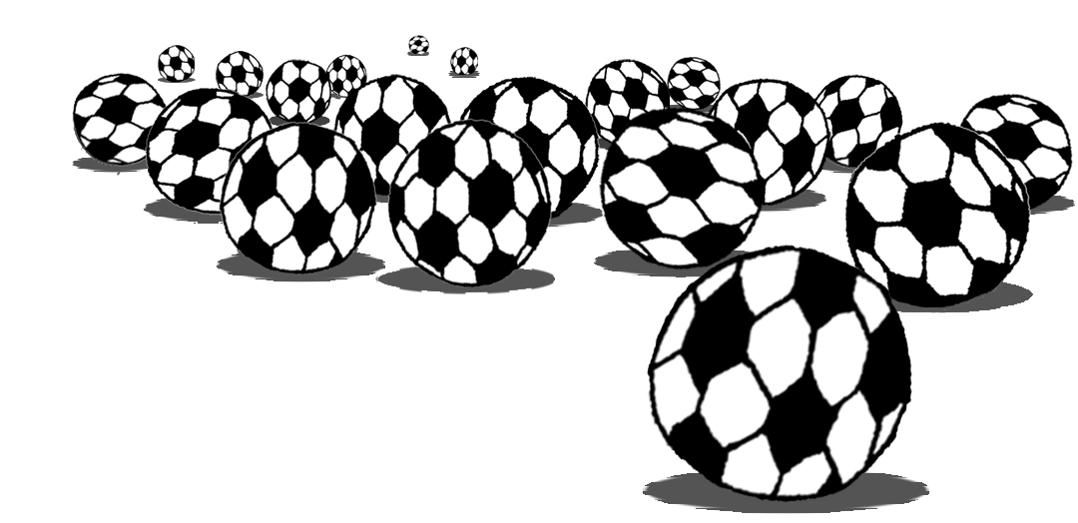
Vingt-et-un à zéro

Le stade de l'Atomic de Longicourt baigne, ce soir, dans une ambiance de chaudron. Les tribunes, comme toujours, sont pleines à craquer. Mais ce qui m'inquiète un peu, c'est qu'elles sont uniquement remplies de supporters des Helsinki Hells. Le seul drapeau de l'Atomic que j'aperçois est celui que Pilou Dowload, mon jeune cousin, installé dans la loge des V.I.P., tient de mauvaise grâce dans son mignon poing grassouillet. En échange de ce portage de drapeau, j'ai promis d'offrir à ce petit négociateur sans pitié un bon paquet de CDS. Car la jeune brute — quand elle ne joue pas au désolant DTPOP —, utilise son argent de poche pour spéculer en ligne sur le marché des actifs toxiques. J'espère me tromper, mais je vois se dessiner pour lui une flamboyante carrière dans la finance. Mais pourquoi des Finlandais, partout, dans le stade ? Je demande à Pépé Kalanpakis, notre défenseur grec, s'il connaît la raison de cette invasion nordique. « Tu as vu les canons ? », me répond-il. Pépé ne désigne pas, ainsi, des armes de guerre qui tirent des obus. Il fait référence aux grappes de supportrices finlandaises et sexy qui fleurissent dans les tribunes. Vous savez que Pépé est un ornithologue spécialiste des fous de Bassan (Morus Bassanus). Si ce soir il repère une Finlandaise accompagnée d'un fou de Bassan, nous aurons à déplorer un membre de moins dans l'équipe. Il y aura mariage et conception d'un enfant dans l'heure. Personnellement, je ne souhaiterais pas vivre entouré d'une meute d'enfants et de fous de Bassan de tous âges, dotés de la capacité de parler le français et le finlandais. Par ailleurs, j'ignore comment on fait pour changer les couchés d'un bébé Bassan. Une voix, soudain, m'interpelle. « Bonne ambiance, hein ? » Je me retourne. Sur le bord du terrain, M. Koulichev, me fixe avec ses yeux couleur piscine désaffectée. À ses côtés, le discret M. Boivin, souffle sans enthousiasme dans une vuvuzela Atomic. Derrière les deux hommes, M. Marouani, en survêtement du club, se livre à des échauffements poussifs. Je sais parfaitement que cette portion de pâté veut me faire perdre le match. Les deux autres sont avec lui. Une conspiration ignoble et lâche est en route. Mais rassurez-vous. Je serai l'agent du péage qui dira « Désolé, votre carte Esso n'est plus valable, votre carte bancaire est rejetée et, dans le misérable tas de monnaie que vous avez collecté en saccageant l'intérieur de votre voiture, il manque deux centimes. » À mon oreille, une voix veloutée me détourne de mes pensées en susurrant de jolis vers de poésie, ce qui est bien agréable.

En robe d'olivier

L'Amoureuse

avait dit
Croyez à ma très enfantine fidélité

Et depuis,

une vallée ouverte

une côte qui brille

un sentier d'alliance

ont envahi la ville

où la libre douleur est sous le vif de l'eau.
C'est mon ami Ito qui me dit cette belle poésie. J'aime qu'il soit là, ce garçon, tout près de moi, rassurante montagne humaine en maillot noir et violet aux précieux reflets de satin synthétique. Me jugeant suffisamment apaisé par la magie de la poésie, Ito (Rüpperthal) m'explique que si le stade est bourré de Finlandais c'est parce que Koulichev a prévendu les billets à moitié prix aux supporters des Helsinki's. Je m'exclame « Mais à qui a-t-il vendu l'autre moitié des billets ? » tout en réalisant que ce n'est là qu'un problème annexe. Ito affirme qu'il ne faut pas s'inquiéter. « Tu te souviens du match contre les Zulus Fighters ? » me demande-t-il, les yeux plissés par l'amusement. Je plisse les yeux, comme Ito, et j'éclate de rire. Mais je n'ai aucun souvenir des Zulu Fighters. En revanche, je me souviens parfaitement d'un match contre les Sales Pestes de Colombey où nos adversaires avaient rempli les tribunes avec des pélicans. En plus du cri des animaux, nous devions affronter une forte odeur de poisson. Nos gars étaient sévèrement diminués. Sauf Pépé Kalampakis pour qui c'était, évidemment, l'occasion d'entamer un petit travail comparatiste sur le comportement des pélicans et des fous de Bassan (Morus Bassanus) en milieu sportif. J'aimerais aussi mentionner cet autre match contre le FC Mangepoing, au cours duquel nous avions dû évoluer devant des gradins entiers de démonstratrices en crème à épiler qui distribuaient des bons de réduction pour des stages de karting. Le goal adverse et moi étions seuls sur le terrain. Il y avait également, si je me souviens bien, aussi, quelques chiens intrigués. Mais les chiens se fichent des questions d'épilation. Et si, pour eux, le problème se pose, ils ne vont pas voir des esthéticiennes. Ils vont dans des boutiques de toilettages, comme celle qui est près de chez-moi et qui s'appelle, me semble-t-il, Au poil (pourquoi ce nom ?). L'unique but de cette partie une peu bizarre fut marqué par M. Marouani qui, après s'être disputé avec une démonstratrice, avait regagné le terrain et avait triché en tirant avec une chaussure enfilée sur sa main.

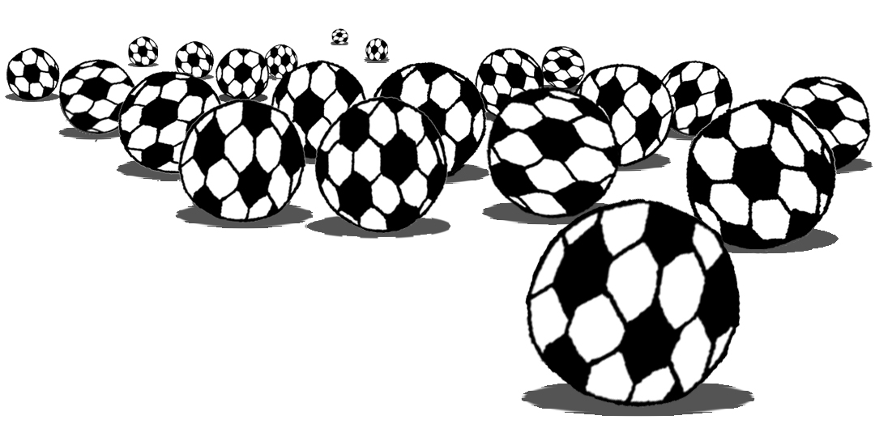
Vingt-deux à zéro

Oh, mais je vois Ito courir ici, et là, sur la pelouse du stade, tel un papillon industrieux. Je lui demande si le match a commencé. Il me répond que nous avons dépassé le quart d'heure de jeu. Je crie « Mais où est Dada Mosley ? » Ito me montre le banc des Helsinki's où un joueur s'apprête à entrer sur le terrain. Alors là, je vous jure, les gants m'en tombent. Qui vois-je à cinquante mètres de moi ?... M. Durand ! Le gars avec qui j'ai joué au baby-foot dans la clinique du professeur Couik-Couik ! En arrivant au stade, j'ai dû le croiser dans les vestiaires, mais je ne l'ai pas reconnu car les Helsinki Hells ont pour coutume de coiffer des têtes de rennes avant le début de leurs matches. Ils ne se distraient pas avec des brosses et des peignes pour améliorer la beauté du poil de leur tête de renne. Ils ne la coiffent pas comme on coiffe un tête à coiffer de poupée Barbie. Ils mettent ces têtes de rennes sur leur tête comme on met un masque. Comprenez-vous ? Quelques minutes plus tard, Durand/Mosley vient s'écrouler dans ma surface de réparation. Il me dit qu'il simule une blessure. Je lui demande s'il n'a pas trop mal. Il me répond que non car il n'est pas blessé pour de vrai. J'admets que son raisonnement est logique et je l'en félicite. Pendant que l'équipe médicale des Helsinki's débarque d'un avion-cargo à décollage vertical. Dada et moi discutons comme de vieux amis. Et croyez-moi, pas besoin de canne, de barbe blanche ou de sonotone pour discuter comme de vieux amis. Il suffit de se raconter des souvenirs communs. Tout en grimaçant de (fausse) douleur, Dada Mosley me confie « Cette Madame Rolland était la maîtresse du professeur, j'en suis sûr. » Je dis que, selon moi, c'était plutôt le contraire. Dada réfléchit un instant (tout en se tordant de douleur) et finit par acquiescer. Et moi, je suis tellement content d'avoir raison que j'exécute un galipette arrière parfaitement groupée qui déclenche une explosion d'applaudissement finlandais. Des joueurs des Helsinki's viennent me féliciter. Un jeune supporter m'offre un bouquet de branches d'épicéa cueillie dans une forêt de son pays natal et me fait signer une photo de son toucan Myriam. De son côté, Dada continue de jouer les blessés. Je m'inquiète. Va-t-il tenir le coup ? Il me fait « oui » de la tête en serrant les dents — et non l'inverse, bien sûr. Quel courage de la part de mon ami. Je lui demande « Pour le match, on fait comment ? Nous avons échappé au conditionnement pharmacologique du professeur Blott-Blott. Nos extraordinaires capacités sportives sont intactes. Je continue d'arrêter tous les buts. La seule chose que je n'arrête pas, c'est de me gratter les plis inguinaux quand j'ai du sable dans mon maillot de bain. Et toi, tu ne rates jamais aucun de tes tirs. Comment faire pour nous sortir de cette impasse ? Que va-t-il se passer au moment où tu balanceras un shoot dans mes cages ? » Dada me propose d'éviter cette confrontation, qui nous angoisse tous les deux, et de nous débrouiller pour marquer chacun un but contre notre camp. « Nous finirons sur un match nul, me dit-il. Ce qui fera également échouer les horribles manigances de nos dirigeants-actionnaires, les tiens comme les miens. Car tu l'auras sans doute deviné : si je me suis retrouvé dans la clinique du professeur Flûne-Flûne, c'est parce que mon sélectionneur voulait, pour d'obscures raisons financières liées à des paris mafieux, que je ne joue pas ce match contre vous. Alors, d'accord pour qu'on marque chacun un but contre notre camp. Ça te va ? » La solution ne me plaît pas. Il m'est biologiquement impossible d'envoyer un ballon dans mes propres buts. En faisant ça, je risque de tomber, à jamais, dans un puits de folie noire, insondable, affreuse, éternelle, pire qu'un film réussi de Claude Lelouch. « Non ! s'écrie Dada, les larmes aux yeux. Ne tombe pas dans ce puits noir, pathogène, cinématographique et visqueux. Essayons de jouer le match normalement. Si je te marque un but, je m'arrangerai avec Dorak, notre gardien, pour que ton équipe revienne au score tout de suite après. » Je demande à Dada s'il a vraiment confiance en ce goal Dorak. Dada éclate de rire et me félicite pour le jeu de mots. Puis il annonce à son équipe médicale « Je suis guéri. Le match peut reprendre ! »

C'est un Fusant Starsky préoccupé qui retourne vers sa cage. « Que va-t-il se passer quand Dada va tirer ? », murmuré-je, tête baissée. Mais ma cage ne répond pas. L'herbe non plus. Mes gants restent muets. Ma Game Boy Advance SP refuse, elle aussi, de risquer un avis. Dans ce stade bourré de 20 000 personnes, je me sens seul. J'appelle Jessica. « Que va-t-il se passer, Jessica ? » Elle me répond qu'elle aimerait changer de prénom car elle en a assez que je l'appelle Jessica. Elle dit qu'elle m'aime quand même. Je lui réponds que je l'aime aussi. Elle me dit « Oui, je t'aime ! » Je lui dis la même chose, mais avec une tessiture vocale nettement plus masculine. Elle me répond encore pareil, avec sa tessiture à elle. Notre tendre conversation se prolonge ainsi pendant un certain temps. Après un adorable « Oh comme je t'aime quand tu m'aimes ! », Jessica me demande pourquoi il y a tant de bruit autour de moi. Slimane se promène pas loin de ma cage. Je me renseigne auprès de lui. « Un problème particulier sur le terrain, Slimane ? » Mon coéquipier m'explique qu'en effet, Jennifer, son caméléon, a été victime d'une infection à l'oreille. Il m'apprend, également, que les Helsinki's ont lancé une attaque redoutable et que c'est Dada Mosley qui est en possession du ballon. Je conseille à Slimane de ne plus jamais acheter de coton-tiges à Jennifer et je dis à Jessica que je l'aime très fort. Elle me répond pareil. Je lui réponds pareil, elle me re-répond pareil, je m'apprête à re-répondre pareil mais, par sens du devoir sportif, je coupe la communication. Désormais, je me sens prêt à affronter mon destin.

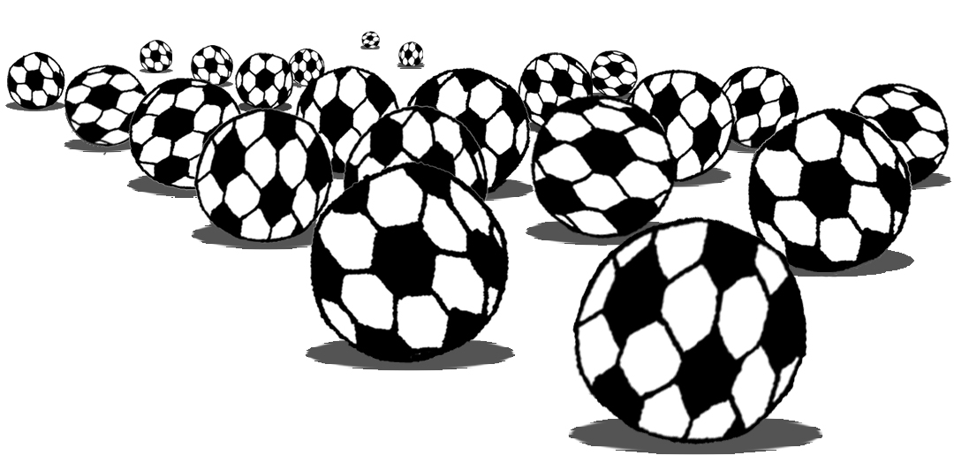
Vingt-trois à zéro

Le style d'attaque de Dada est assez curieux. Il court sur les mains et tient le ballon coincé entre les pieds. Notre défenseur le plus expérimenté, Pépé Kalampakis, tente de déloger le ballon en utilisant — ce qui est assez malin — un extracteur de roulement hydraulique à trois griffes. Mais la force jambière et pédestre de Dada Mosley met cet assaut en échec. Ito Rüpperthal essaie d'intercepter le redoutable attaquant en se laissant tomber sur lui depuis la plateforme d'une nacelle élévatrice orange pilotée par Robert 'Nakassomba. Mais, de nouveau, la musculature inflexible de Dada joue parfaitement son rôle, envoyant mon Ito rebondir sur M. Koulichev, là-haut, dans la loge VIP. Aux côté de Koulichev, M. Abercrombie, vêtu d'un uniforme de grenadier-à-pied de la Garde Impériale laisse éclater un rire charmant. Je suis assez surpris, car à cette distance, je ne devrais pas entendre ce qui se passe dans cette loge. Avouez, que cette situation est invraisemblable. Avouez-le, où je demande au bourreau de vous rajouter cinq poulets. De mon côté, je continue à écouter les dialogues de la loge. En réponse aux moqueries du britannique, le sinistre russe ne peut qu'émettre des gémissements furieux d'homme coincé sous le poids pesant d'Ito (Rüpperthal). « Cessez de me débiter des platitudes ! » crie, spirituellement, Abercrombie avant de partir dans un fou rire comme on dut en entendre rarement dans les troupes napoléoniennes. Mon jeune cousin, Pilou Download, propose à M. Koulichev de le sortir de dessous Ito en échange d'un nombre élevé d'actions gazières. Et, face à moi, Dada Mosley, me sourit d'un air complice. Mais comme il a la tête à l'envers, son sourire ressemble à un smiley qui ne rit pas. Je sens que la situation m'échappe. Mes membres fourmillent d'un engourdissement de terreur. J'ouvre mon sac Lapin Malin et murmure « tûtt » au morceau de pirogue kamoumbée. Mais la petite saleté ne réagit pas. Je réitère mon « tûtt » Pendant ce temps, je vois Dada reprendre sa position bipède et armer son tir invincible. J'ai peur, pour la première fois de ma vie, de me prendre un vilain caramel dans la caisse (comme disent nos anciens). « Tûtt, s'il te plaît, tûtt, tûtt, et tûtt ! » Le bois de fromager ne répond toujours pas. Cette cochonnerie ronfle ! Je lui hurle dans la figure — bien que ce bout de bois n'ait aucune figure : « Les pirogues kamoumbées sont des nulles par rapport aux pirogues yamanbalaises. » Le truc rouge sursaute. Je lui balance encore quelques « tûtt ». Au même instant, j'entends le choc sourd de la chaussure droite de Mosley dans le cuir du ballon. Je bondis vers la sphère inamicale qui menace ma cage. Alors, soudainement, dans un piaulement suraigu, le fragment kamoumbé me passe devant, se colle à la balle telle une vicieuse petite ventouse et, de toute la force de ses fibres de bois africain, emporte l'objet de cuir bicolore en direction du ciel, bien loin de ma barre transversale. Les 20 000 Finlandais cessent, d'un coup, de hurler. La balle du match reste en suspension au dessus du terrain, soutenue par mon petit bolide kamoumbé. Et, de sa bouche élastique, sans dents et tout obscure, s'échappe un flot de paroles vindicatives qui s'adressent à tous les joueurs présents sur le terrain : « Vous allez finir avec vos jeux idiots ? Vous croyez que c'est drôle d'être un ballon et de se faire taper dessus par tout le monde ? Vous n'avez jamais pensé que le foot était un sport de manchots ? Ça n'est pas naturel, ni très sain, pour des athlètes en pleine jeunesse de ne jamais se servir de ses mains. En plus, on vous oblige à porter des maillots et des shorts ridicules. Personne ne s'habille comme ça dans la vraie vie. Si vous invitez votre épouse ou votre fiancée dans un grand restaurant, ou même dans un kebab, jamais vous ne mettrez un short, des protège-tibias et des chaussures à crampons. Et au préalable, vous n'aurez pas pris une douche de sueur. Et les arbitres, avec leurs habits noirs, vous ne les trouvez pas sinistres ? Sans cesse, ils empêchent les joueurs d'exprimer leur personnalité. Ou au contraire, ils ont « le drapeau dans la chaussette » comme disent nos anciens. Qui, parmi-vous, accepterait d'être dirigé au sifflet dans la vie de tous les jours ? Et pourquoi les cartons jaunes sont-ils jaune ? Et les rouges rouge ? Pourquoi y a-t-il des drapeaux plantés aux coins du terrain... serions-nous sur un aérodrome ? Pourquoi un joueur de foot n'aurait-il pas le droit de convertir ses heures d'entraînement en heures de broderie ou de tri sélectif ? Et cette règle dite du hors-jeu. N'est-elle pas énervante, à la fin ? Savez-vous, aussi, que les matches sont joués d'avance et qu'ils se finissent — inéluctablement — par la victoire d'une équipe ou par un score nul ? » Tandis que mon échantillon de pirogue poursuit son réquisitoire, les murmures enflent dans les tribunes puis se transforment en une vaste rumeur de colère. Les supporters arrachent leurs maillots, arrachent les mauvaises herbes dans les gradins et attachent leurs écharpes à des chiens-loups nazis en fuite vers l'Argentine. Ils brisent également leurs drapeaux sur le dos d'enfants handicapés, brûlent des effigies de Winnie l'Ourson et piétinent leurs vuvuzelas avec d'horribles rires de déments. Dans le ciel du stade, le ballon du match, en suspension statique, est auréolé d'une lumière émeraude chatoyant de paillettes argentées. Les Finlandais, torses nus, s'agenouillent et entonnent, dans un parfait ensemble, une chanson dont le refrain dit :

Je me fous du foot
Et je foote les fous
Libérez les cœurs
Libérez les balles
Comme des milliers de baisers
D'amour.

Mais d'où vient cet hymne ? Comment ces Finlandais parviennent-il à chanter en français ? Et sans fausse note, dans une interprétation à quatre voix de toute beauté ? Je pense que ça vient de la lumière irréelle — et pourtant efficace — du ballon suspendu au dessus du stade. Un ballon où semblent s'être rencontrés, affrontés, fusionnés, les extraordinaires fluides de Dada et moi. L'alliance de nos forces antagonistes a produit une sorte de réaction physique miraculeuse, inondant le stade et les esprits d'une vague (bienveillante) d'harmonie universelle. Je lance un « oh non ! » en direction de mon bout de bois de fromager qui se détache du ballon et redescend se fourrer dans mon sac Lapin Coquin. Si certains d'entre-vous protestent, car mon sac a changé de nom, je les invite à consulter la biographie des parrains de la mafia recherchés par Interpol. Ces gens ne changent-ils pas, eux aussi, fréquemment de nom ? Là-haut, le ballon enchanté demeure à sa place. Lentement les gradins se vident. Nos Finlandais, apaisés et souriants, éprouvent le pur et simple désir de rentrer chez eux pour retrouver les êtres qui leurs sont chers et passer de longs après-midis tranquilles à dépecer des phoques.

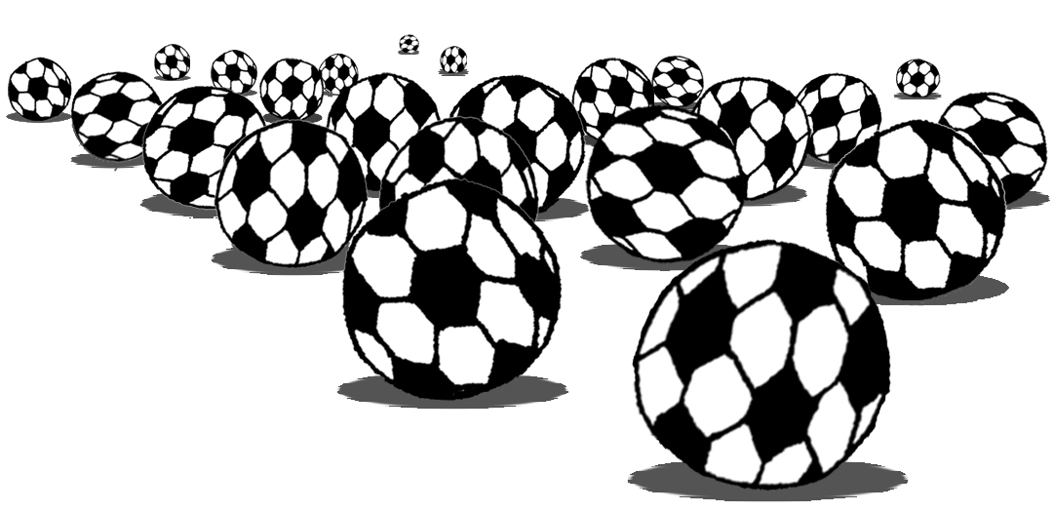
Vingt-quatre à zéro

Sur le terrain, une compagnie de policiers de la brigade financière en tenues antiémeute encercle M. Marouani. Une seconde compagnie, aéroportée, s'abat comme une nuée de nénuphars justiciers sur MM. Boivin, M'Bya et Koulichev. Federico Gelatini, notre sélectionneur, qui avait eu la bonne idée de se déguiser en se faisant une moustache au stylo bille, échappe à l'arrestation. Jessica, le visage rose d'émotion (un peu comme une tranche de jambon sexy dans un tableau de Rubens) se précipite dans mes bras que je ne tendais pas. Elle se heurte à mon poing dressé vers le Docteur Zendko Petrijak, que je vois quitter le terrain en se portant lui-même sur une civière. Quelle ruse méprisable. J'installe une compresse imbibée de térébenthine sur l'oeil de Jessica. Puis je constate que ce n'est pas l'oeil de Jessica. Au diable. J'ai fait mon devoir. Jessica et moi nous embrassons. Entre deux baiser chauds et gluants comme des lasagnes, elle me confie timidement qu'elle a repéré chez une brocanteuse borgne de la périphérie de Lyon un retable bourguignon du XVIIe siècle à 60 000 euros dans lequel « s'insèrera parfaitement le miroir Louis-Philippe de la salle de bain du premier étage ». Un peu étourdi par cette fin de match, j'ai néanmoins la force d'objecter « Ma chérie, nous n'avons pas de salle de bain au premier étage puisque nous habitons dans un rez-de-chaussée. » Jessica éclate d'un rire charmant, semblable à la cascade qui rebondit sur les pierres fraîches, et moussues, d'un délicieux torrent de montagne alpestre. Elle me dit « J'ai signé une promesse de vente pour un ancien orphelinat militaire du XIXe siècle, idéalement situé dans la partie la plus calme de la forêt de Mornan. L'accès en hélicoptère y est particulièrement facile. » Je commence par protester. « Je suis une star du foot, Jessica, mais étant donné que mon salaire et mes primes me sont versés en pesos qui comme tu ne l'ignores pas est la monnaie des Philippine, j'ai bien peur de pas pouvoir financer cet achat immobilier. » Aussitôt Jessica éclate en sanglots en me traitant d'égoïste. Elle m'accuse aussi de ne pas aimer la forêt de Mornan à cause des meurtres en série et des amputations perverses qui s'y déroulent depuis vingt ans. Soudain, je repense à M. Abercrombie. Ce grand gaillard à visage carré et blanc, habillé, aujourd'hui, en grenadier napoléonien, ne m'a-t-il pas promis son total soutien financier, lorsque nous étions sur le terrain de golf du Moulin des Gueux ? Et jusqu'à présent, il n'a rien financé du tout. Je suis donc en mesure de rassurer Jessica. « Mon amour, lui dis-je, si en plus de ton orphelinat militaire tu veux acheter, dans la région, le Lac aux Noyés, la Montagne des Adjudants Fous, le petit train à vapeur touristique (multicolore) de Pailly-la-Forêt ou le zoo de Jarnouville, je ferai appel à un ami qui se fera un plaisir de te les offrir. » Cette déclaration fait immédiatement venir une humidité de velours dans les yeux de Jessica, les rendant semblables à ceux d'un bébé Pokemon qui retrouve sa maman après la méchante attaque « combo-griffe » d'un Psykokwak. Elle m'embrasse avec fièvre et me promet d'une voix essoufflée et tremblante de ne plus jamais jeter aux ordures mes figurines (peintes à la main) de joueurs de ping-pong coréens. Mike Mangeclou vient interrompre notre marivaudage amoureux : « Dites-moi, Fusant, qu'est-ce qu'on va foutre de cette balle qui pendouille là-haut ? Vous pouvez pas aller nous la chercher ? » Je lève les yeux vers le ballon rayonnant. Mais non. En moi, nul désir de bondir vers cette balle. Juste une profonde paix qui m'oxygène le sang. Je réponds « Désormais, le destin de l'Atomic est, pour toujours, lié à ce ballon. C'est lui qui guidera notre club vers la sagesse. Je sens déjà que des messages venant de lui entrent dans mon esprit. Ce ballon a une voix qui me dit que, désormais, nous ne jouerons plus jamais au foot comme avant. Les règles anciennes vont se fissurer, se craqueler, s'effriter, et finir dans des paquets de chips premier prix. Le nouveau sport dont l'Atomic sera le porte-étendard emmènera l'Humanité vers une vie meilleure. » Mike me dit que ce programme lui convient. Il a d'ailleurs quelques idées pour faire évoluer l'art footballistique. En vrac, il me cite : le tacle rétroactif, le coup-franc à options, le penalty chanté, le corner trigonométrique, les une-deux à trois pieds, l'aile de pigeon bidextre, le passement de jambe bienveillant... Je félicite notre préparateur physique pour toutes ces idées, excellentes. « Rendez-vous demain à 6h30 pour un décrassage ! » me dit-il joyeusement. Le stade est désormais quasiment vide. Je vois, au loin, Dada Mosley émerger d'un attroupement de supporters. « Tout est bien qui finit bien, me dit-il. Mais j'ai un truc qui me tourmente. Que se serait-il passé si ton bout de bois magique n'avait pas emporté le ballon dans les airs ? » Je comprends ce qui tourmente Dada. J'enfile mes gants et retourne me placer au centre de ma cage. De son côté, Dada pose le ballon sur le point de penalty. Je dis « Je suis prêt. Tire. » Il recule de quelques pas. Je sens en moi un étonnant mélange de tension et de chatouilles sous les bras. « Ponchk ! » Dada a tiré dans la lucarne gauche. Mes mains réceptionnent la balle, et je retombe, la tenant serrée contre moi comme si c'était un bébé prématuré sauvé de l'incendie d'un laboratoire d'expérimentations chimiques iraniennes clandestines. « Incroyable ! » C'est la voix de Dada. Figé par une sorte de bonheur terrifié, il fixe quelque chose par dessus mon épaule. Je me relève. Derrière moi, dans les filets en polypropylène, qu'est que je vois ? Une balle. La même balle que celle que je tiens dans mes mains. « Les ballons se sont dédoublés ! » hurle en moi une voix de prédicateur pâle et barbu, aux yeux brûlant d'une fièvre largement au dessus de 38,7. Empli d'un sentiment de crainte quasi-religieuse, je murmure : « Nous sommes des dieux, Dada. » Mais un rire moqueur interrompt brutalement la transe aérienne où je plane. Robert 'Nakassomba est assis sur le banc de touche. Il nous regarde avec une expression de douce commisération. « Ce que vous venez de faire, les gars, c'est juste de la physique quantique. Alors, arrêtez de vous prendre pour des puissances divines. » Dada et moi acceptons, bien volontiers, de ne pas être des dieux. Nous décidons de continuer à être, plus modestement, des mages surpuissants aux pouvoir immenses et démesurés. Et nos invitons Robert à boire le verre de l'amitié au Pénalty. Je ne sais pas pourquoi, mais une fois installé dans le café, je regarde avec une drôle d'émotion les trophées installés sur les étagères. Sur le socle d'une coupe, je vois une plaque gravée qui indique « Challenge Marcel Leblond – 9 avril 1971. » Combien de cœurs ont battu, de joie, il y a quarante ans, pour ce modeste objet de laiton ? Non, jamais je n'abandonnerai le foot.

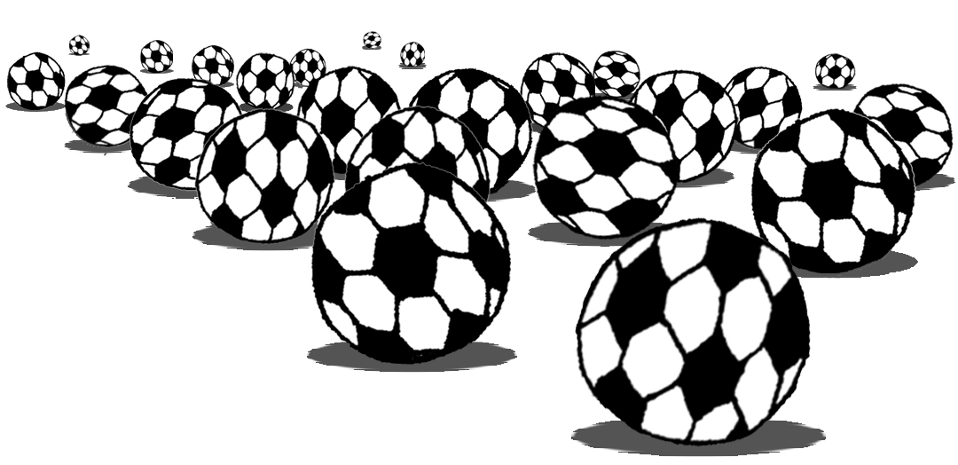
Fin de match

La banlieue dont le nom m'échappait à la troisième page de cette narration s'appelle Gztrvlerbe-en-Suytrglille. Je comprends mieux, de façon rétrospective, pourquoi je n'arrivais pas à retrouver ce nom. Il fait écho à un épisode difficile de ma petite enfance, pas grave du tout, mais dont le souvenir me hante et me fait perdre, parfois, la mémoire. Nous sommes tous des petites mécaniques vraiment sensibles, n'est-ce pas ?

Dans les vestiaires

Il est temps d'envoyer un chaleureux merci à celles et ceux qui ont accepté de se procurer (par l'achat librement consenti) l'un ou plusieurs de mes ouvrage. Vos contributions, ajoutées à des exportations massives en Chine et à Saint-Pierre-et-Miquelon, vont me permettre, bien laborieusement et en silence, de réunir les fonds nécessaires à la publication d'un nombre considérable de futures œuvres. Ce qui est, pour l'histoire de la littérature, une excellente nouvelle.

Un clin-d’œil giratoire à Jean-Daniel Magnin et son stipendié second, Vincent Lecoq qui, dans quelque local secret du Théâtre du Rond-Point, maintiennent haut et fort les voiles de ventscontraires.net.

Me permettra-t-on de saluer aussi tous ceux qui viennent se promener sur le blog appas.org ? Ils ont raison ! Merci aux posteurs de commentaires qui en 2011 m'ont donné la réplique. Ils sont tenaces, compréhensifs, et possèdent toutes les connaissances et outils nécessaires pour se connecter à l'interweb. Bravo ! Ce sont des gens modernes. Leurs interventions cascadantes m'aident à garder — autant que faire se peut — l'esprit vif.

albin (albertbin.blogspot.com)
aléna (coryphee.over-blog.com)
Anastase Petitpas (aphorisme-billevesees.blogspot.com)
Bernard
Brigitte
Chieuvrou (blogger.com/profile/12592903566750368803)
Depluloin
emmanuel (www.emmanuelamar.fr)
Fernand Chocapic (gros-buveur.over-blog.com)
Hrundi V. Bakshi (lediteursingulier.blogspot.com)
i ! i
Isabelle
Jacques Etienne (je280950-vudescollines.blogspot.com)
IdoT (tentatives.hautetfort.com)
Jimidi (www.le-carnet-de-jimidi.com)
la Fée Colorine (champs-contrechamps.blogspot.com)
la Mère Castor (lamerecastor.canalblog.com)
Le chef Xmnpfkrt
Lefty d'Or
L.............................................uC (luclamy.net/blog)
MiKla
mlle d'enfer(t) (mlledenfert.blogspot.com)
Mme de K (3niveau.blogspot.com)
Moons
mtislav (mtislav.blogspot.com)
Ötli (otliblog.blogspot.com)
rose chiffon (rosechiffon.blogspot.com)
saravati (saravati.blogspot.com)
serge/serguei (listesratures.eklablog.com)
Shalimar
6-Mona
Sophie K. (strictement-confidentiel.com)
Suzanne (merle-moqueur.blogspot.com)
Thadée (thaddee.over-blog.com)
Ulysse Locas
Vinosse (vinosse.over-blog.com)
Y.Yanka (adenaline1431.blogspot.com)
Yaël B. (silencemagazine.blogspot.com)
Zoë Lucider (zolucider.blogspot.com)
Une mention amicale à Thierry, blogueur résident, dont les billets Éclairez notre lanterne, Terry, éclairent notre lanterne.

Un salut à Jean-Marie Dutey et à l'équipe de Scribulations (scribulations.fr) rencontrés off-line au salon de la Revue, à l'espace des Blancs-Manteaux à Paris.

Hommage et respect à ces libraires tout à la fois visionnaires, courageux et pionniers :

Un Ange passe - Versailles (78)
Une autre page - Croissy (78)
L'Atelier d'à Côté - Paris (20e)
Le Comptoir des mots - Paris (20e)
Le Comptoir des Rives de Seine – Le Vésinet (78)
Le Genre urbain - Paris (20e)
Le Grillon - Nanterre (92)
Libre Ère – Paris (11e)
Le Monte-en-l'Air - Paris (20e)
Les Papivores – Houilles (92)
Le Pavé dans la Mare – Élancourt (78)
Le Pavé du Canal - Montigny-le-Bretonneux (78)
La Réserve - Mantes-la-Ville (78)
Souffle continu - Paris (11e)
La Vagabonde - Versailles (78)
Enfin, ma tendresse à Anne Vicq-Appas qui, la première, a accepté de lire le manuscrit de Si le gardien de but...

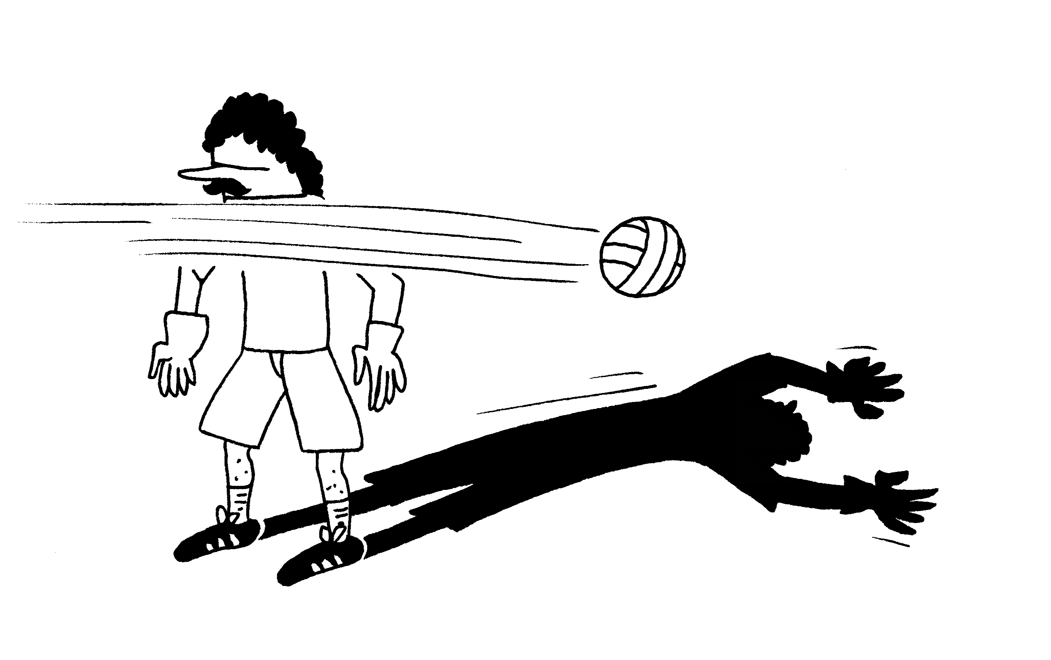

Terme argotique désignant le naïf qui se fait systématiquement « bolosser, » c'est-à-dire arnaquer par ses méchants camarades.
Terme argotique pour « joli garçon »,
Au plus profond de son soi-même (N.d.T.)
Voire même depuis l'âge de 16 moi, si l'on se place du point de vue de l'introspection psychospéculative.
Console de jeux vidéo portable mise en vente en 2003.
Écrivain français né en 1907 et mort l'année de la sortie de la Game Boy Advance SP .
Revue littéraire française créée en 1905.
Ou « Perso », comme disent certains adultes conviviaux et tutoyants, en léger retard sur leur époque. Mais pourquoi pas, après tout ?
Déformation de l'anglais bitch qu'on rencontre fréquemment dans les morceaux de gangsta-rap, mais pas exclusivement.
Sénateur corpulent.
Allusion à un petit président de République française.
Ce qui est normal pour des secrets, finalement, quand on y pense.
Animateur de télévision et de radio qui anime des émissions de télévision et de radio.
À ceux qui voudraient protester en affirmant que les ballons de foot n'ont pas d'yeux et pas de bouche, je réponds « Vous avez peut-être raison, mais à ce jour, aucune étude scientifique sérieuse ne le prouve ».
Gâteaux contenant du haschich et non pas « biscuits de cosmonaute ».
Après avoir ensuite siroté un second cocktail de couleur rose appelé. (N.d.T.)
Style chorégraphique et musical (appelé aussi footwork) réglé sur un tempo d'environ 160 bpm, apparu à Chicago en 2007 dans le prolongement du mouvement ghetto house.
Adjectif forgé d'après le patronyme du réalisateur Tim Burton.
Réseau social de mise en ligne de musique, très populaire au début des années 2000.
Jeu de casse-tête inventé en 1974 par le Hongrois Rubik,
En moi, profondément.
Célèbre console de jeu vidéo qui capte les mouvements du joueur dans l'espace (de son salon).
Parcours de golf, le plus souvent en bord de mer. Mais le parcours dont on parle ici n'est pas en bord de mer. Si cela vous gêne, essayez d'imaginer, simplement, que l'histoire que vous lisez se passe au bord de la mer, et vous vous sentirez mieux.
Surface gazonnée et tondue du terrain de golf ou se trouve le trou.
Partie du parcours laissée à l'état sauvage, comportant arbres, arbustes, buissons, herbes folles...
Coup roulé joué sur le green avec un putter.
Trou joué en un coup de moins que le nombre théorique de coups requis. Si un trou se joue en 8 coups et que vous le complétez en 7 coups, vous avez fait un birdie ! Et ne laissez pas vos concurrents malhonnêtes prétendre le contraire.
Jeu vidéo de tir subjectif.
« Blancs » en argot javanais.
Compositeurs-interprètes de chansons françaises ayant débuté leur carrière en 2005 pour l'un et 1995 pour l'autre. Ce qui nous fait 10.
Jeu inspiré de l'univers médiéval-fantastique qui oppose deux équipes de 10 joueurs et 2 guérisseurs sur un terrain de 27 x 15 m. Le but du jeu est de déposer une tête de troll dans le puits adverse. Il s'agit, bien évidemment, d'une tête factice.
Ceci est une petite moquerie sans réelle méchanceté.
Voir note précédente
À vous de trouver le mot manquant, qui est un synonyme de « crier », en 8 lettres, au gérondif.
Peut-on encore, de nos jours, et au risque de ne plus être compris par les plus jeunes d'entre-nous (ou d'apparaître à leurs yeux comme un vieux ringard)... peut-on donc utiliser le terme « vedette » qui tend, de plus en plus, à être remplacé par le mot « star » ? C'est une question que nous devons nous poser, sans attendre.
Credit default swaps : contrat incompréhensible et dingue par lequel un vendeur de protection s'engage, contre le paiement d'une prime, en cas d'événement affectant la solvabilité d'une entité de référence, à dédommager l'acheteur en Dragibus.
Voir page 10 – (2 x 2,25).
René Char, « Dansons aux Baronnies », Le Nu Perdu, 1965.
Les moins âgés d'entre-nous n'ont peut-être pas connu le dessin animé, Goldorak qui, au milieu des années 1970, inaugurait la vague de la japanimation en Europe .
Pokemons (mot-valise de Pocket Monsters) : créatures de jeu vidéo japonais apparues en 1996, et dont on ne s'est pas vraiment débarrassé depuis.

